旬阳市汉水、瑞祥、瑞和、瑞安公租房
小区消防改造工程

竞争性磋商文件
项目编号：SXFD20251229001

采 购 人：旬阳市物业管理与房产交易所
代 理 机 构： 陕西方得项目咨询有限公司
二〇二六年一月

目 录

第一章 磋商公告
第二章 竞争性磋商须知前附表
第三章 磋商须知
第四章 施工内容及要求
第五章 商务条款
第六章 合同条款及格式
第七章 磋商响应文件格式

磋商公告

项目概况
旬阳市汉水、瑞祥、瑞和、瑞安公租房小区消防改造工程采购项目的潜在供应商应在陕西方得项目咨询有限公司办公室（旬阳市城关镇党家坝社区289号8楼）获取采购文件，并于2026年01月19日 15时30分（北京时间）前提交响应文件。

一、项目基本情况
项目编号：SXFD20251229001
项目名称：旬阳市汉水、瑞祥、瑞和、瑞安公租房小区消防改造工程
采购方式：竞争性磋商
预算金额： 525,787.42元
采购需求：
合同包1(旬阳市汉水、瑞祥、瑞和、瑞安公租房小区消防改造工程):
合同包预算金额： 525,787.42元
合同包最高限价： 525,787.42元
品目号 | 品目名称 | 采购标的 | 数量（单位） | 技术规格、参数及要求 | 品目预算(元)
1-1 | 消防工程和安防工程 | 525787.42 | 1(项) | 详见采购文件 | 525,787.42
本合同包不接受联合体投标
合同履行期限：30个日历日

二、申请人的资格要求：
1.满足《中华人民共和国政府采购法》第二十二条规定;
2.落实政府采购政策需满足的资格要求：
合同包1(旬阳市汉水、瑞祥、瑞和、瑞安公租房小区消防改造工程)落实政府采购政策需满足的资格要求如下:
(1)《政府采购促进中小企业发展管理办法》（财库【2020】46号）；
(2)《财政部司法部关于政府采购支持监狱企业发展有关问题的通知》（财库【2014】68号）；
(3)《国务院办公厅关于建立政府强制采购节能产品制度的通知》（国发办【2007】51号）；
(4)《节能产品政府采购实施意见》（财库[2004]185号）；
(5)《环境标志产品政府采购实施的意见》（财库[2006]90号）；
(6)《三部门联合发布关于促进残疾人就业政府采购政策的通知》（财库【2017】141号）；
(7)《财政部发展改革委生态环境部市场监管总局关于调整优化节能产品、环境标志产品政府采购执行机制的通知》（财库【2019】9号）；
(8)《关于印发环境标志产品政府采购品目清单的通知》(财库〔2019〕18号)；
(9)《关于印发节能产品政府采购品目清单的通知》(财库〔2019〕19号)；
(10)《财政部农业农村部国家乡村振兴局关于运用政府采购政策支持乡村产业振兴的通知》财库〔2021〕19号；
(11)陕西省财政厅关于印发《陕西省中小企业政府采购信用融资办法》（陕财办采【2018】23号）；
(12)《陕西省财政厅关于加快推进我省中小企业政府采购信用融资工作的通知》(陕财办采〔2020〕15号)；
(13)其他需要落实的政府采购政策。
3.本项目的特定资格要求：
合同包1(旬阳市汉水、瑞祥、瑞和、瑞安公租房小区消防改造工程)特定资格要求如下:
- 具有独立承担民事责任的能力，提供营业执照、税务登记证、组织机构代码证或登载有统一社会信用代码的营业执照（或《事业单位法人证书》或其他合法组织登记证书、自然人只须提交身份证）；
(2)提供法定代表人授权书（附法定代表人身份证复印件）及被授权代理人身份证复印（法定代表人直接参加只须提供法定代表人身份证复印件）；
(3)财务报告：提供2024年财务审计报告(新成立的企业提供公司成立后相应的财务会计报表或财务情况说明书)或开标前六个月内银行出具的资信证明；
(4)社会保障资金缴纳证明：提供2024年12月至今任意一个月的有效社会保障资金缴纳证明。依法不需要缴纳社会保障资金的单位应提供相关证明材料；
(5)税收缴纳证明：提供2024年12月至今任意一个月的纳税证明或完税证明，依法免税的单位应提供相关证明材料；
(6)参加政府采购活动前三年内，在经营活动中没有重大违法记录声明；
(7）供应商通过“信用中国”网站(www.creditchina.gov.cn)和中国政府采购网(www.ccgp.gov.cn)查询相关主体无失信记录（网站查询的截图，加盖企业公章）；
(8)供应商须具备建设行政主管部门核发的消防设施工程专业承包二级(含二级)及以上资质，持有效的安全生产许可证，并在人员、设备、资金等方面具备相应的施工能力；
（9）拟派项目经理须具备机电工程专业二级及以上注册建造师资格和有效的安全生产考核合格证，无在建工程且在本单位注册；
（10）本项目为全部面向中小企业项目，本项目采购标的对应的中小企业划分标准所属行业为：建筑业；投标人应为中型企业或小型、微型企业或监狱企业或残疾人福利性单位。投标人为中小企业的，提供《中小企业声明函》；投标人为监狱企业的，应提供监狱企业的证明文件；投标人为残疾人福利性单位的，应提供《残疾人福利性单位声明函》（监狱企业或残疾人福利性单位视同小型、微型企业）。

三、获取采购文件
时间：2026年01月07日至2026年01月13日，每天上午08:00:00至12:00:00，下午14:00:00至18:00:00（北京时间）
途径：陕西方得项目咨询有限公司办公室（旬阳市城关镇党家坝社区289号8楼）
方式：现场获取
售价：0元

四、响应文件提交
截止时间：2026年01月19日 15时30分00秒（北京时间）
地点：陕西方得项目咨询有限公司会议室（旬阳市城关镇党家坝社区289号8楼）

五、开启
时间：2026年01月19日 15时30分00秒（北京时间）
地点：陕西方得项目咨询有限公司会议室（旬阳市城关镇党家坝社区289号8楼）

六、公告期限
自本公告发布之日起3个工作日。

七、其他补充事宜
投标人须在采购文件获取时间内携带法人授权书及营业执照（复印件加盖公章）在陕西省安康市旬阳市城关镇党家坝社区289号获取采购文件。

八、对本次招标提出询问，请按以下方式联系。
1.采购人信息
名称：旬阳市物业管理与房产交易所
地址：陕西省安康市旬阳市城关镇商贸街四巷住建局办公楼三楼
联系方式：13186280019

2.采购代理机构信息
名称：陕西方得项目咨询有限公司
地址：陕西省安康市旬阳县城关镇党家坝社区289号
联系方式：15771651311

3.项目联系方式
项目联系人：沈位旭
电话：15771651311
陕西方得项目咨询有限公司
2026年1月6日

- 竞争性磋商须知前附表
序号 | 内容 | 说明与要求
1 | 工程名称 | 旬阳市汉水、瑞祥、瑞和、瑞安公租房小区消防改造工程
2 | 采购人 | 旬阳市物业管理与房产交易所
3 | 采购内容 | 旬阳市汉水、瑞祥、瑞和、瑞安公租房小区消防改造工程具体参数内容详见第四部分“施工内容及要求”。
4 | 预算金额 | 525787.42元
5 | 最高限价 | 525787.42元
6 | 项目完成期限 | 自合同签订之日起30个日历日。
7 | 质保期 | 一年
8 | 质量标准 | 合格，须符合国家相关政策执行标准。
9 | 实施地点 | 旬阳市汉水、瑞祥、瑞和、瑞安公租房小区（采购人指定地点）
10 | 资格审查方式 | 资格后审
11 | 投标人  资质要求 | 投标人必须符合《中华人民共和国政府采购法》第二十二条之规定并具备以下条件：  - 具有独立承担民事责任的能力，提供营业执照、税务登记证、组织机构代码证或登载有统一社会信用代码的营业执照（或《事业单位法人证书》或其他合法组织登记证书、自然人只须提交身份证）；  (2)提供法定代表人授权书（附法定代表人身份证复印件）及被授权代理人身份证复印（法定代表人直接参加只须提供法定代表人身份证复印件）；  (3)财务报告：提供2024年财务审计报告(新成立的企业提供公司成立后相应的财务会计报表或财务情况说明书)或开标前六个月内银行出具的资信证明；  (4)社会保障资金缴纳证明：提供2024年12月至今任意一个月的有效社会保障资金缴纳证明。依法不需要缴纳社会保障资金的单位应提供相关证明材料；  (5)税收缴纳证明：提供2024年12月至今任意一个月的纳税证明或完税证明，依法免税的单位应提供相关证明材料；  (6)参加政府采购活动前三年内，在经营活动中没有重大违法记录声明；  (7）供应商通过“信用中国”网站(www.creditchina.gov.cn)和中国政府采购网(www.ccgp.gov.cn)查询相关主体无失信记录（网站查询的截图，加盖企业公章）；  (8)供应商须具备建设行政主管部门核发的消防设施工程专业承包二级(含二级)及以上资质，持有效的安全生产许可证，并在人员、设备、资金等方面具备相应的施工能力；  （9）拟派项目经理须具备机电工程专业二级及以上注册建造师资格和有效的安全生产考核合格证，无在建工程且在本单位注册；  （10）本项目为全部面向中小企业项目，本项目采购标的对应的中小企业划分标准所属行业为：建筑业；投标人应为中型企业或小型、微型企业或监狱企业或残疾人福利性单位。投标人为中小企业的，提供《中小企业声明函》；投标人为监狱企业的，应提供监狱企业的证明文件；投标人为残疾人福利性单位的，应提供《残疾人福利性单位声明函》（监狱企业或残疾人福利性单位视同小型、微型企业）。
12 | 是否接受联合体投标 | 否
13 | 现场踏勘 | 自行踏勘，未踏勘现场造成的一切后果由投标人自行承担（一切费用自理）。
14 | 磋商时间和地点 | 磋商时间：2026年1月19日15时30分  磋商地点：陕西方得项目咨询有限公司会议室（旬阳市城关镇党家坝社区289号8楼）（如有变动，另行通知）。
15 | 响应文件有效期 | 90日历天（从提交响应文件日起计算）
16 | 投标响应文件的  制作和签署 | 1.供应商应提交投标文件正本 1 份、副本 1 份、电子版U盘一份。每套投标文件须清楚地标明“正本”、“副本”、电子版（装正本中），一旦正本和副本不符，以正本为准。  2.投标文件按要求均应加盖供应商印章，并经法定代表人或其委托代理人签字或盖章。由委托代理人签字或盖章的，在投标文件中须同时提交法定代表人授权委托书。  3.招标响应文件的正本和副本应分别单独采用A4纸胶粘装订成册，装订应牢固，不易拆散，不得夹页、换页，不得采用活页装订，应编制目录，字迹应清晰易于辨认，文件编制应符合要求。  4.除供应商对投标文件错处做必要修改外，投标文件不得行间插字、涂改和增删，如有修改错漏处，须由供应商的法人或其授权代表在修改处签字后才有效。  5.投标文件因表述不清所引起的后果由供应商负责。
17 | 封套上应写明的内容 | 项目名称：  项目编号：  竞争性磋商响应文件  供应商名称：  在 年 月 日 时 分（磋商文件递交截止时间）前不得开启。
18 | 评分办法 | 综合评分法
19 | 磋商小组构成 | 根据《中华人民共和国政府采购法》、《中华人民共和国政府采购法实施条例》、《政府采购竞争性磋商采购方式管理暂行办法》等有关法律规定组建磋商小组。
20 | 承包方式 | 固定综合单价、总价可调。
21 | 答疑 | 如有疑问，投标人需书面提出，经采购人收集问题后，统一答疑。
22 | 备注 | 在工程前期，由投标人自行负责协调施工现场周边社会关系，包括施工现场地理位置、环境情况、道路、存储空间、装卸限制以及任何其他足以影响施工进度的任何情况等，在协调过程中产生的一切费用由投标人自行承担。
第三章 磋商须知
本次采购依据《中华人民共和国政府采购法》、《政府采购货物和服务招标投标管理办法》（财政部第18号令）、《中华人民共和国政府采购法实施条例》、《政府采购竞争性磋商采购方式管理暂行办法》（财库〔2014〕214号)及国家现行有关法律法规执行。

1．采购人、采购代理机构、监督管理机构
1.1 采 购 人：旬阳市物业管理与房产交易所
1.2 采购代理机构：陕西方得项目咨询有限公司

2．合格的供应商、合格的服务
2.1 合格的投标人
2.1.1 依照《中华人民共和国公司法》注册、符合《中华人民共和国政府采购法》第二十二条要求具备的条件、并具备国家规定的相关该行业必备资质，有能力提供本次磋商采购技术及服务的投标人。
2.1.2 资质要求
- 具有独立承担民事责任的能力，提供营业执照、税务登记证、组织机构代码证或登载有统一社会信用代码的营业执照（或《事业单位法人证书》或其他合法组织登记证书、自然人只须提交身份证）；
(2)提供法定代表人授权书（附法定代表人身份证复印件）及被授权代理人身份证复印（法定代表人直接参加只须提供法定代表人身份证复印件）；
(3)财务报告：提供2024年财务审计报告(新成立的企业提供公司成立后相应的财务会计报表或财务情况说明书)或开标前六个月内银行出具的资信证明；
(4)社会保障资金缴纳证明：提供2024年12月至今任意一个月的有效社会保障资金缴纳证明。依法不需要缴纳社会保障资金的单位应提供相关证明材料；
(5)税收缴纳证明：提供2024年12月至今任意一个月的纳税证明或完税证明，依法免税的单位应提供相关证明材料；
(6)参加政府采购活动前三年内，在经营活动中没有重大违法记录声明；
(7）供应商通过“信用中国”网站(www.creditchina.gov.cn)和中国政府采购网(www.ccgp.gov.cn)查询相关主体无失信记录（网站查询的截图，加盖企业公章）；
(8)供应商须具备建设行政主管部门核发的消防设施工程专业承包二级(含二级)及以上资质，持有效的安全生产许可证，并在人员、设备、资金等方面具备相应的施工能力；
（9）拟派项目经理须具备机电工程专业二级及以上注册建造师资格和有效的安全生产考核合格证，无在建工程且在本单位注册；
（10）本项目为全部面向中小企业项目，本项目采购标的对应的中小企业划分标准所属行业为：建筑业；投标人应为中型企业或小型、微型企业或监狱企业或残疾人福利性单位。投标人为中小企业的，提供《中小企业声明函》；投标人为监狱企业的，应提供监狱企业的证明文件；投标人为残疾人福利性单位的，应提供《残疾人福利性单位声明函》（监狱企业或残疾人福利性单位视同小型、微型企业）。
4.报价费用 投标人应当承担参与本次磋商活动发生的相关费用，代理机构和采购人在任何情况下均无义务和责任承担这些费用。
5.费用承担
供应商准备和参加磋商活动发生的费用自理。
6.保密
参与磋商活动的各方应对磋商文件和响应文件的商业和技术等秘密保密，违者应对由此造成的后果承担法律责任。
7.语言文字
除专用术语外，与磋商文件有关的语言均使用中文；必要时专用术语应附有中文注释。
8.计量单位
所有计量均采用中华人民共和国法定计量单位。
9.踏勘现场
自行勘察，未勘察现场造成的一切后果由投标人自行承担（一切费用自理）。
10.偏离
除供应商须知前附表另有规定外，供应商递交的响应文件不允许严重负偏离。
二、磋商文件

1．磋商文件的组成
1.1磋商文件包括下列内容：

第一章 磋商公告

第二章 竞争性磋商须知前附表

第三章 磋商须知

第四章 采购内容及要求

第五章 商务条款

第六章 合同条款及格式
第七章 磋商响应文件格式
1.2投标人应详细阅读磋商文件的全部内容。如果不能按照磋商文件要求提交全部资料或者不能对磋商文件在各方面的要求都做出实质性响应，可能导致报价被拒绝或无效报价处理。

2.磋商文件的检查及阅读
供应商应认真阅读和充分理解竞争性磋商文件中所有的事项、格式条款和规范要求。供应商没有对竞争性磋商文件全面作出实质性响应是供应商的风险。没有按照竞争性磋商文件要求作出实质性响应的响应文件应作无效文件处理。

3.现场踏勘及磋商文件答疑
招标代理机构将视情况确定是否有必要召开标前答疑会。如果召开标前答疑会，招标代理机构将通知所有已登记备案并报名领取了磋商文件的潜在供应商。在规定的时间，各供应商派技术、预算等相关人员进行现场踏勘和答疑，答疑的问题各供应商以书面形式提交。招标代理机构、采购人共同对各供应商提出的问题进行答复，形成答疑会议纪要。答疑会议纪要与磋商文件中不一致的内容，以答疑会议纪要为准。凡未参加答疑和现场踏勘的供应商，由此造成的偏差由各供应商自行负责。

4.竞争性磋商文件的澄清
4.1供应商应认真阅读和充分理解竞争性磋商文件中所有的事项，如有问题或异议请及时函告。否则，视为同意竞争性磋商文件的一切条款和要求并承担由此引起的一切法律责任。凡因供应商对竞争性磋商文件阅读不深、理解不透、误解、疏漏或因市场行情了解不清造成的后果和风险均由供应商自负。
4.2响应人若对磋商文件有任何疑问要求澄清，或认为有必要与采购人进行技术交流的，响应人在收到采购文件之日或者采购文件公告期限届满之日七个工作日内，以书面形式向招标代理机构提出。采购代理机构将视情况确定采用适当方式予以澄清或以书面形式予以答复，涉及变更或修正内容在相关媒体上发布变更公告。在此之后提出的询问或者质疑均为无效，采购代理机构不予受理。
4.3对于在规定时间内收到的投标人依法提出的询问或者质疑，采购代理机构将按程序及时作出答复，若对招标文件做出实质性变动，则按照相关规定延长投标截止时间。
4.4投标人提出质疑应当有明确的请求和必要的证明材料。

5.竞争性磋商文件的修改
5.1 在磋商截止时间五日前，无论出于何种原因，代理机构可主动或在解答供应商提出的澄清问题时，对竞争性磋商文件进行修改，不足5日的，顺延提交响应文件的截止时间，并在发布磋商公告的媒体上发布变更公告，并以书面形式通知所有获取磋商文件的单位。该澄清或者修改的内容为招标文件的组成部分。
5.2招标文件的修改书将构成招标文件的一部分，对采购人和投标人都具有约束力。
5.3采购代理机构可以视采购具体情况，延长投标截止时间和开标时间。延长投标截止时间和开标时间将在财政部门指定的媒体上发布变更公告，同时将变更时间书面通知所有获取磋商文件的单位。

6.质疑

供应商认为磋商文件、招标过程和中标结果使自己的权益受到损害的，可以按《政府采购法》第五十二条执行。

7.竞争性磋商文件的获取
供应商必须从代理机构获取竞争性磋商文件，供应商自行转让或复制竞争性磋商文件视为无效。竞争性磋商文件仅作为本次竞争性磋商使用。
8.竞争性磋商文件的解释权归代理机构（ 如发现磋商文件内容与现行法律法规不相符的情况，以现行法律法规为准）。
三、竞争性磋商响应文件及编制要求

投标人应认真阅读磋商文件的所有内容，严格按照磋商文件的要求编制和提供磋商响应文件，并保证所提供的全部资料的真实性，使磋商响应文件对磋商文件作出实质性响应。如果投标人在磋商响应文件中没有按照磋商文件要求提交全部资料或者磋商响应文件没有对磋商文件在各方面都作出实质性响应，其磋商将被拒绝。

投标人提交的磋商响应文件（包括产品的技术资料）以及投标人与采购代理机构就有关磋商的所有来往函电均应以中文书写。

1.响应文件构成和格式

投标人应按照本须知响应文件构成和格式及第七部分提供的格式编写投标文件，不得缺少招标文件要求填写的表格或提交的资料。

2.磋商报价
（1）磋商报价为供应商充分考虑磋商文件的各项条款和所掌握的市场情况及本项目的实际情况，根据自身情况自主报价。
（2）供应商应在响应报价表中标明本次招标所要求的货物、服务且验收合格的所有费用。
（3）凡本磋商文件要求（或允许）及供应商认为需要进行报价的各项费用项目，（不论是否要求进入报价）若磋商时未报或未在响应文件中予以说明，采购人将按这些费用已包含在磋商报价中对待；供应商应考虑全部材料的风险，供应商一旦成交，采购人将不再对此部分进行调整；供应商的报价应将此差异考虑在综合单价内，采购人及学院不再承担其他任何费用。
（4）响应报价表应有法定代表人或被授权人的签字。

3.磋商货币
采购人只接受人民币作为唯一磋商货币。以人民币为投标货币。以元为报价单位，保留小数点后两位。

4.响应有效期
响应文件有效期及法定代表人授权书有效期为递交响应文件截止时间起90个日历日，响应有效期短于此规定期限的响应文件，视为无效文件，其磋商将被拒绝。成交单位的响应文件有效期延长至合同执行完毕。

5.响应文件的格式、装订、密封和签署
5.1供应商须依据竞争性磋商文件内容和响应文件格式的要求编制响应文件；响应文件的正本和副本须用A4纸打印，并编制目录和页码，确保纸质投标文件应与电子投标文件一致。响应文件的打印（建议双面打印）和书写应清楚工整，任何行间插字、涂改和增删，必须由供应商的法定代表人或其授权代表签字或加盖个人印章，字迹潦草或表达不清或可能导致非唯一理解的响应文件可能视为无效文件；所有的副本可以为正本的复印件。
5.2响应文件的装订
响应文件正本壹份、副本壹份，分别胶装装订成册，且封面须清楚地标明“正本”、“副本”；若正本和副本不符，以正本为准；同时提供与正本内容一致的电子版（电子文件格式为PDF版），电子版放置正本密封袋内。
5.3响应文件的签署
- 供应商应在投标文件正副本中指定的页面落款处填写供应商全称，并按要求加盖公章及签字（包括投标文件的封面）侧面还需加盖骑缝章。
- 响应文件应字迹清楚、内容齐全、不得涂改或增删。如有修改和增删，必须有供应商公章及法定代表人或其授权代表签字。
- 因响应文件字迹潦草或表达不清所引起的不利后果由供应商承担。
5.4响应文件的密封
响应文件正本、副本应分开封装在单独的封袋中（封袋不得有破损），且在封袋正面标明“正本”“副本”，电子版放置“正本”密封袋内。封袋应加贴封条，并在封线处加盖供应商鲜章，封袋正面要粘贴供应商全称、项目名称、编号、标段等标识且响应文件袋上应加盖供应商公章，如果未按上述规定进行密封，供应商的响应文件有权被拒绝。
如果供应商未按上述要求密封及加写标记，误投或过早启封的响应文件，将自行承担其响应文件被视为无效响应文件的风险。
5.5本次磋商只接受简体中文文字的响应文件；如响应文件中出现外文资料，必须配以中文译文。否则，由此引发的一切责任由供应商自负。
5.6拒绝接受以电话、传真、电子邮件形式的磋商。
四、响应文件的提交

1.响应文件递交
1.1供应商必须在竞争性磋商文件规定的响应文件递交截止时间之前，将全部响应文件递交至代理机构项目工作人员；代理机构项目承办人在竞争性磋商文件规定的响应文件递交截止时间前，只负责响应文件的接收、清点、造册登记工作，并请供应商代表签字确认，对其有效性不负任何责任。
1.2代理机构在宣布递交响应文件时间截止之后，拒绝接收任何人送达、递交的响应文件及其他资料；
1.3代理机构不接受邮寄的响应文件；
1.4无论供应商成交与否，其响应文件恕不退还。

2.响应文件的修改和撤回
2.1供应商在递交响应文件以后，在规定的投标截止时间之前，可以书面形式补充、修改或撤回已递交的响应文件，并以书面形式通知招标代理机构。补充、修改的内容应当按磋商文件要求密封、签署、盖章，并作为响应文件的组成部分；
2.2供应商提出修改和撤标要求的，须在投标截止时间前密封送到招标代理机构，并在封面上加注“修改”或“撤回”字样。招标代理机构照相留存后，将响应文件（包含纸质及电子版）退还供应商。
2.3撤回响应文件应以书面形式由有权人（法人代表或授权代表）通知招标代理机构。如采取传真形式撤回投标，随后必须补充有法人代表或授权代表签署的要求撤回投标的正式文件。以在招标开始前送达代理机构的文件为准。
2.4投标截止时间之后，供应商不得补充、修改响应文件。

五、磋商与评审

1.磋商
1.1采购代理机构按磋商公告中规定的时间和地点接收供应商递交的响应文件，主持磋商会议，邀请供应商代表及采购人代表参加。投标人应派法定代表人或者授权代表出席开标会，法定代表人或者授权代表须携带有效身份证件以便核查身份，参加开标的代表应签名报到，以证明其出席。法定代表人或者授权代表未出席的，按无效投标处理。
1.2磋商时，当众查验投标文件密封情况，由投标人或者其推选的代表检查投标文件的密封情况，以确认各投标人的投标文件密封情况是否与递交时一致，没有被提前启封等异常情况。
1.3经确认无误后，对密封合格的投标文件由代理机构工作人员现场拆封开启，密封不合格的投标文件以及按照“响应文件的修改和撤回”规定，提交了可接受的“撤回”通知书的投标文件将不予拆封。
1.4投标文件拆封后，宣读投标人名称。

2.磋商小组
为确保磋商工作公开、公平、公正，依法成立磋商小组。磋商小组由采购人及有关专家组成，其中技术方面的专家不少于磋商小组成员总数的三分之二，专家名单由有关人员在财政部门设立的政府采购评审专家库中随机抽取，磋商小组成员应当遵守并履行下列责任和义务：
（1）要严格遵守政府采购相关法律制度，依法履行各自职责，公正、客观、审慎地组织和参与评审工作；
（2）对所有响应文件逐一进行资格性、符合性审查，并作出评价；
（3）按磋商文件规定的评审方法和标准，进行比较和评价；对供应商的价格分等客观评分项的评分应当一致；
（4）要求供应商对响应文件有关事项作出解释或澄清；
（5）要依法独立评审，按照磋商文件的要求和评标标准进行评标，推荐成交候选供应商名单，对评审意见承担个人责任；
（6）对需要共同认定的事项存在争议的，按照少数服从多数的原则作出结论。持不同意见的磋商小组成员应当在评审报告上签署不同意见并说明理由，否则视为同意；
（7）对评审情况以及在评审过程中获悉的国家秘密、商业秘密负有保密责任；
（8） 配合财政部门的投诉处理工作；
（9）配合采购人、采购代理机构答复供应商提出的质疑。
3.磋商办法及内容
3.1磋商原则：
（1）坚持磋商机会均等，信息公开，公平竞争的原则。
（2）坚持竞争性、经济实效性和公平性原则。
（3）综合评估，择优选择技术方案优、业绩好、服务有保证的成交单位。
3.2磋商程序：
磋商的全过程分为第一次报价、符合性审查、磋商过程、最后报价、最终评审五个阶段。第一次报价与最后报价均采取集中报价形式。
3.2.1磋商报价依据规定均不予以公布。
3.2.2符合性评审：磋商小组对磋商响应文件的有效性、完整性和响应程度进行审查，出现下列情况的按无效文件处理。
（1）资质有效性评审：本次磋商所要求的必备资质证明文件，缺其中一项或某项达不到磋商要求，均按无效文件处理。
（2）各投标人未经过正常渠道获取竞争性磋商文件，或参加磋商的各投标人名称与获取磋商文件时登记的单位名称不符。
（3）投标人未提供法定代表人授权书（法定代表人直接参加磋商的除外）或授权书不符合竞争性磋商文件要求的。
（4）磋商响应文件要求加盖投标人公章或签字处未执行文件规定、磋商响应文件有效期或有效期未能达到竞争性磋商文件的要求的。
（5）提供虚假证明（包括第三方提供的虚假证明、证件），开具虚假业绩，除按无效文件处理外，按有关规定进行相应的处罚。
（6）磋商方案出现严重漏项，造成系统缺陷，已影响到该项目的实施。
（7）在重大项目履约过程中有不良记录，不能按期履约的。
3.3 磋商过程
（1）磋商小组所有成员应当集中与单一投标人分别进行磋商，并给予所有参加磋商的投标人平等的磋商机会。
（2）在磋商过程中，磋商小组可以根据磋商文件和磋商情况实质性变动采购需求中的技术、服务要求以及合同草案条款，但不得变动磋商文件中的其他内容。实质性变动的内容，须经采购人代表确认。
（3）对磋商文件作出的实质性变动是磋商文件的有效组成部分，磋商小组应当及时以书面形式同时通知所有参加磋商的投标人。
（4）投标人应当按照磋商文件的变动情况和磋商小组的要求重新提交响应文件，并由其法定代表人或授权代表签字或者加盖公章。由授权代表签字的，应当附法定代表人授权书。投标人为自然人的，应当由本人签字并附身份证明。
3.4 最终报价
磋商文件能够详细列明采购标的的技术、服务要求的，磋商结束后，所有实质性响应的投标人应在规定时间内提交最终报价。
磋商文件不能详细列明采购标的的技术、服务要求，需经磋商由投标人提供最终解决方案的，磋商结束后，磋商小组应当按照少数服从多数的原则投票推荐3家以上投标人解决方案，并要求其在规定时间内提交最终报价。
最终报价是投标人响应文件的有效组成部分。
4．响应文件的详细评审
4.1 经磋商确定最终采购需求和提交最后报价的供应商后，由磋商小组采用综合评分法对提交最后报价的供应商的响应文件和最后报价进行综合评分。
4.2 评标方法：综合评分法。
4.3 评分标准
1）资质审查标准
序号 | 评审因素 | 评审标准
1 | 有效的主体  资格证明 | 具有独立承担民事责任的能力，提供营业执照、税务登记证、组织机构代码证或登载有统一社会信用代码的营业执照（或《事业单位法人证书》或其他合法组织登记证书、自然人只须提交身份证）；
2 | 法定代表人授权委托书 | 提供法定代表人授权书（附法定代表人身份证复印件）及被授权代理人身份证复印件（法定代表人直接参加只须提供法定代表人身份证复印件）；
3 | 财务报告 | 提供2024年财务审计报告(新成立的企业提供公司成立后相应的财务会计报表或财务情况说明书)或开标前六个月内银行出具的资信证明；
4 | 社会保障资金缴纳证明 | 提供2024年12月至今任意一个月的有效社会保障资金缴纳证明（或提供有依法缴纳社会保障资金的良好记录承诺书）。依法不需要缴纳社会保障资金的单位应提供相关证明材料；
5 | 税收缴纳证明 | 提供2024年12月至今任意一个月的纳税证明或完税证明，依法免税的单位应提供相关证明材料；
6 | 无违法记录声明 | 参加政府采购活动前三年内，在经营活动中没有重大违法记录声明；
7 | 企业信誉 | 供应商通过“信用中国”网站(www.creditchina.gov.cn)和中国政府采购网(www.ccgp.gov.cn)查询相关主体无失信记录（网站查询的截图，加盖企业公章）；
8 | 企业资质 | 供应商须具备建设行政主管部门核发的消防设施工程专业承包二级(含二级)及以上资质，持有效的安全生产许可证，并在人员、设备、资金等方面具备相应的施工能力；
9 | 项目负责人 | 拟派项目经理须具备机电工程专业二级及以上注册建造师资格和有效的安全生产考核合格证，无在建工程且在本单位注册；
10 | 中小企业声明函 | 本项目为全部面向中小企业项目，本项目采购标的对应的中小企业划分标准所属行业为：建筑业；投标人应为中型企业或小型、微型企业或监狱企业或残疾人福利性单位。投标人为中小企业的，提供《中小企业声明函》；投标人为监狱企业的，应提供监狱企业的证明文件；投标人为残疾人福利性单位的，应提供《残疾人福利性单位声明函》（监狱企业或残疾人福利性单位视同小型、微型企业）。

2） 符合性审查
序号 | 评审因素 | 评审标准
1 | 响应文件项目名称、项目编号 | 响应文件以下三处的项目名称、项目编号、标段与本项目完全一致，且无遗漏：  （1）封面；  （2）磋商响应函；  （3）法定代表人委托授权书。
2 | 响应文件的签署、盖章 | 投标供应商须按磋商文件要求签字、盖章均符合磋商文件要求，且无遗漏。
3 | 磋商报价 | 同时满足以下条款：  （1）磋商报价符合唯一性要求；  （2）第一次磋商报价表填写符合要求；  （3）报价货币符合磋商文件要求；  （4）不大于、等于采购预算或磋商文件规定的最高限价。
4 | 响应文件组成 | 符合磋商文件基本格式要求。
5 | 响应文件有效期 | 符合磋商文件的要求。
6 | 工期 | 符合磋商文件的要求。

3）评分细则
分项 | 分值 | 评审因素
最终报价 | 30分 | 以满足磋商文件要求且投标价格最低的最后报价为评标基准价,其价格分为满分30分,其他投标人的价格分按照下列公式计算:  最后报价得分=（评标基准价/最后报价）×30。
商务响应 | 5分 | 经过有效性和符合性审核合格的投标人，对商务要求完全响应磋商文件要求的计3分。商务偏离表中每出现一处优于情况的另加1分，计满5分为止。无响应或部分响应的不计分。
施工组织方案  （51分） | 10分 | 1.施工方案：投标人应按照本项目的实际情况及工程的具体特点，提出切合实际有针对性的施工方案和方法。  方案全面合格、完整详尽、符合本项目施工情况实际计6.1-10分；  实施方案基本完善、基本合理可行3.1-6分；  实施方案存在部分缺陷和不足计0-3分。
施工组织方案  （51分） | 10分 | 2.确保工程质量和安全生产的技术组织措施：投标人应按照本项目的实际情况及工程的具体特点提出科学合理的措施。  措施编制科学合理、完整详尽计6.1-10分；  措施编制基本完善、基本合理可行计3.1-6分；  措施编制存在部分缺陷和不足计0-3分。
施工组织方案  （51分） | 10分 | 3.确保安全文明施工的技术组织措施及环境保护措施：投标人应按照本项目的实际情况及工程的具体特点提出科学合理的措施。  措施编制科学合理、完整详尽计6.1-10分；  措施编制基本完善、基本合理可行计3.1-6分；  措施编制存在部分缺陷和不足计0-3分。
施工组织方案  （51分） | 6分 | 4.确保工期的技术组织措施：投标人应按照本项目的实际情况及工程的具体特点提出科学合理的措施。  措施编制科学合理、完整详尽计4.1-6分；  措施编制基本完善、基本合理可行计2.1-4分；  措施编制存在部分缺陷和不足计0-2分。
施工组织方案  （51分） | 9分 | 5.项目组织管理人员构成：  其中项目经理职称为中级及以上得 2 分，否则不得分；  项目技术负责人职称为中级及以上得 2 分；  拟投入的资料员、施工员、质量员、材料员、安全员(附安全生产考核合格证书)应具有有效岗位证书，每一人计 1 分，计满 5 分为止。
施工组织方案  （51分） | 6分 | 6.施工机械配备和材料投入计划：  机械配备科学、材料投入计划齐备合理的计 3.1-6 分；  配置欠合理、材料不齐备的计 1.1-3 分；  未进行描述的本项不得分。
服务承诺 | 8分 | 有详细的针对本项目工程质保期内的售后服务承诺及说明，工程竣工验收合格后使用过程中因质量问题而产生的补救措施，应急预案、响应时间及措施。  承诺及配套服务措施完整详尽、可操作性强计6.1-8分；  承诺及配套服务措施基本完整、基本合理计3.1-6分；  承诺及配套服务措施存在缺陷和不足计0-3分。
业绩 | 6分 | 提供投标人近三年（2022年10月至今）类似业绩，每提供一份计2分，满分6分，不提供不得分。（附相关证明材料中标通知书或施工合同协议书复印件并加盖公章，时间以中标通知书或合同签订为准。）
4.4投标人的竞争性磋商响应文件中须提供与以上评分因素相关的证明材料。如果发现有弄虚作假的，磋商小组将取消其投标资格。
5.采购政策
依据《中华人民共和国政府采购法》和《中华人民共和国政府采购法实施条例》的有关规定，落实政府采购“优先购买节能环保产品、扶持小微企业、监狱企业、福利企业”等相关政策：
（1）依据《政府采购促进中小企业发展管理办法》（财库〔2020〕46号）的有关规定，在政府采购活动中投标人为小型和微型企业的，对价格给予10%的价格扣除，用扣除后的价格参与评标（所投的货物/承建的工程/承接的服务由小型和微型提供）；
（2）根据财政部、司法部联合下发的《关于政府采购支持监狱企业发展有关问题的通知》（财库〔2014〕68号）的规定，监狱企业视同小型、微型企业。评标时，对监狱企业给予10%的价格扣除，用扣除后的价格参与评审；
（3）根据财政部、民政部、中国残疾人联合会下发的《关于促进残疾人就业采购政策的通知》（财库〔2017〕141号）的规定，残疾人福利性单位提供本单位制造的货物、承担的工程或者服务，或者提供其他残疾人福利性单位制造的货物（不包括使用非残疾人福利性单位注册商标的货物）参与政府采购活动时，视同小型、微型企业，享受预留份额、评审中价格扣除等促进中小企业发展的政府采购政策。
注：参加政府采购活动的中小企业/残疾人单位应提供《中小企业声明函》原件或《残疾人福利性单位声明函》原件。投标产品中有监狱企业生产的产品的，应提供由省级以上监狱管理局、戒毒管理局（含新疆生产建设兵团）出具的生产厂商属于监狱企业的证明文件复印件。未提供上述声明函原件/证明文件复印件的，不能享受招标文件规定的价格扣除，但不影响投标文件的有效性，对既属于监狱企业、福利企业，同时又满足中小微企业规定的投标单位，其价格扣除仅适用一次。
①根据财政部、国家发展改革委《关于印发〈节能产品政府采购实施意见〉的通知》（财库〔2004〕185号）所投产品属于节能产品政府采购清单所列产品，在技术、服务同等的条件下，应当优先采用清单中的节能产品；
②所投产品为“环境标志产品政府采购清单”所列产品，在性能、技术、服务等指标同等的条件下，应当优先采用；
③节能产品根据《国务院办公厅关于建立政府强制采购节能产品制度的通知》国办发〔2007〕51号的规定，以中国政府采购网（http://www.ccgp.gov.cn/）公布的最新一期节能产品政府采购清单为准；
④环境标志产品根据《环境标志产品政府采购实施的意见》（财库[2006]90号）的规定，以中国政府采购网（http://www.ccgp.gov.cn/）公布的最新一期环境标志产品政府采购清单为准；
⑤若节能、环保、环境标志清单内的产品仅是构成投标产品的部件、组件或零件的，则该投标产品不享受鼓励优惠政策；
（4）关于信用记录的查询和使用
1.采购人将在资格审查阶段通过【信用中国（www.creditchina.gov.cn）】、【中国政府采购网（www.ccgp.gov.cn）】网站对投标文件正本中的《投标人书面声明函》的信用情况进行甄别。对列入失信被执行人、重大税收违法案件当事人名单、政府采购严重违法失信行为记录名单及其他不符合《中华人民共和国政府采购法》第二十二条规定条件的投标人，根据《关于在政府采购活动中查询及使用信用记录有关问题的通知》（财库〔2016〕125号）的第二条第（三）款规定，其投标或中标资格将被取消；
2.投标人在参加政府采购活动前3年内因违法经营被禁止在一定期限内参加政府采购活动，期限届满的，可以参加政府采购活动的，但投标人应提供相关证明材料；
3.信用记录查询的截止时点为“招标文件发售之日起至投标截止日前”。信用记录查询的结果，将以截图保存至电子介质的形式留存。投标人未如实填报《投标人书面声明函》的，视为“投标人提供虚假材料谋取中标、成交的”行为。
（5）融资政策
根据《陕西省财政厅关于加快推进我省中小企业政府采购信用融资工作的通知》（陕财办采〔2020〕15号）文件精神，有融资需求的中标（成交）人可根据自身情况，在陕西省政府采购信用融资平台（含各市分平台）自主选择金融机构及其融资产品，凭政府采购中标（成交）通知书或政府采购合同向金融机构提出融资申请。陕西省政府采购信用融资平台网址：http://www.ccgp-shaanxi.gov.cn/zcdservice/zcd/shanxi/s
6. 确定成交单位
采购人按照磋商小组推荐的成交候选人排名顺序确定成交单位。采购代理机构将成交结果通知所有未成交的投标人。

六、授予合同
1．成交通知书
1.1采购代理机构在收到采购人的成交定标复函后，按规定时间向中标人发出中标通知书。
1.2中标通知书是合同的组成部分。
2．成交服务费
2.1中标单位应在接到成交通知书时，依据国家计委关于印发《招标代理服务收费管理暂行办法》的通知（计价格〔2002〕1980号）、《国家发展和改革委员会办公厅关于招标代理服务收费有关问题的通知》（发改办价格〔2003〕857号）文件规定的收取标准及相应的计算办法,向陕西方得项目咨询有限公司缴纳成交服务费。
2.2成交服务费缴纳账户
采购代理机构开户名称：陕西方得项目咨询有限公司
开户行名称：中国银行西安西影路支行
帐 号：103304937302
3．签订合同
3.1 成交人应按《成交通知书》指定的时间、地点与采购人签订合同。
3.2 如果成交人没有按照上述第25.1条或第26.1条规定执行，招标采购单位将有充分理由取消该成交决定。在此情况下，招标采购单位可将合同授予综合得分排序名列下一个的投标人，或重新组织采购。
4．拒绝商业贿赂
投标人必须填写一份《拒绝政府采购领域商业贿赂承诺书》（格式见附件）编制在响应文件中。
5．保密和披露
5.1 保密
投标人自领取磋商文件之日起，须承诺承担对本采购项目的保密义务，不得将因本次磋商获得的信息向第三人外传。
5.2 披露
5.2.1 代理机构有权将投标人提供的所有资料向有关政府部门或评审标书的有关人员披露。
5.2.2 在代理机构认为适当时、国家机关调查、审查、审计时以及其他符合法律规定的情形下，代理机构无须事先征求投标人/成交人同意而可以披露关于采购过程、合同文本、签署情况的资料、投标人/成交人的名称及地址、响应文件的有关信息以及补充条款等，但应当在合理的必要范围内。对任何已经公布过的内容或与之内容相同的资料，以及投标人/成交人已经泄露或公开的，无须再承担保密责任。
6．质疑与投诉
6.1 质疑。投标人对本次招标采购活动有疑问的，应在法定质疑期内一次性提出针对同一采购程序环节的质疑。投标人提出的质疑应按照《政府采购质疑和投诉办法》（财政部令第 94 号）的规定处理。《政府采购供应商质疑函范本》链接地址： http://gks.mof.gov.cn/zhengfucaigouguanli/201802/t20180201_2804589.html。
6.2 投诉。投标人和其他厉害关系人认为本次招标采购活动违反法律、法规和规章规定的，有权向有关行政监督机构投诉。
7．投标人违规处罚
7.1 本项目如果发生下列情况采购代理机构将报请监督管理机构批准变更招标方式或重新组织招标：
（1）有效投标人不足三家；
（2）磋商小组三分之二以上的评委认定所有投标报价存在价格不实的现象；
（3）有证据证明有围标现象的发生；
（4）因重大变故，招标任务取消的。
7.2 投标人有下列情形之一的，成交无效，同时代理机构将提请政府采购监管部门，依据政府采购法律法规的规定作出处理。
（1）提供虚假材料谋取成交的；
（2）采取不正当手段诋毁、排挤其他投标人的；
（3）与采购人、其他投标人恶意串通的；
（4）投标截止时间后投标人撤回其报价的；
（5）在磋商期间，影响代理机构或磋商小组正常磋商的；
（6）成交后未按本竞争性磋商文件要求签约或与采购人订立背离合同实质性内容
的其它协议的；
（7）投标人未按竞争性磋商文件规定和合同约定履行义务的；
（8）法律法规规定的其它事项。

第四章 施工内容及要求
一、项目概况：
1.项目名称：旬阳市汉水、瑞祥、瑞和、瑞安公租房小区消防改造工程
2.项目建设地点：旬阳市汉水、瑞祥、瑞和、瑞安公租房小区
3.采购限价：伍拾贰万伍仟柒佰捌拾柒元肆角贰分（¥525787.42元），磋商报价大于或等于本采购限价时，按无效投标处理。
二、现场踏勘
由投标人自行踏勘，未踏勘现场造成的一切后果由投标人自行承担。（一切费用自理）。
三、工程量清单及编制说明

编制说明
一、工程概况
旬阳市汉水、瑞祥、瑞和、瑞安公租房小区消防改造工程位于旬阳市。该项目主要包括更换消防镀锌钢管、室内消火栓、拆除门、更换防火窗、破除及恢复混凝土面层、沟槽土方开挖及回填等项目。
二、编制依据
1、《建设工程工程量清单计价标准》（DB 61/T 5126-2025）；
2、《房屋建筑与装饰工程工程量计算标准》（DB 61/T 5129-2025）、《通用安装工程工程量计算标准》（DB 61/T 5130-2025）等；
3、2025版《陕西省房屋建筑与装饰工程消耗量定额》《陕西省通用安装工程消耗量定额》及基价表等；
4、《陕西省建设工程费用规则》（2025）以及现行相关计价标准、规定等；
5、《安康市2025年第11期材料信息价》（旬阳价）及工程所在地的市场价格；
6、按照建设单位相关要求。
三、部分项目计算说明
1、工程量现场实际测量，结算中与实际不符时据实结算。
2、瑞和家园消防改造工程消防车道加宽暂定综合单价10000.00元，详细施工内容根据现场实际情况及建设单位决定，据实结算。
四、分部分项和其他项目工程量清单中描述有“暂按”和“暂定价”项目的，实际施工如与清单项目描述不相符时，以实际施工为准。
五、电子版文件
1、计价软件采用广联达云计价平台GCCP7.0版本。

工程量清单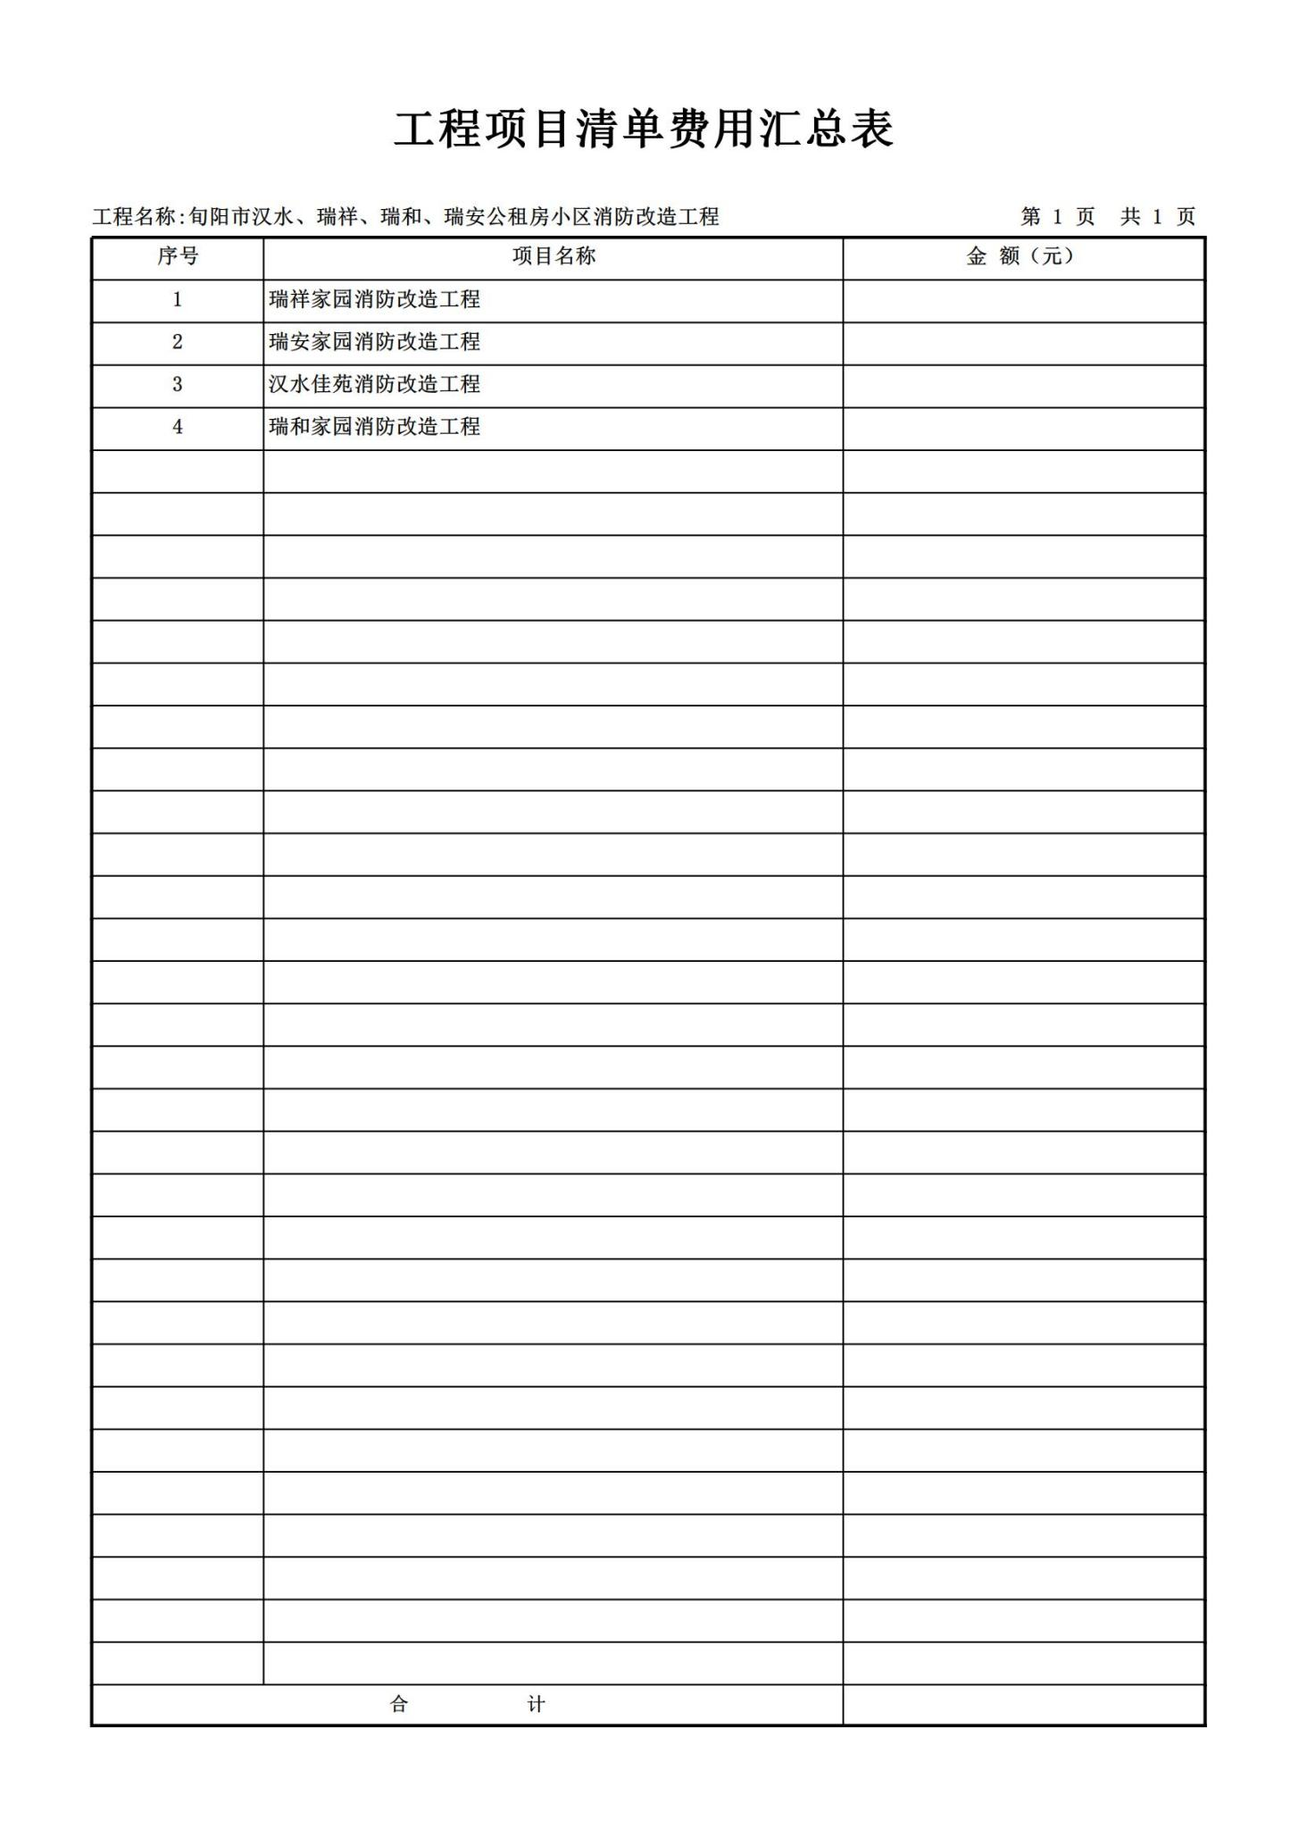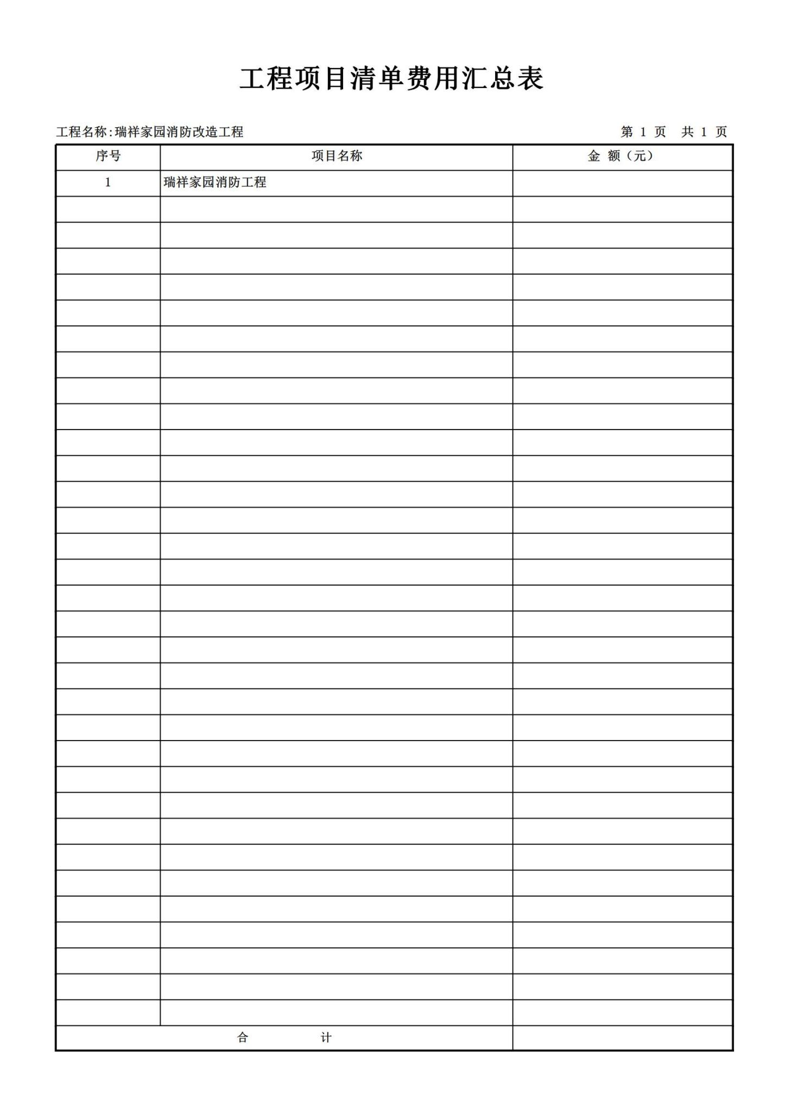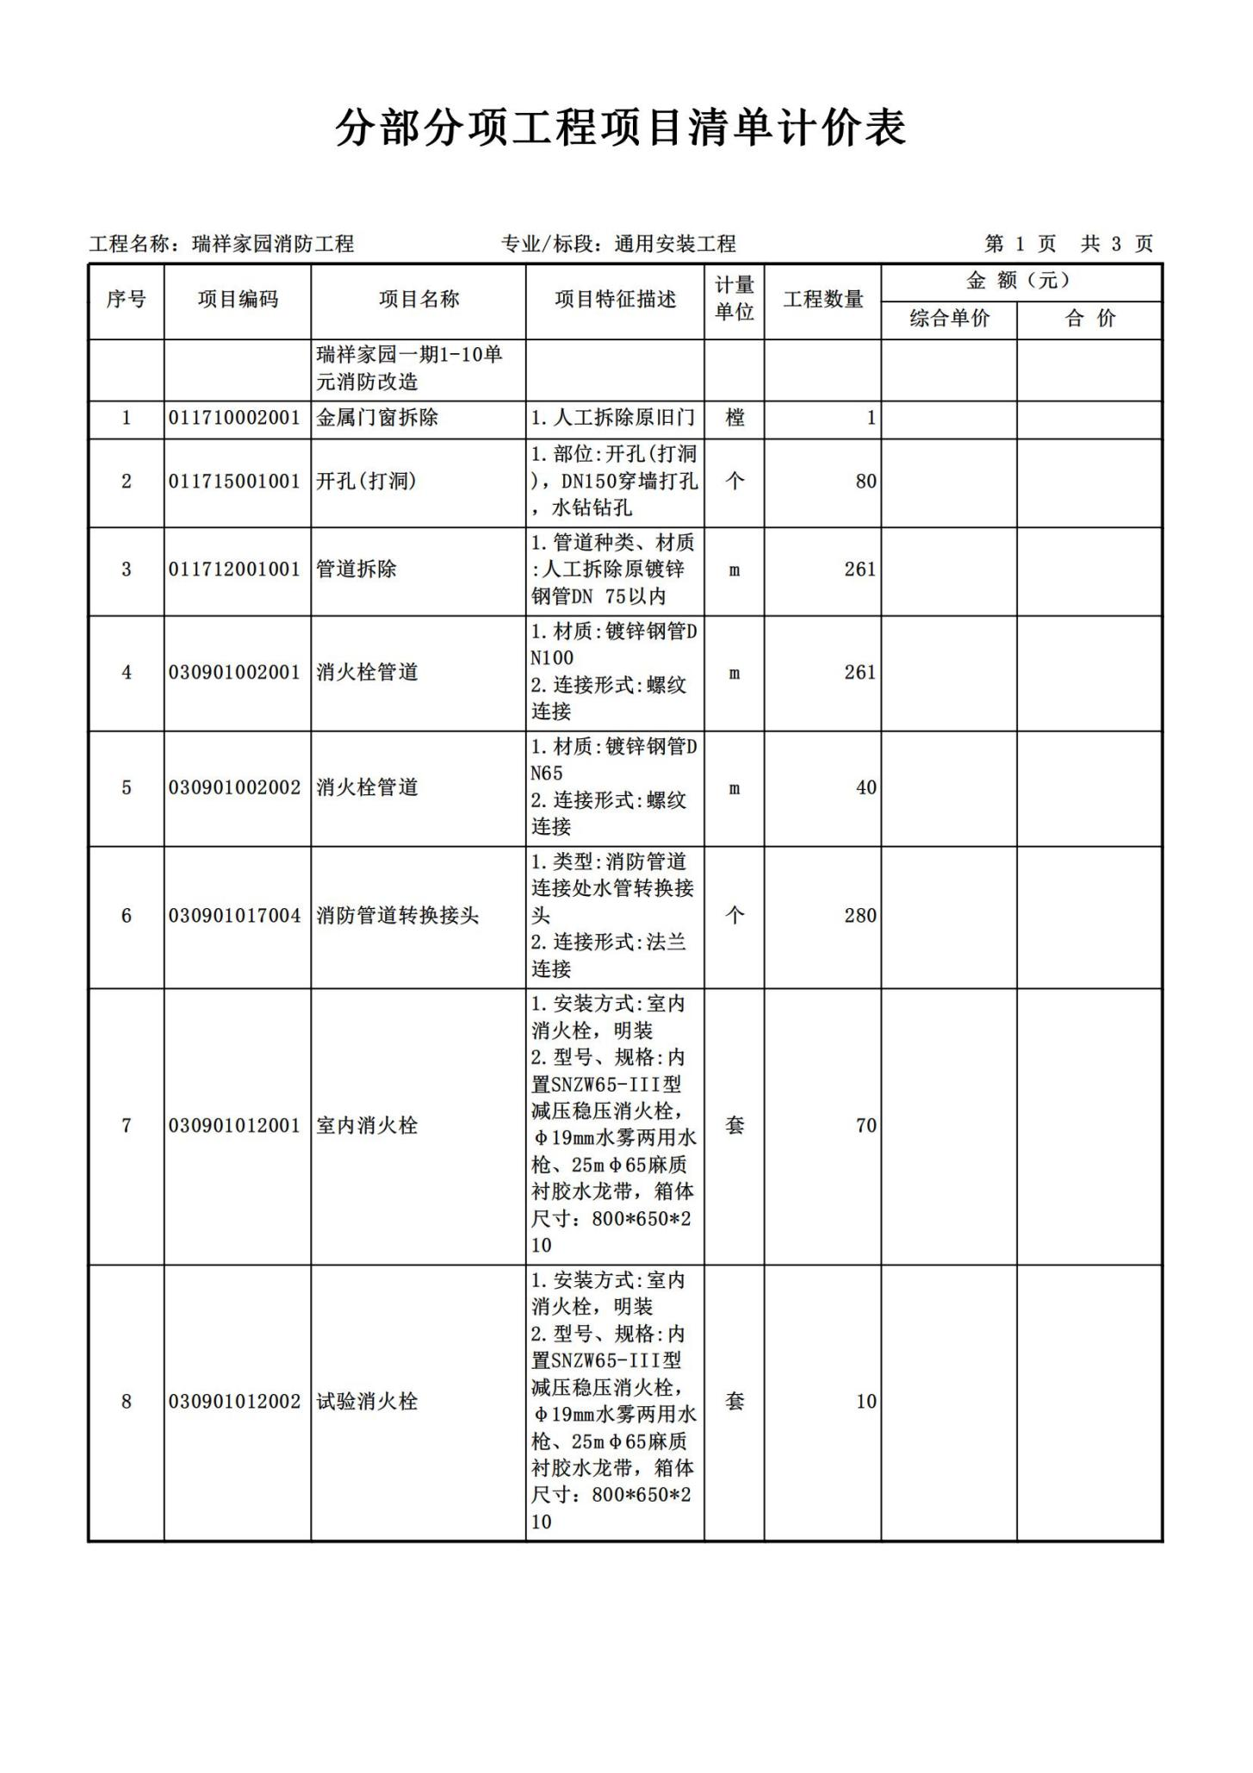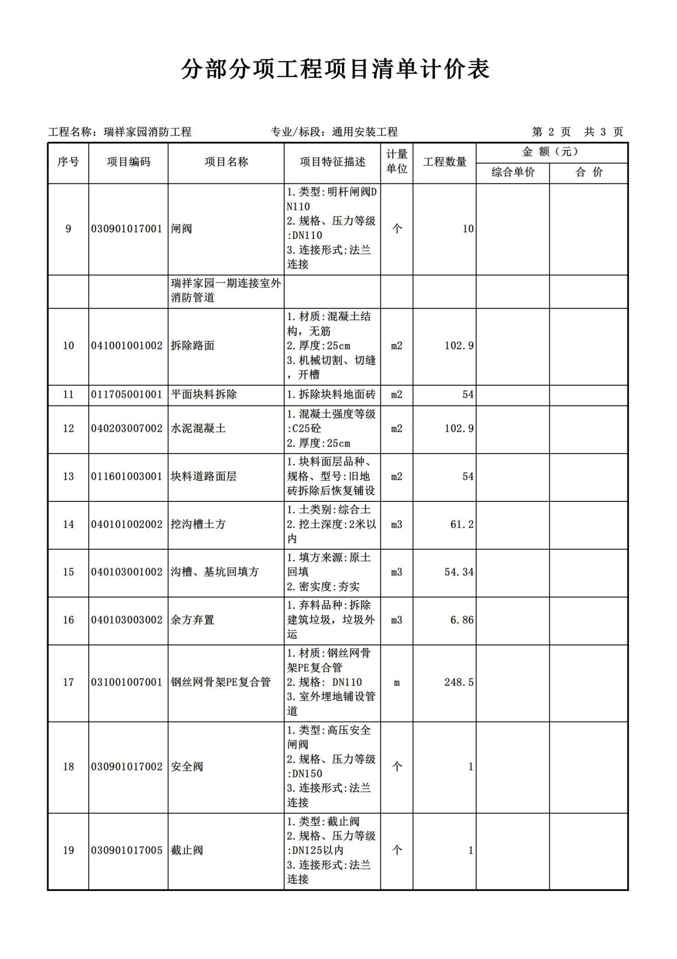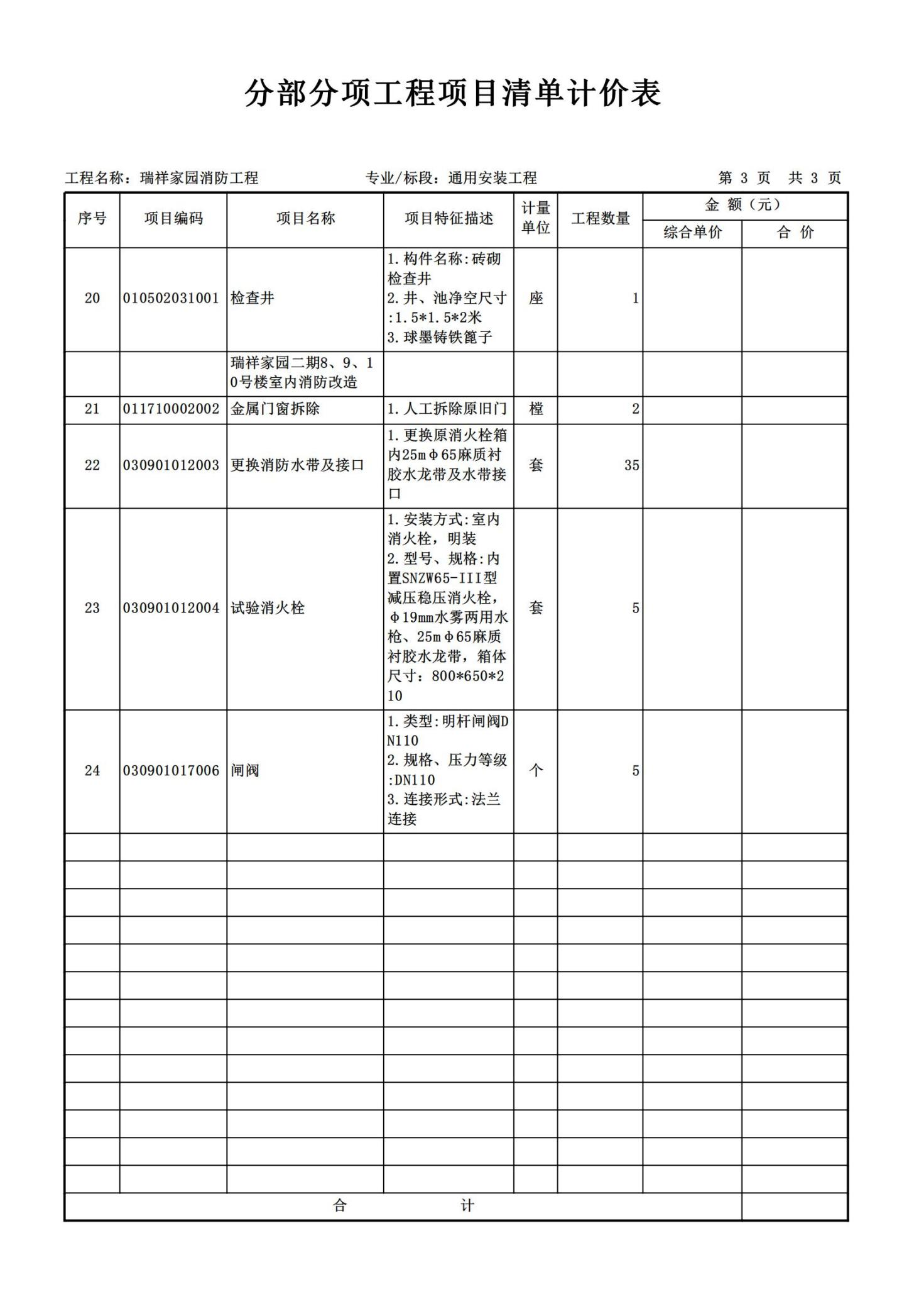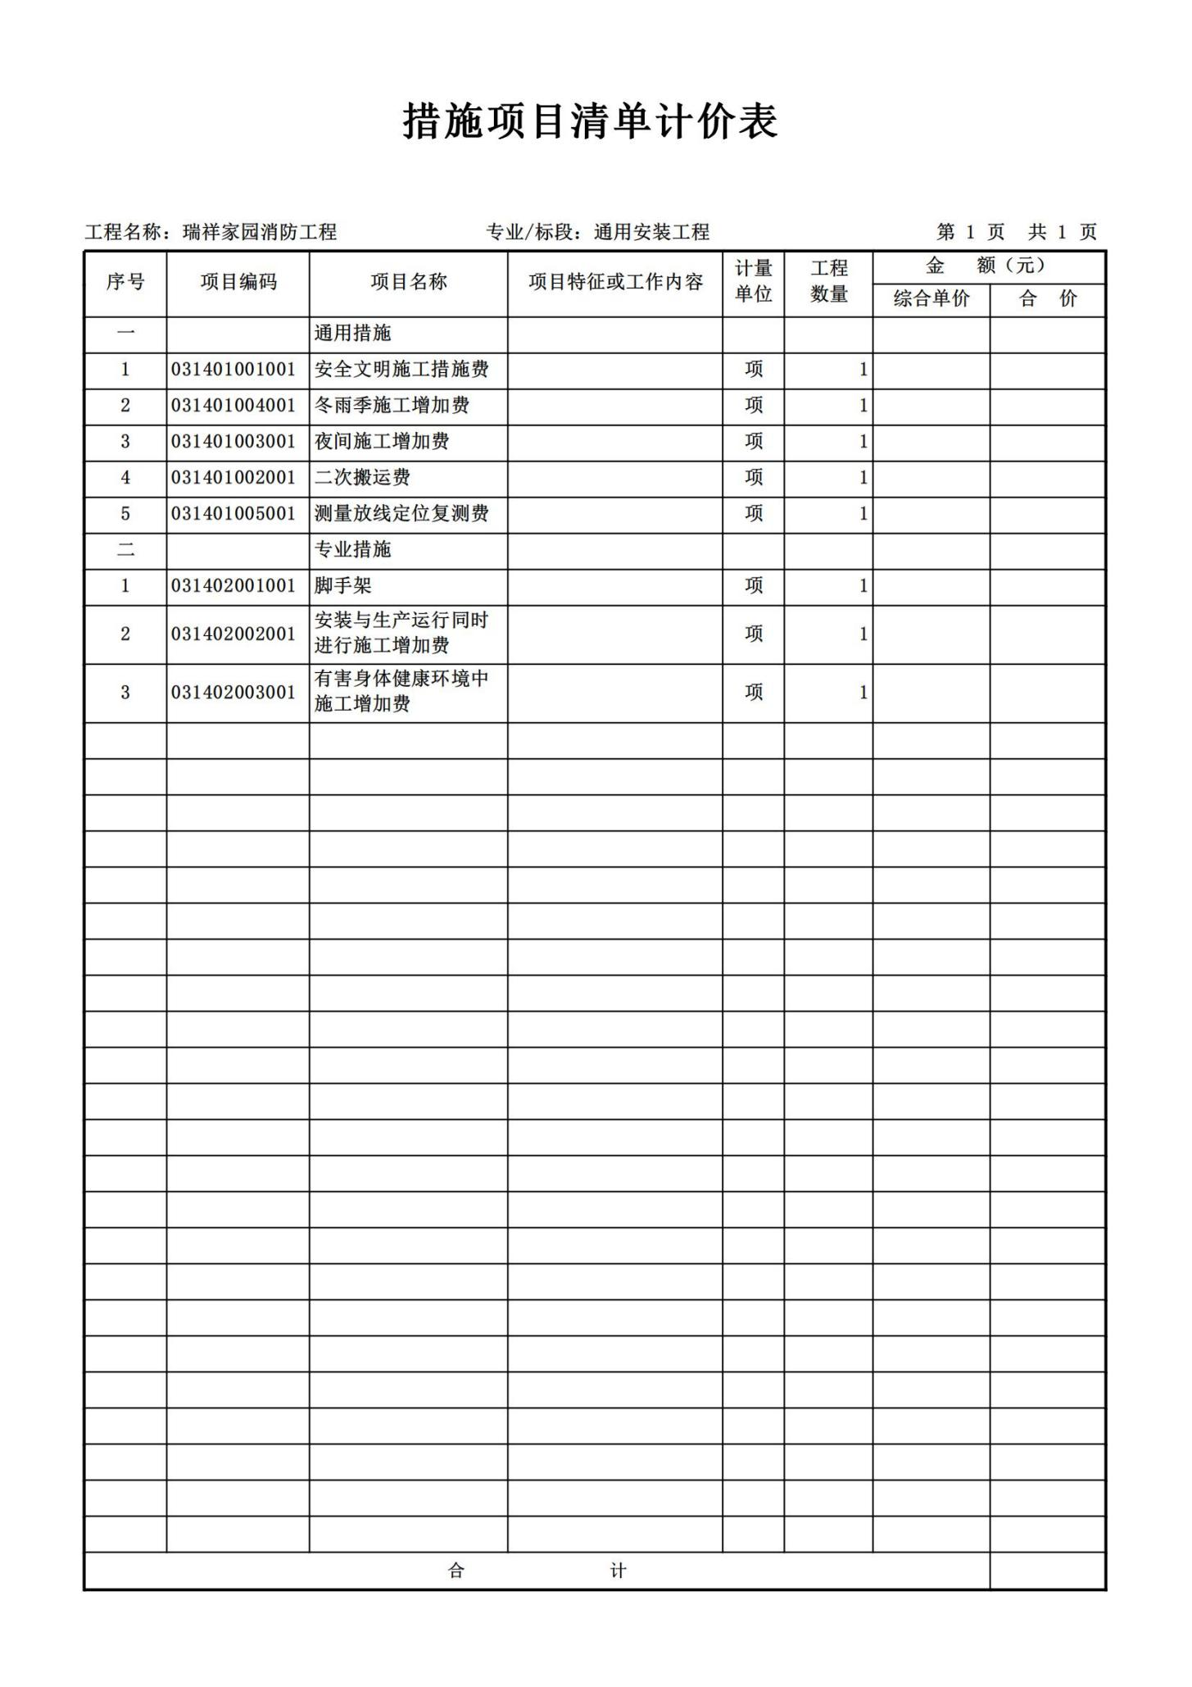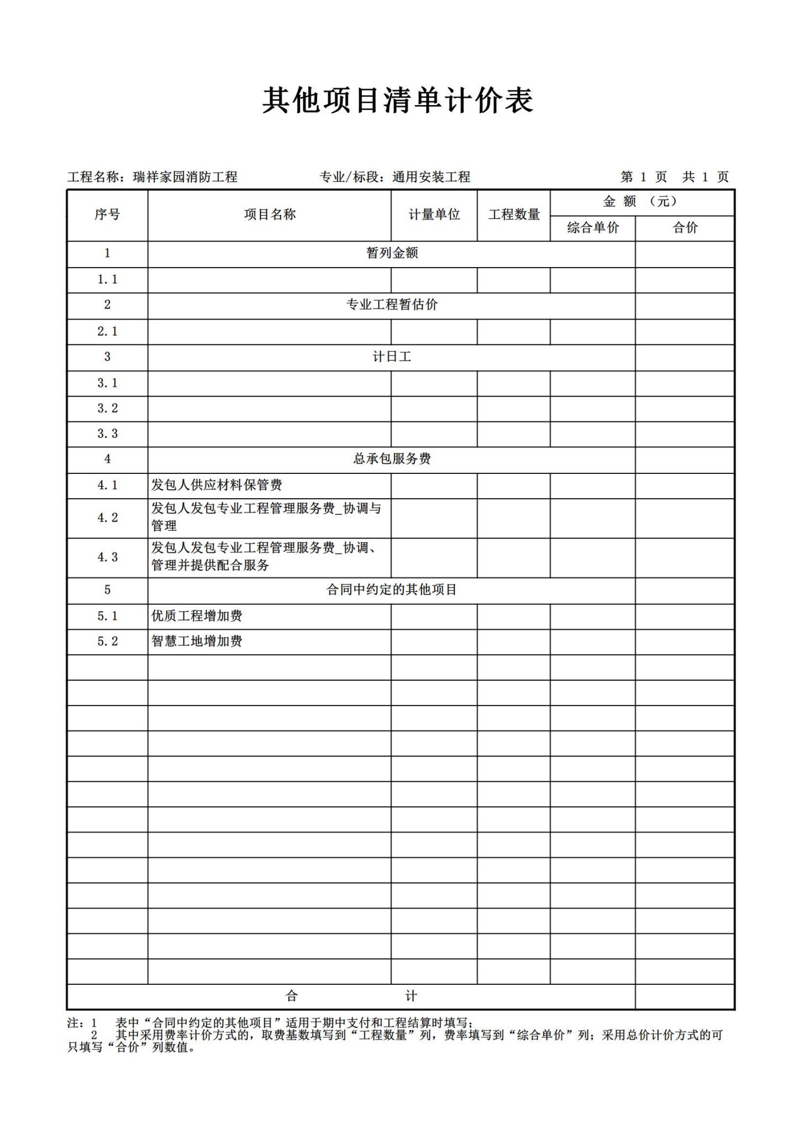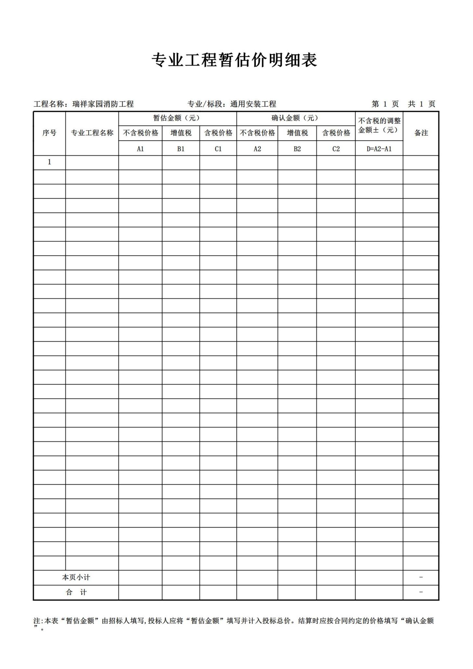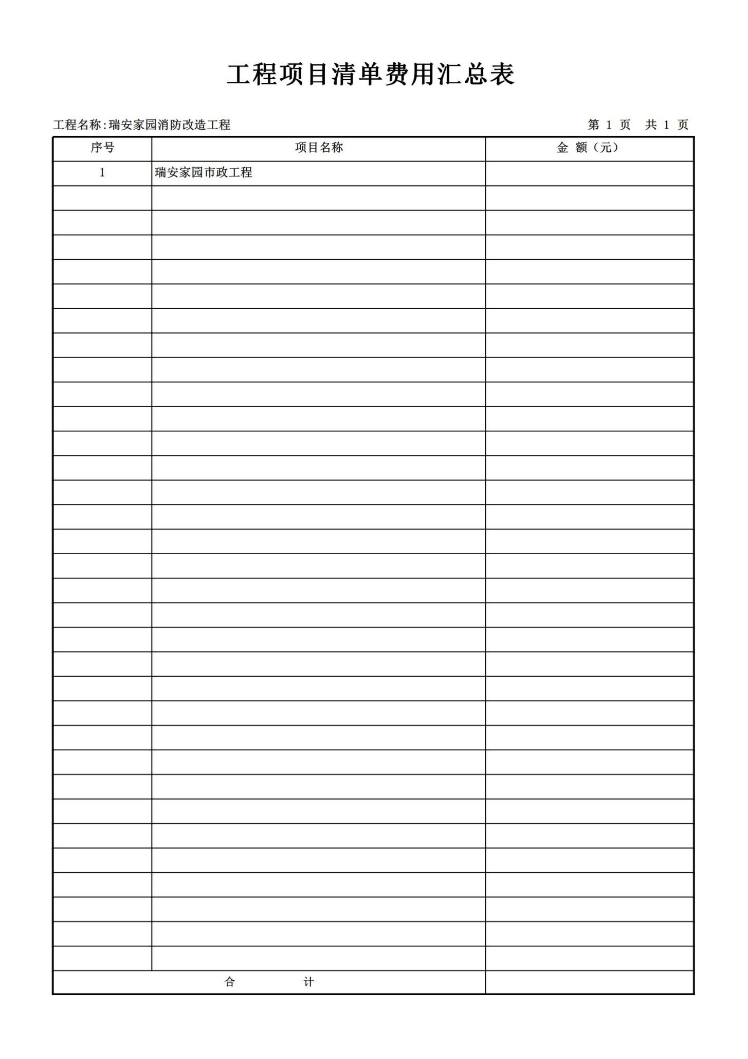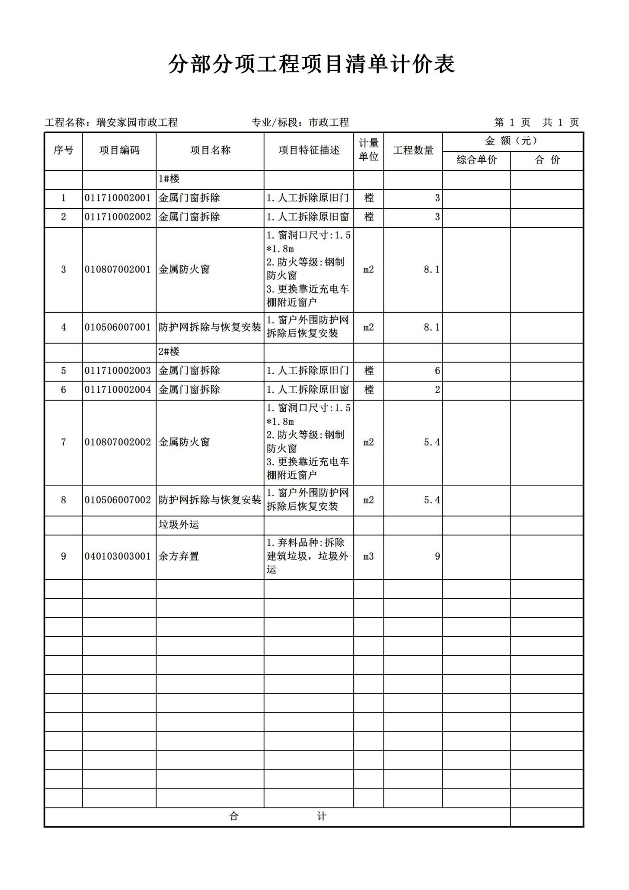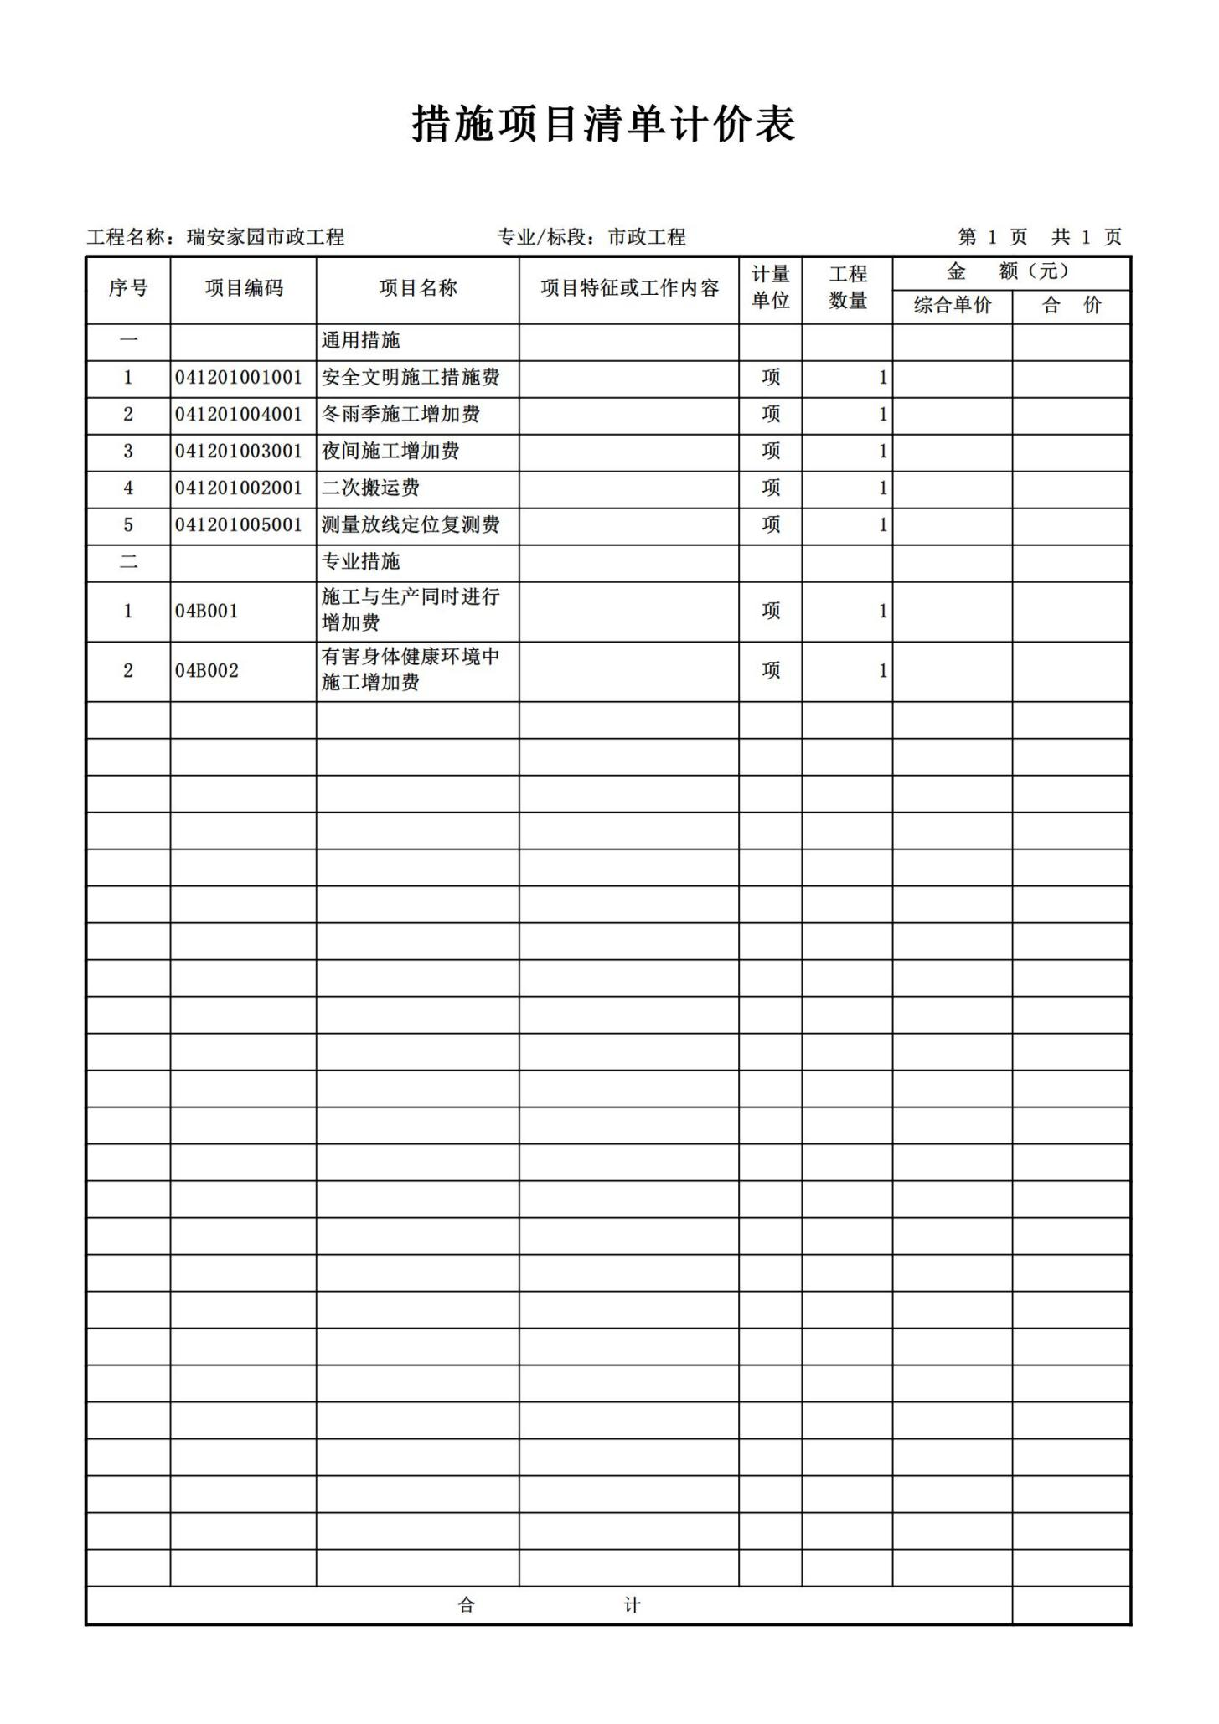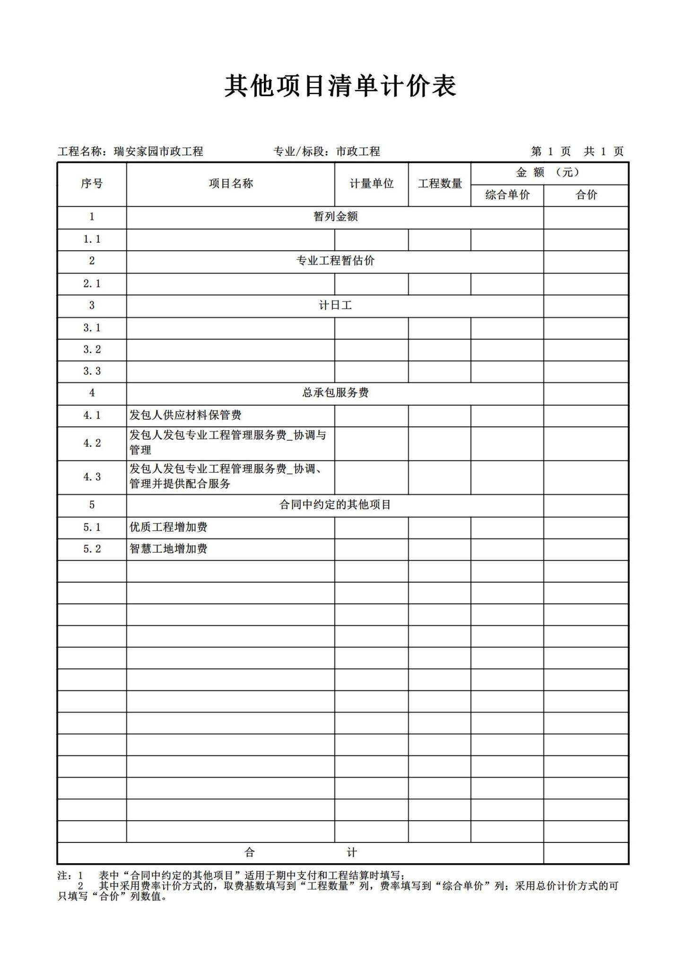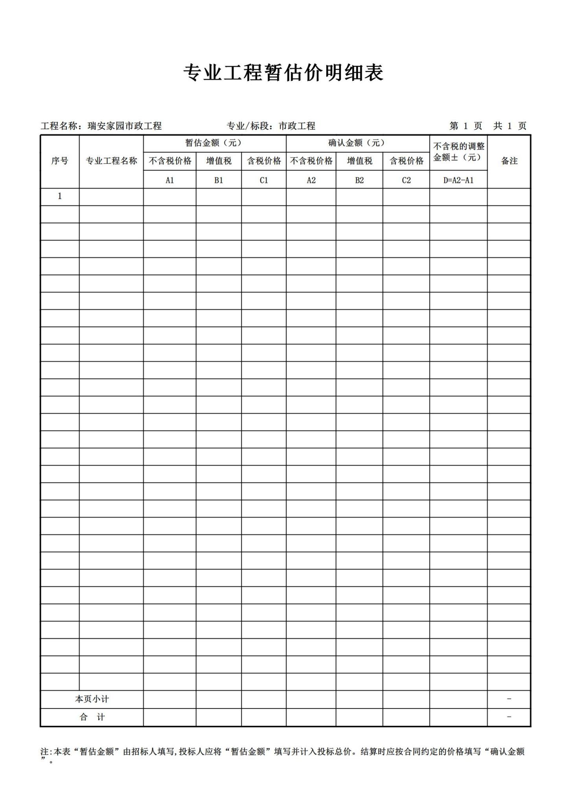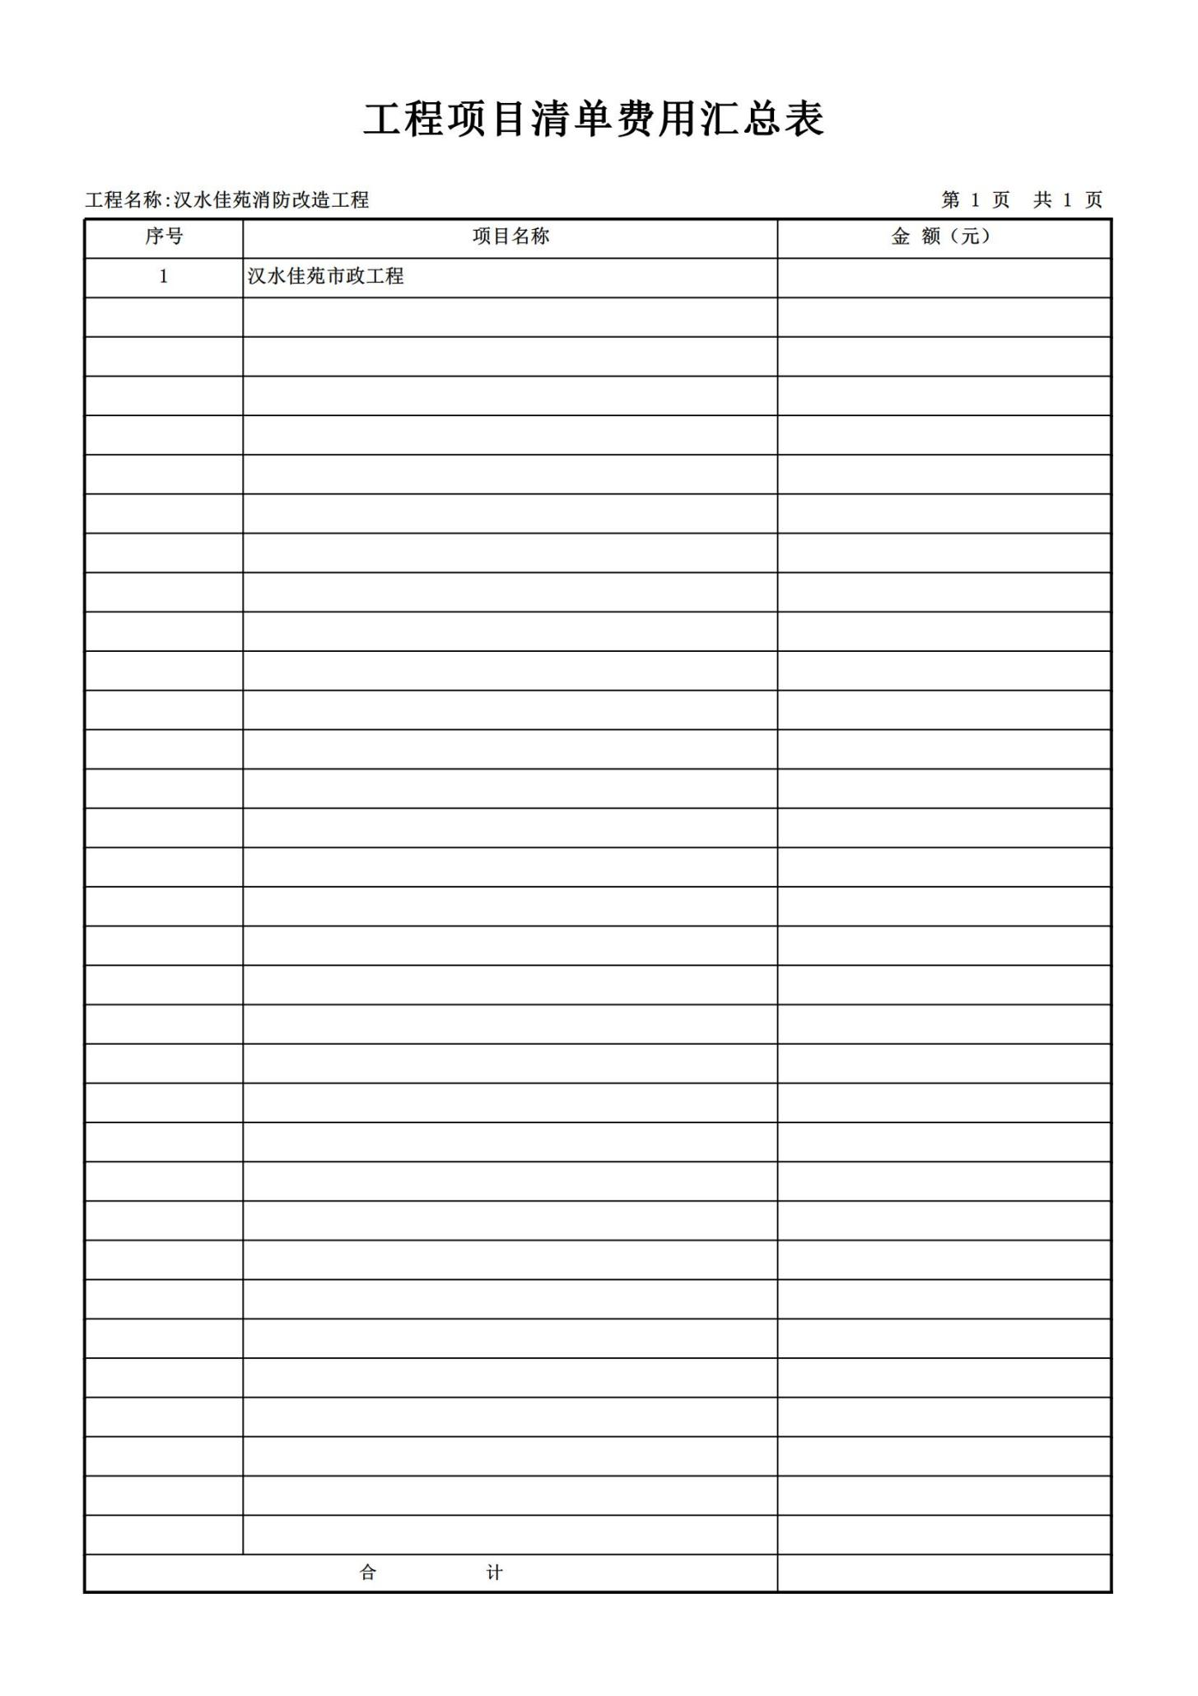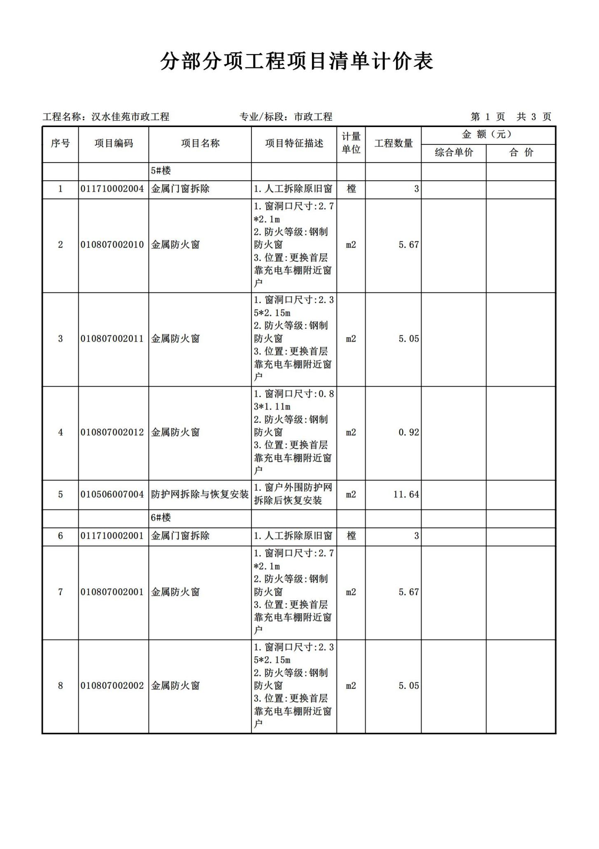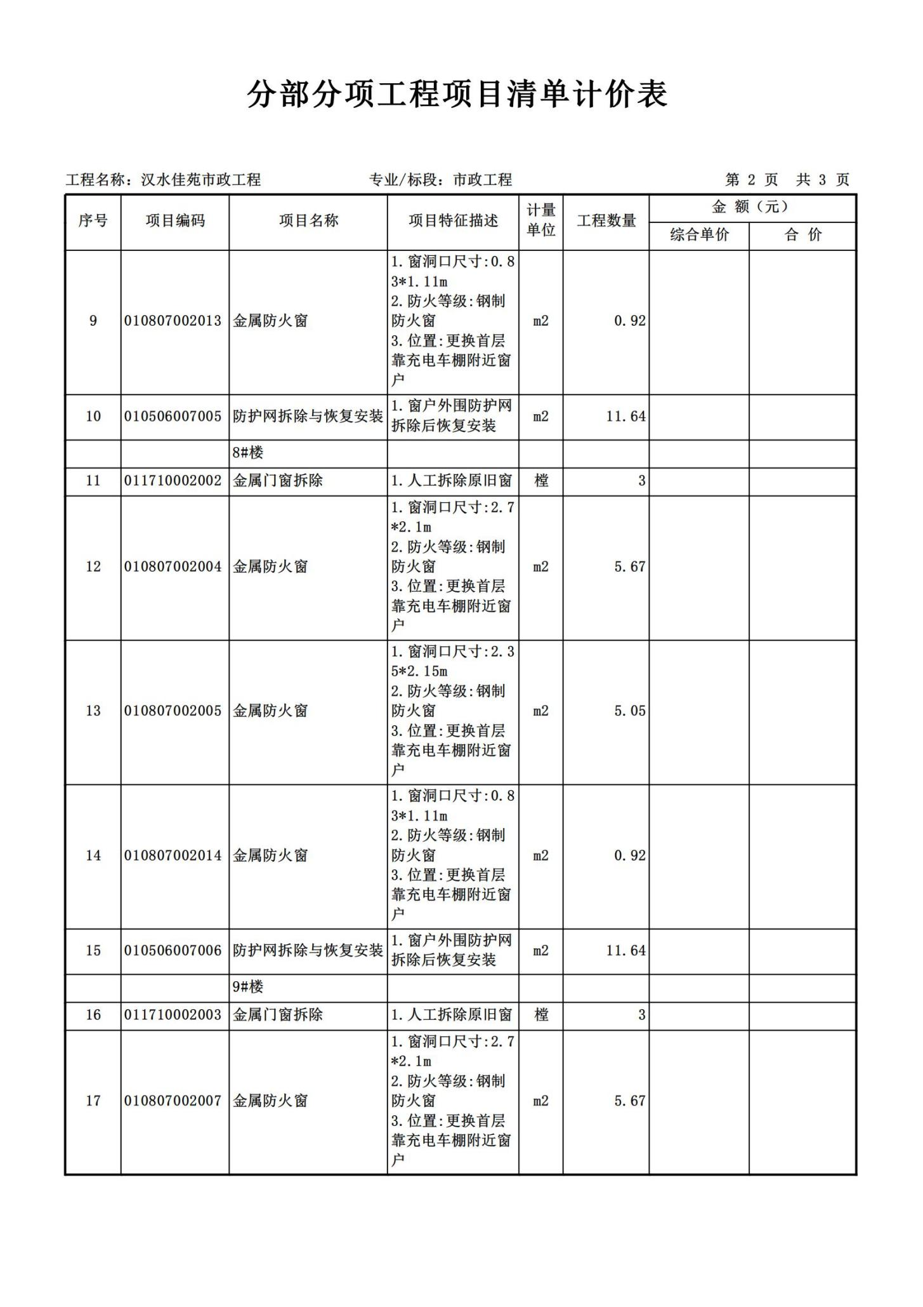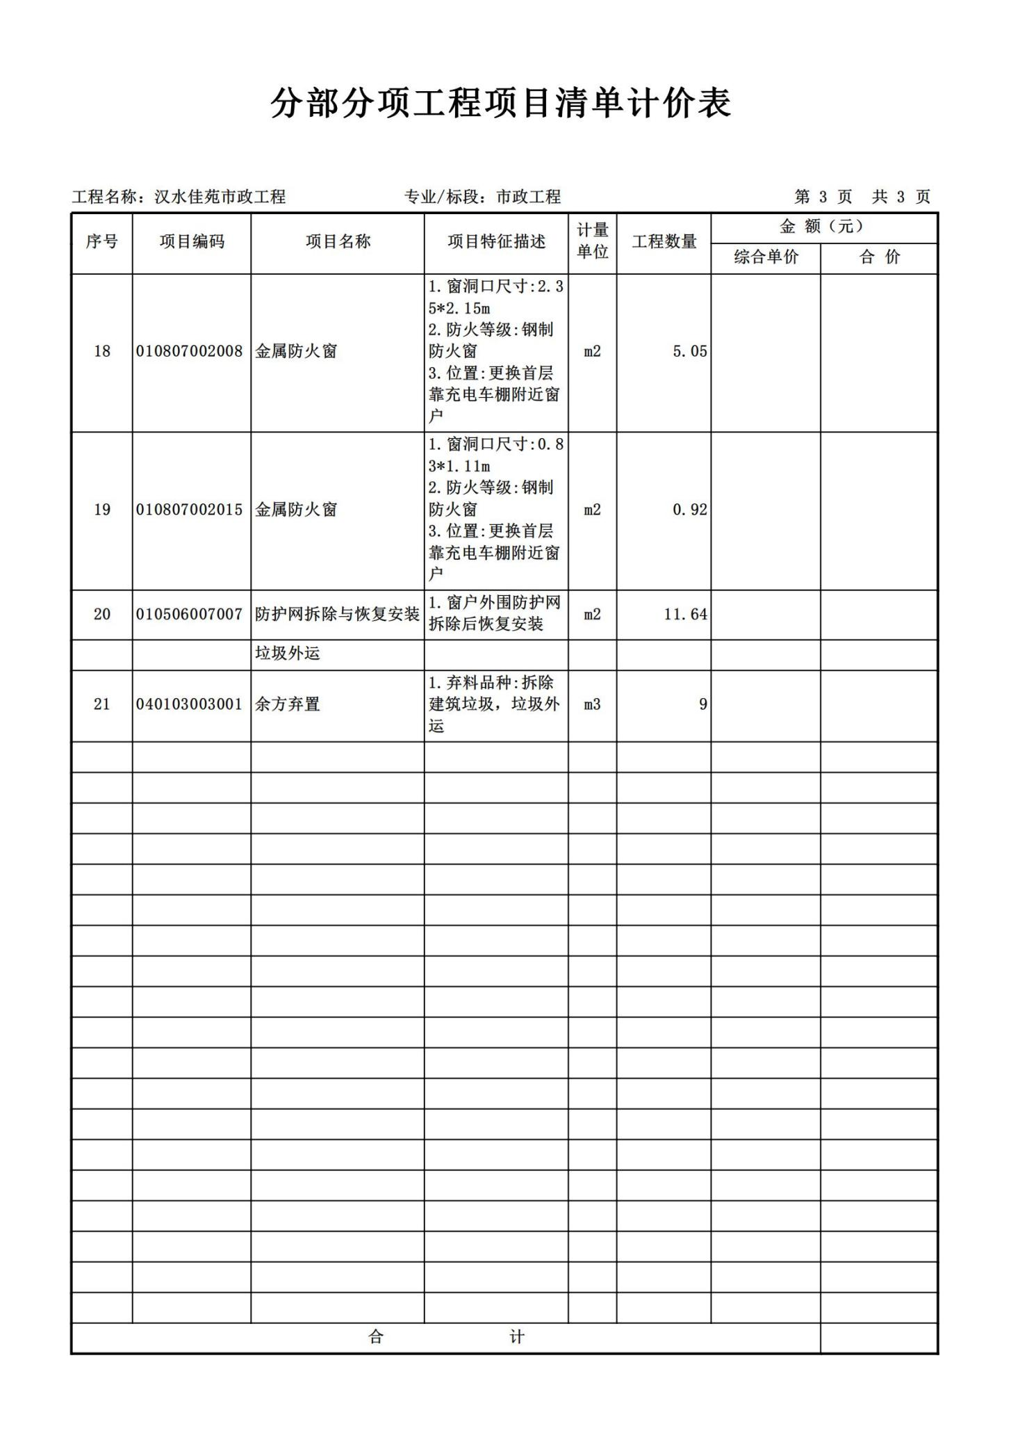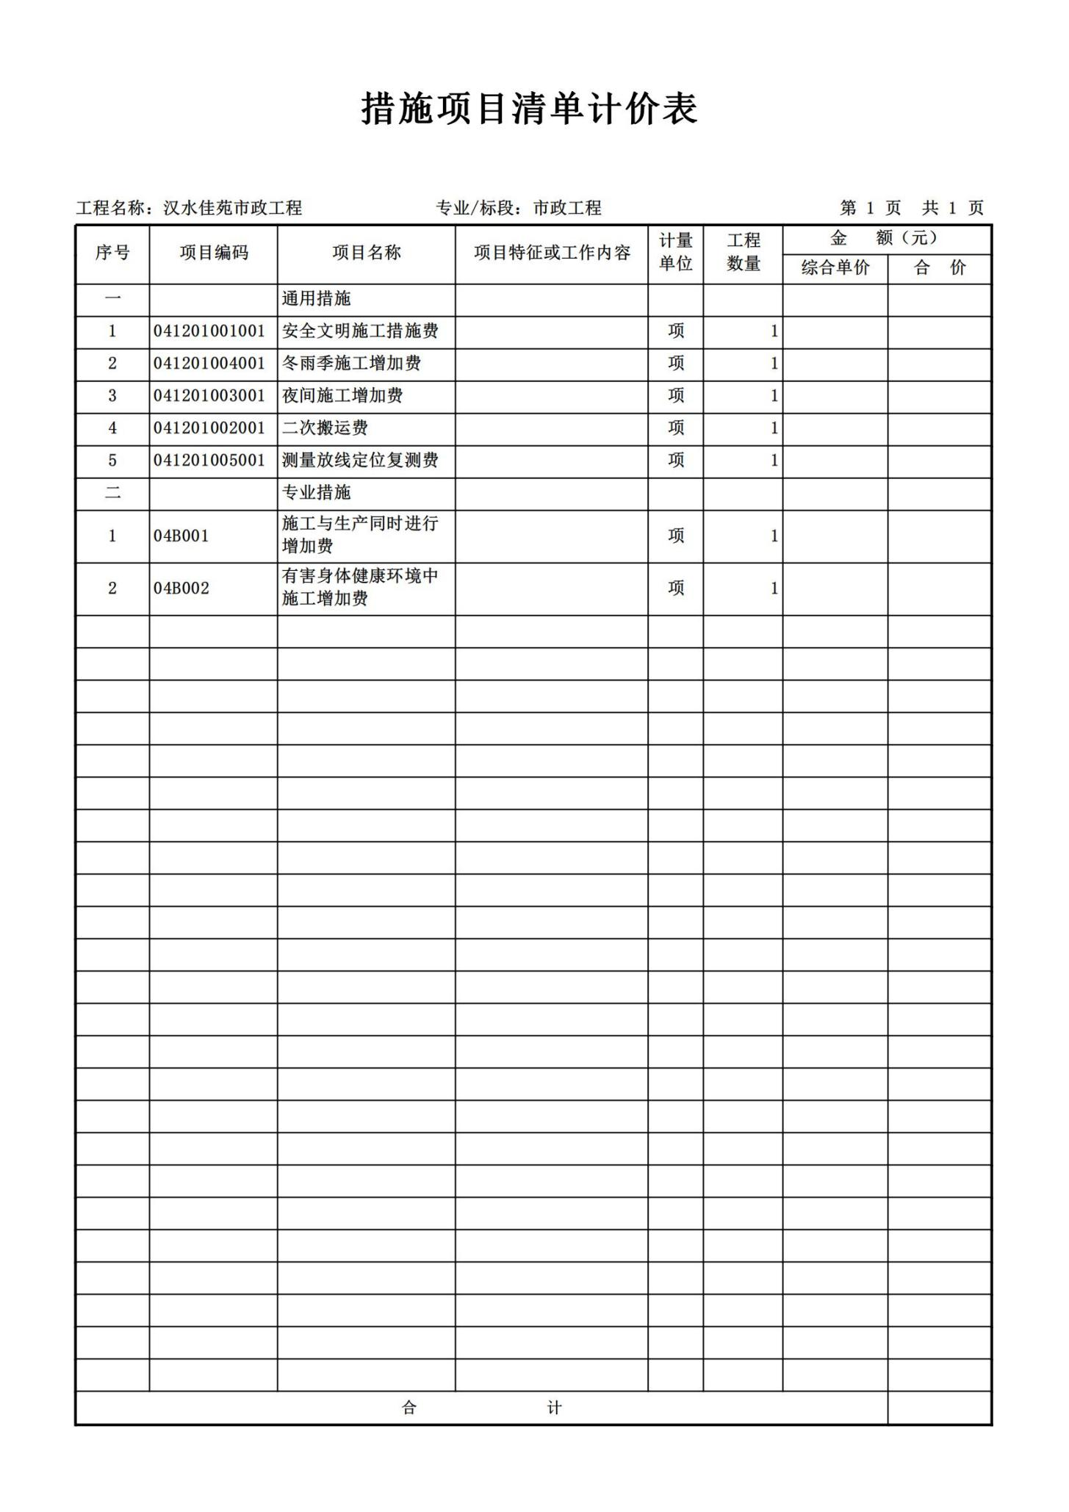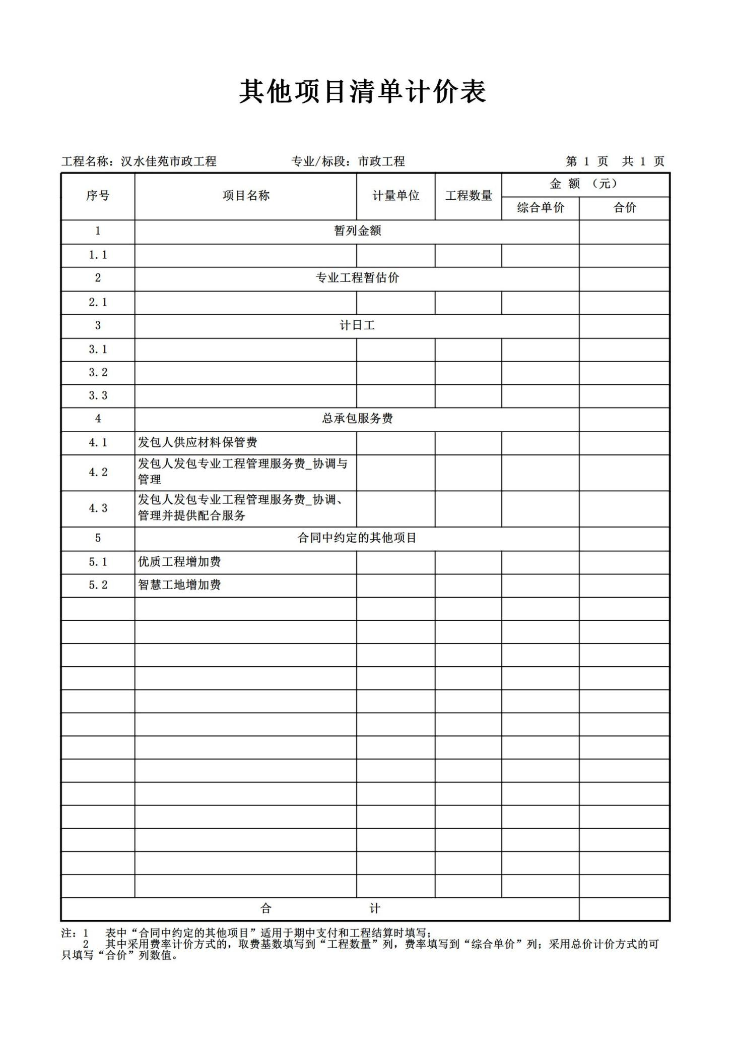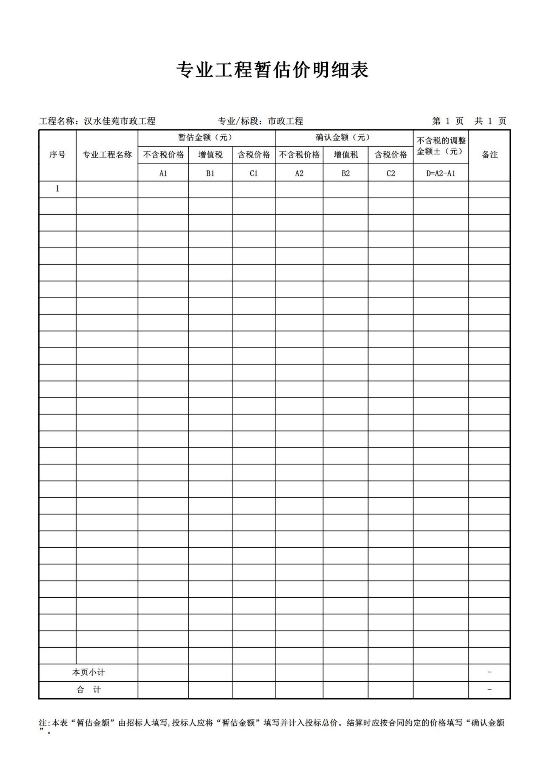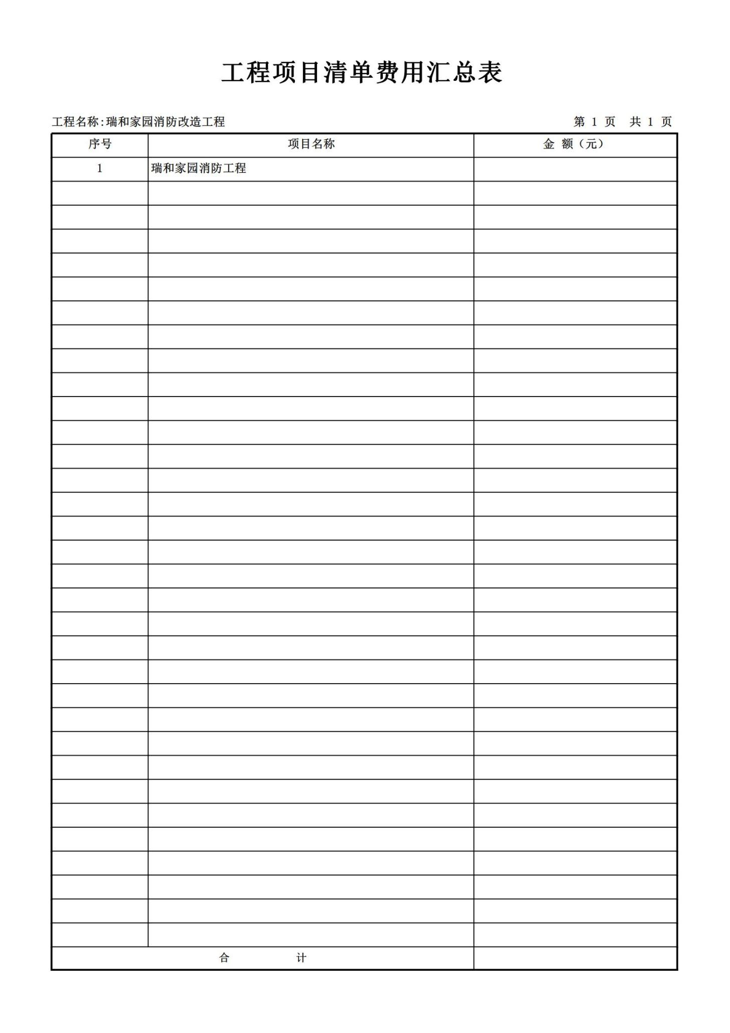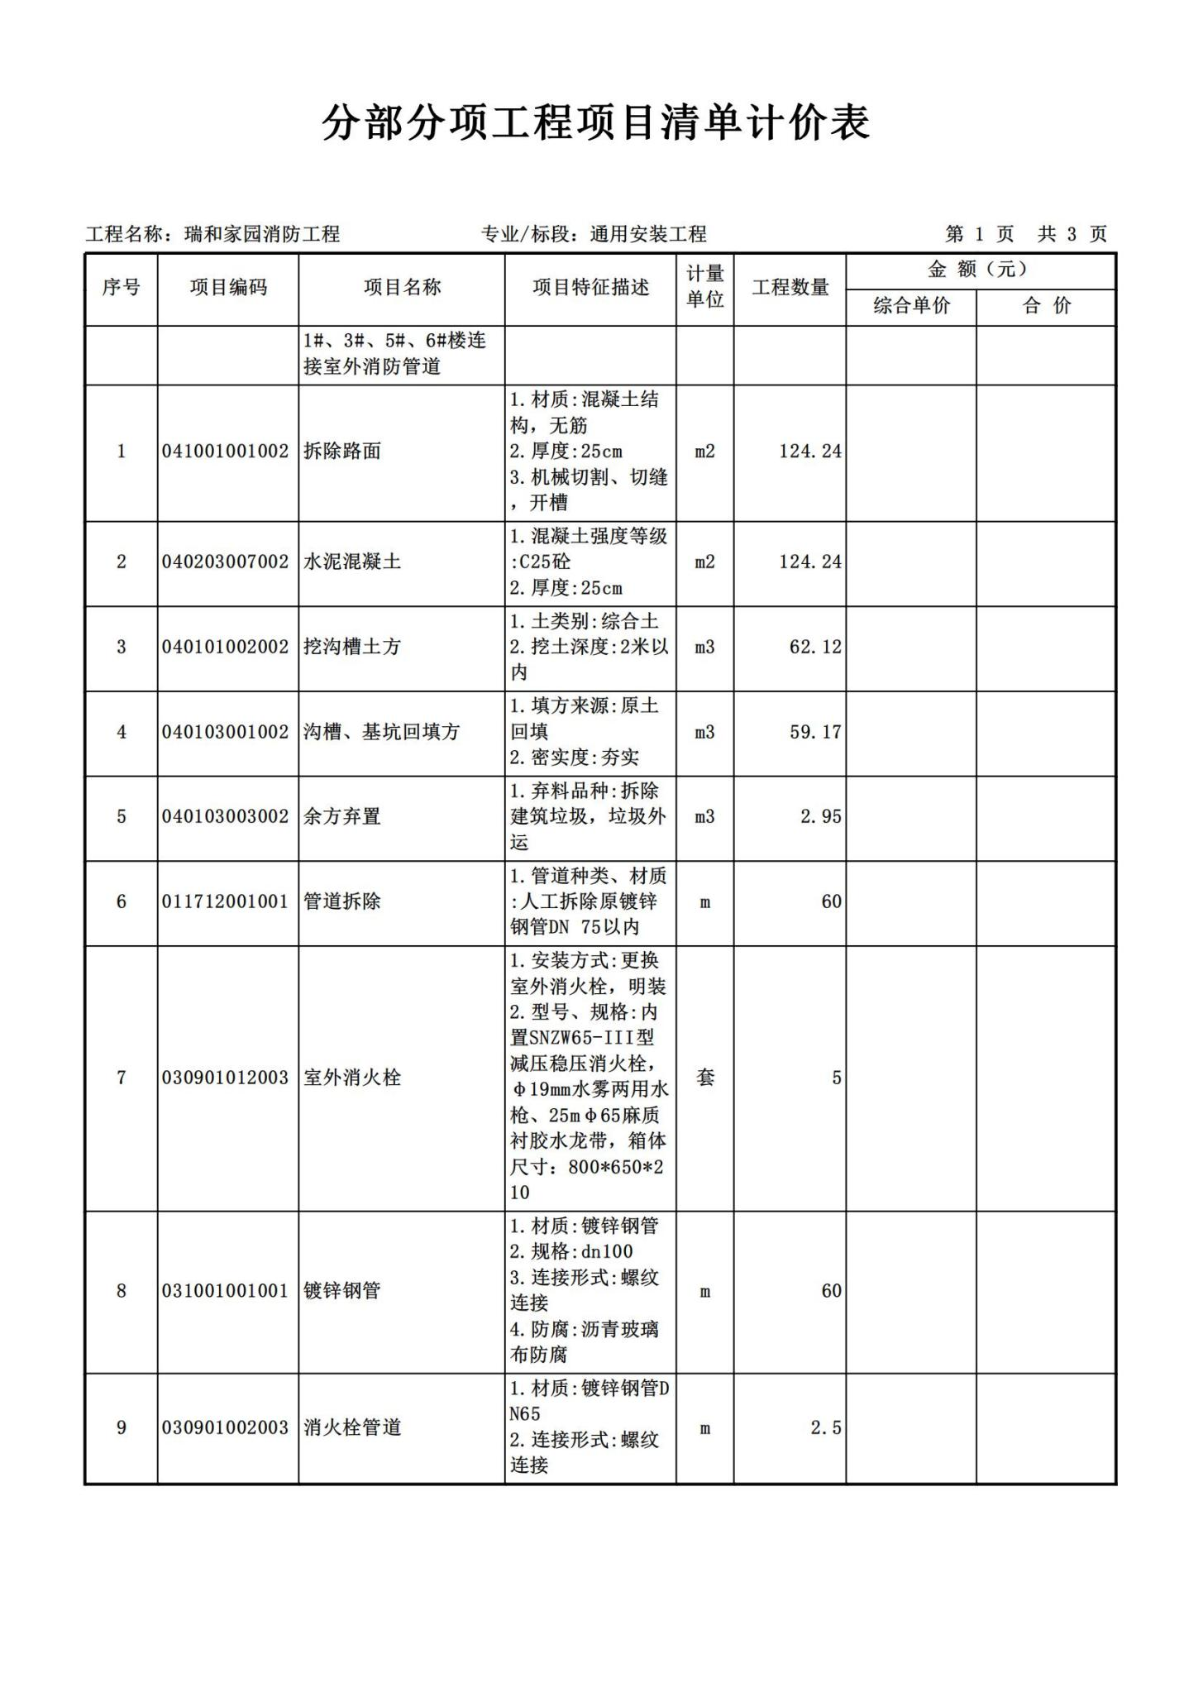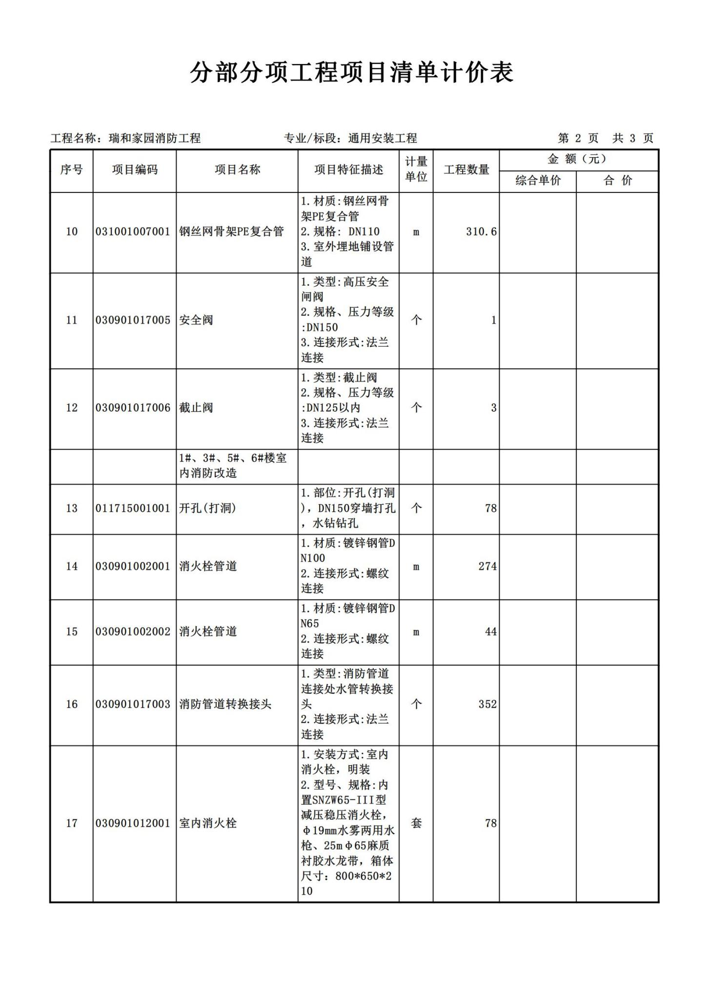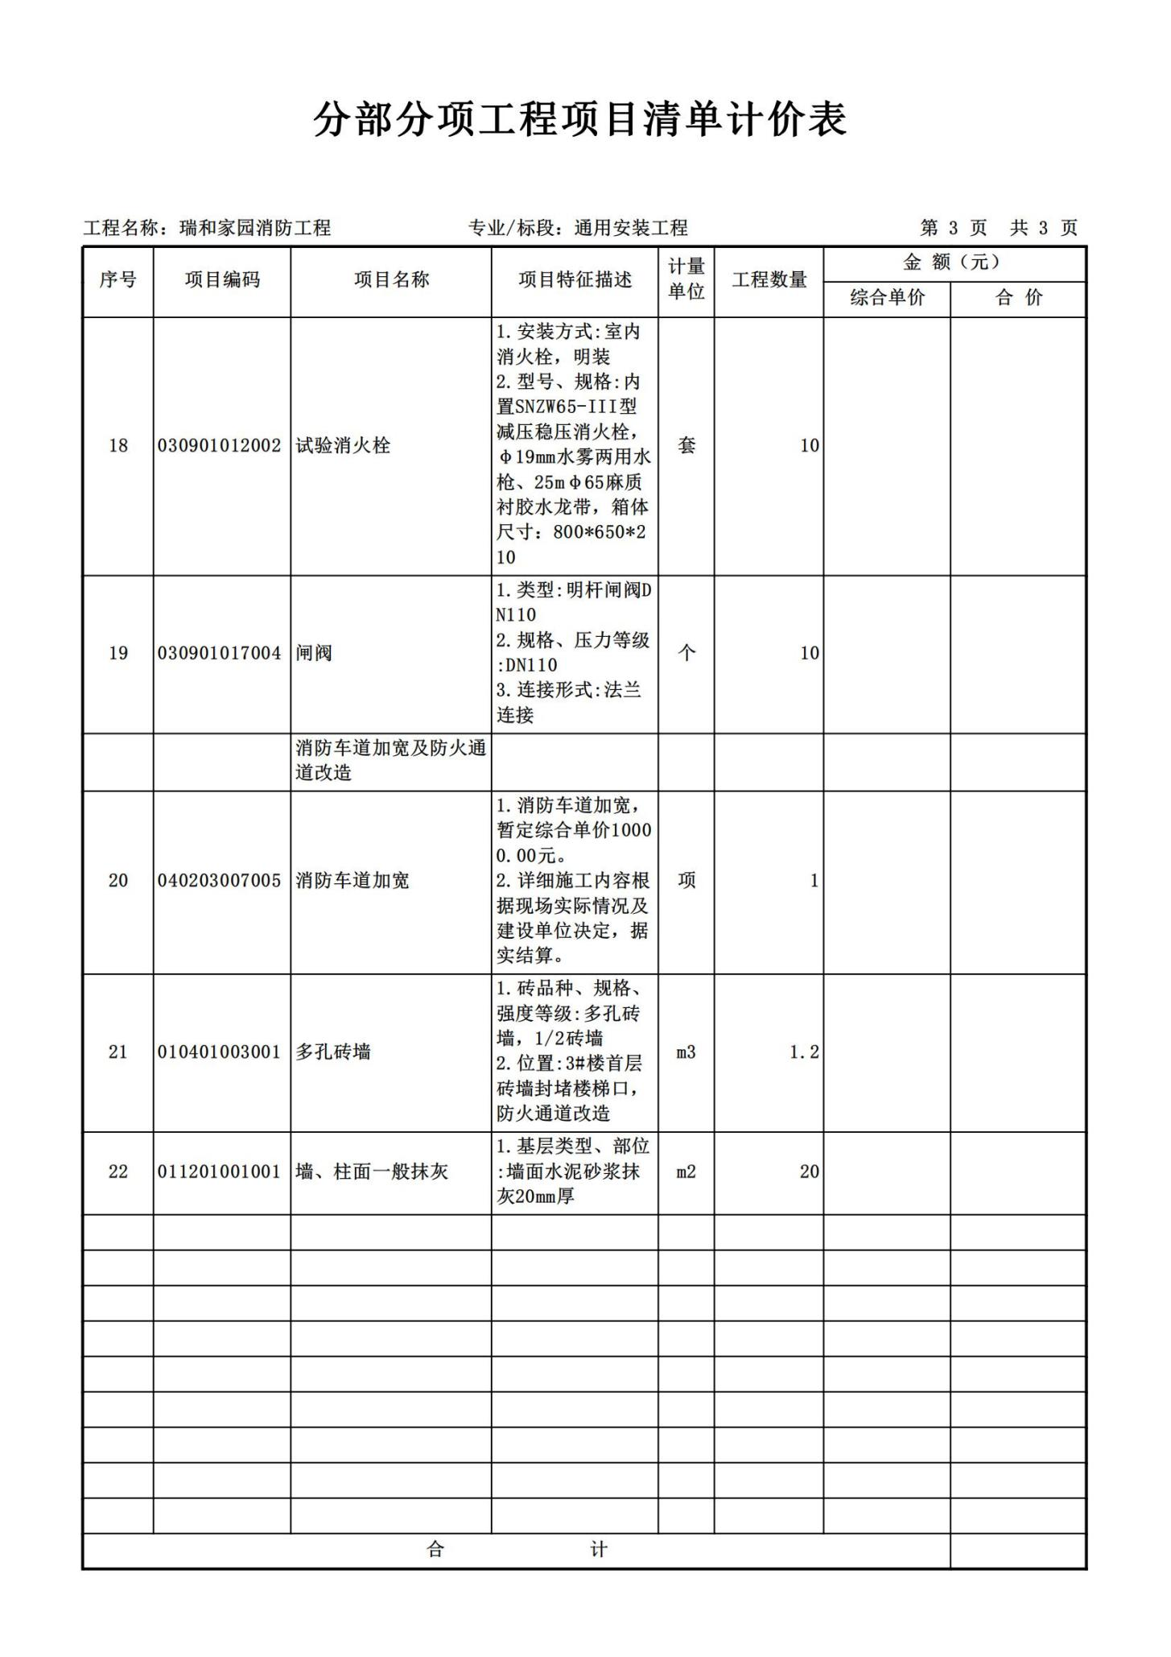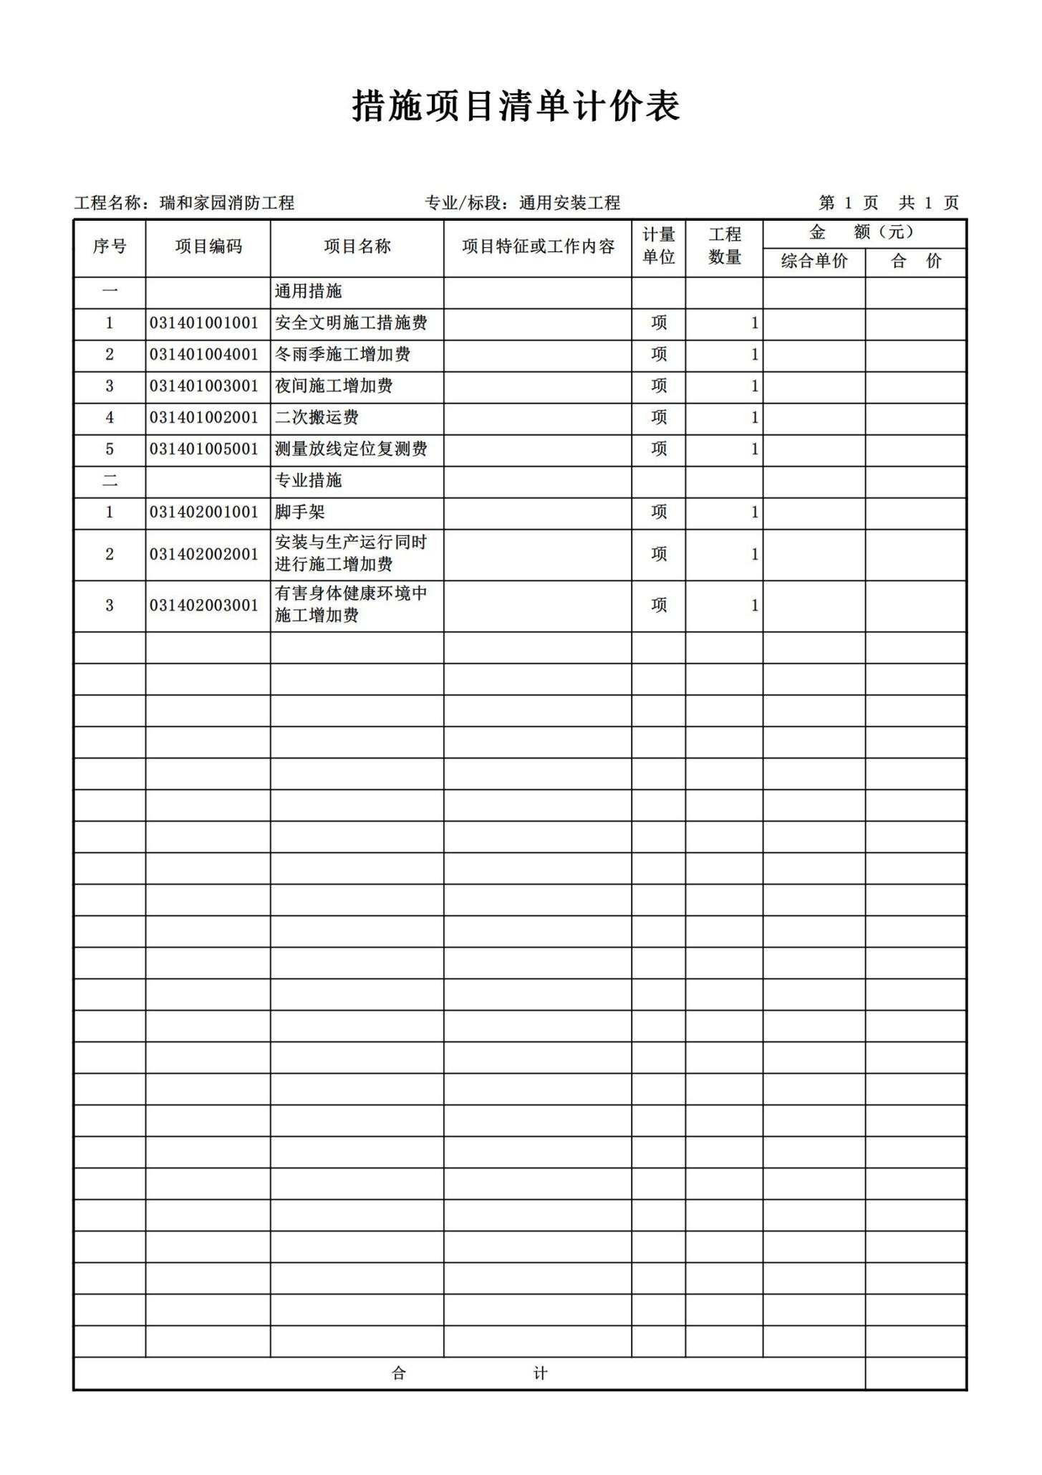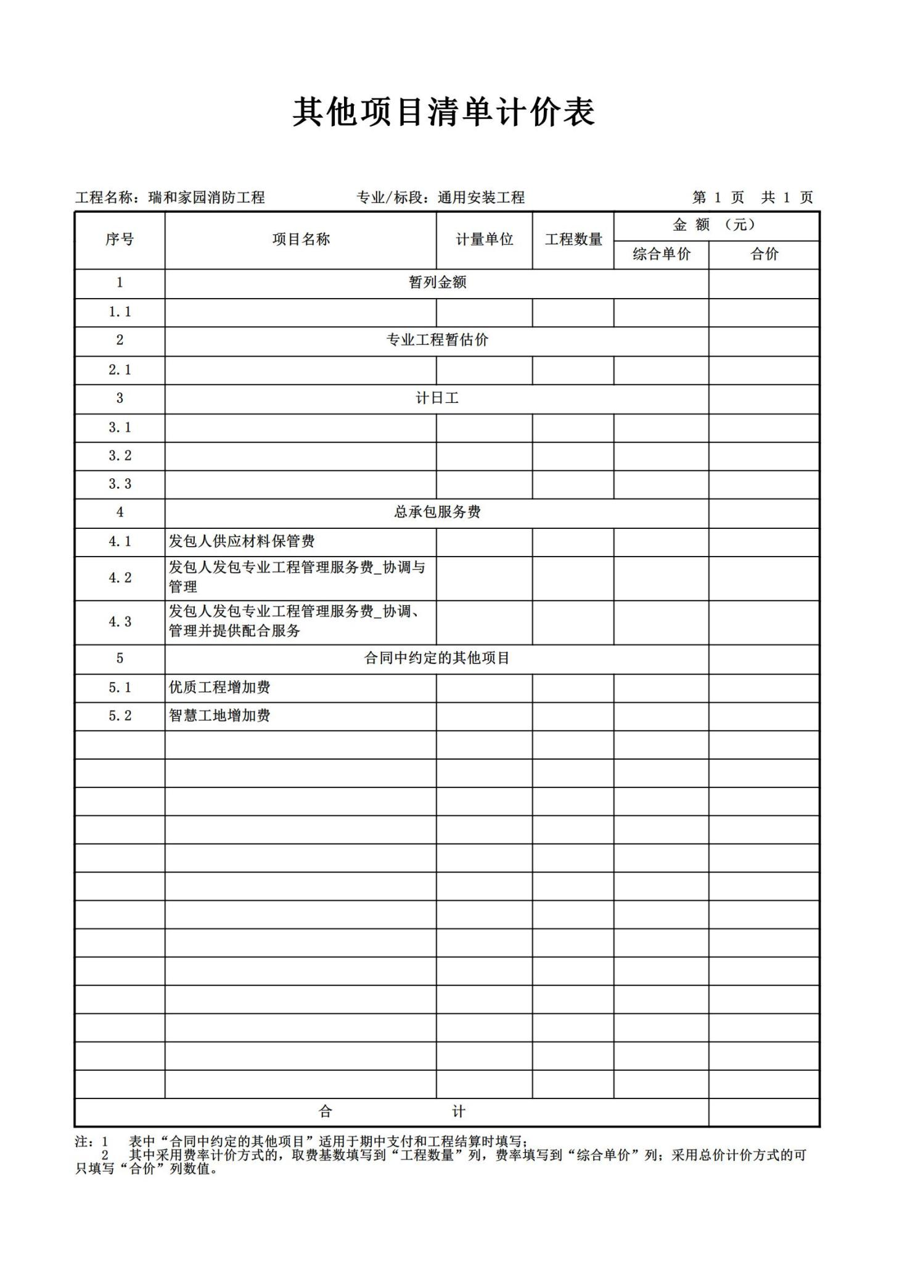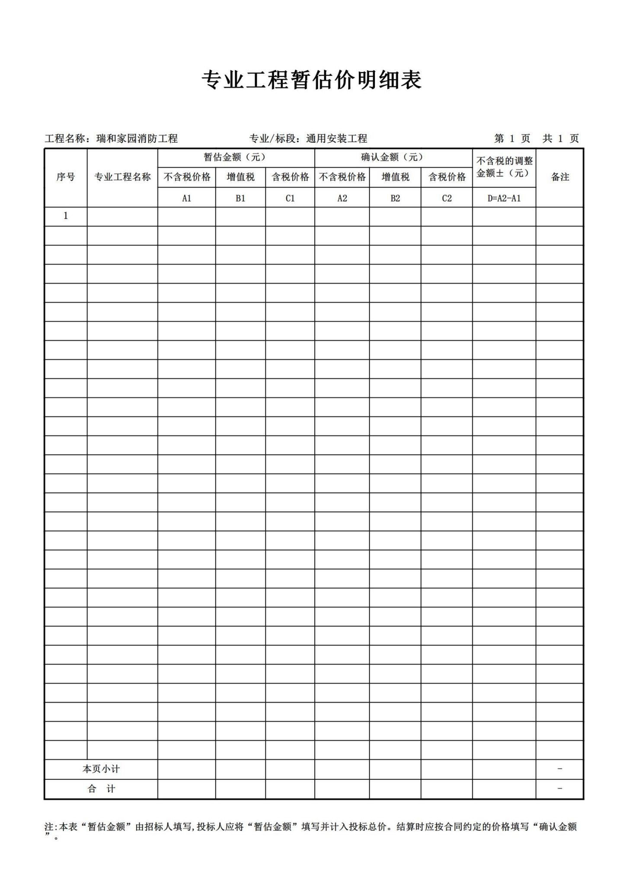

第五章 商务条款
一、工期：自合同签订之日起30个日历日。
二、工程范围及质量验收标准：
1.旬阳市汉水、瑞祥、瑞和、瑞安公租房小区消防改造工程（工程量清单全部内容）
2、质量验收标准：合格，须符合国家相关政策执行标准
三、技术标准规范
1、本项目的施工必须符合国家有关工程建设标准强制性条文和建设部关于建筑工程施工方面现行标准、规范、规程和办法等。
2、施工单位在施工过程中使用或参考上述标准、规范以外的技术标准、规范时，应征得业主或业主指定的代表人的同意。
3、施工单位在施工中必须使用中华人民共和国《工程建设标准强制性条文》规定的标准、规范。
4、建设成果必须通过建设行政主管部门的组织验收。
四、材料供应与验收
1.1、承包方供应的材料应按合同规定按时、按质、按量供应，必须附有产品合格证或质量检验证书才能用于工程。发包方采用抽检办法责成承包方分批次进行检测，费用由承包方承担。
1.2、因材料质量不合格所造成的损失（包括仓库保管费）由材料采购方负责。
1.3、根据工程需要，经发包人代表签证，承包方可使用代用材料。因发包方原因使用时，由发包方承担增加的经济支出，因承包方原因使用时，由承包方承担增加的费用。
1.4、因材料供应不及时造成停工待料时，其停、窝工损失由供货责任方承担。
五、工程质量、技术要求
1.1、本工程质量等级要求合格。
1.2、承包方必须按照招标要求及国家现行有关施工验收规范组织施工，建立健全质量保证体系，做到安全生产及文明施工，工程竣工验收质量达不到采购人要求的合格标准，发包方有权罚没质量保证金。
1.3、本工程所需施工材料、设备均由承包方负责供应，必须满足设计要求和国家有关标准，并应具有合格证等质量证明资料，经发包方人员认定后方可使用。
1.4、各工序应严格按施工组织设计进行质量控制，每道工序完工后，应进行检查，相关专业工种之间应及时进行交接检验，并形成记录。未经检查验收不得进行下一道工序。
1.5、工程完工后，承包方应在组织有关人员进行自行检验评定后，向发包人提交工程验收报告及相关施工资料。
1.6、保修期依据国务院的《建设工程质量管理条例》第四十条规定，在保修范围和保修期限内发生质量问题的，施工单位应当履行保修义务，并对造成的损失承担赔偿责任；保修期过后，如出现质量问题，亦应积极协助解决。
1.7、服务承诺：要求具有完善的保修服务体系，高效的工作作风，高水平的技术维修人员。
六、工程施工配合要求
1、发包方责任：
1-1 负责工程的总体协调和管理；
1-2 确认承包人的总体方案和施工方案；
1-3 审查承包人的施工人员并办理出入证；
1-4 协助承包人协调水、电及临时设施等相关事宜，为施工创造条件。
1-5 组织对施工材料及总体工程进行验收。
2、承包方责任：
2-1 负责工程施工组织设计，并经发包方确认；
2-2 按照响应文件中确定的施工进度计划和工程方案进行施工，确保按期完工，工程计划及进度调整必须征得发包人同意。
2-3 服从发包方的管理，施工人员必须经发包方审定，遵守发包方的有关规定，服从管理，文明施工。
2-4 负责施工区域内的安全、保卫及消防工作。
2-5 负责交工前的产品保护工作。
2-6 做好安排，合理调度人员，保证连续施工，确保按期完工。
2-7 施工期间水、电等相关事宜的协调及费用由中标单位承担。
七、违约责任
1.按《中华人民共和国民法典》中的相关条款执行。
2.未按合同要求提供工程或工程质量不能满足采购人要求，采购人有权终止合同，同时报请建设行政主管部门对其违约行为进行追究。

- 合同条款及格式
（注：本合同仅供参考，具体条款内容由采购人和中标单位协商确定，但不得改变采购文件、响应文件、中标通知书等实质性内容）

XXXX施工合同
合同编号：

发包方：________________

承包方：________________

签约时间：

签约地点：

第一部分 协议书
发包人（全称）：
承包人（全称）：
依照《中华人民共和国合同法》、《中华人民共和国建筑法》及其他有关法律、行政法规，遵循平等、自愿、公平和诚实信用的原则，双方就本建设工程施工协商一致，订立本合同。
一、工程概况
工程名称：
工程地点：
结构形式： 层数：/
建筑面积： /
群体工程应附承包人承揽工程项目一览表（附件1），
工程立项文号： /
资金来源： 财政资金
二、工程承包范围
承包范围：以甲方提供的招标工程清单所涵盖的内容，编制说明，招标图纸和招标文件规定的与清单相一致的内容范围。
不包括的工程范围：招标工程量清单以外的工程量不在招标范围。
三、合同工期
总日历天数： 天
开工日期： 年 月 曰（监理开工令为准）
竣工日期： 年 月 曰
四、质量标准
工程质量标准： 合格

五、合同价款
合同总价（大写）: 小写 : 元。
（其中：工程预留金 / 元，零星工作费 / 元，安全防护、文明施工措施费 / 元，工程分包和材料购置费 / 元，总承包服务费 / 元。）
六、组成合同的文件
组成本合同的文件包括：
1、本合同协议书
2、本合同专用条款
3、本合同通用条款
4、中标通知书
5、投标书、工程报价单或预算书及其附件
6、招标文件、答疑纪要及工程量清单
7、图纸
8、标准、规范及有关技术文件
双方为履行本合同的有关洽商、变更等书面协议、文件，视为本合同的组成部分。
七、本协议书中有关词语含义与本合同第二部分《通用条款》中赋予的定义相同。
八、承包人按照合同约定进行施工、竣工并在质量保修期内承担工程质量保修责任。
九、发包人按照合同约定的期限和方式支付合同价款及其他应当支付的款项。
十、合同生效
合同订立时间： 年 月 日
合同订立地点： 旬阳市物业管理与房产交易所
本合同双方约定： 双方签字盖章 后生效。

发包人：（公章） 承包人：（公章）
地址： 地址：
邮政编码： 邮政编码： 725700
法定代表人： 法定代表人：
委托代理人： 委托代理人：
电话： 电话： 传真： 传真：
开户银行： 开户银行：
帐号； 帐号：

建设行政管理部门备案意见：

第二部分 通用条款
一、词语定义及合同文件
1、词语定义
下列词语除专用条款另有约定外，应具有本条款所赋予的定义：
1.1通用条款：是根据法律、行政法规规定用建设工程施工的需要订立，通用于建设工程施工的条款。
1.2专用条款：是发包人与承包人根据法律、行政法规规定，结合具体工程实际，经协商达成一致意见的条款，是对通用条款的具体化、补充或修改。
1.3发包人：指在协议书中约定，具有工程发包主体资格和支付工程价款能力的当事人以及取得该当事人资格的合法继承人。
1.4承包人：指在协议书中约定，被发包人接受的具有工程承包主体资格的当事人以及取得该当事人资格的合法继承人。
1.5项目经理：指承包人在专用条款中指定的具体执业资格的负责施工管理和合同履行的代表。
1.6设计单位：指发包人委托的负责本工程设计并取得相应工程设计资质等级证书的单位。
1.7监理单位：指发包人委托的负责本工程监理并取得相应工程监理资质等级证书的单位。
1.8工程师：指本工程监理单位委派的总监理师或发包人指定的履行本合同的代表，其具体身份和职权发包人在专用条款中约定。
1.9工程造价管理部门：指国务院有关部门、县级以上人民政府建设行政主管部门或其委托的工程造价管理机构。
1.10工程：指发包人在协议书中约定的承包范围内的工程。
1.11工程清单：表现拟建工程的分部分项工程项目、措施项目、其他项目名称和相应数量的明细清单。
1.12综合单价：完成工程量清单中一个规定计量单位项目所需的人工费、材料费、机械使用费、管理费和利润，并考虑风险因素。
1.13合同价款：指发包人承包人在协议书中约定，发包人用以支付承包人按照合同约定完成承包范围内全部工程并承担质量保修责任的款项。
1.14预留金：指发包人为可能发生的工程量变更而预留的款额。
1.15工程分包和材料购置费：指发包人将按有关规定准予分包的工作、指定分包人或指定材料供应商供应材料而预留的款额。
1.16总承包服务费：为配合协调发包人进行的工程分包和材料采购所需的费用。
1.17零星工作项目费：完成发包人提出的工程量暂估的零星工作所需的费用。
1.18追加合同价款：指在合同履行中发生需要增加合同价款的情况，经发包人确认后按计算合同价款的方法增加的合同价款。
1.19费用：指不包含在合同价款之内的应当由发包人或承包人承担的经济支出。
1.20工期：指发包人承包人在协议书中约定，按总日历天数(包括法定节假日)计算的承包天数。
1.21开工日期：指发包人承包人在协议书中约定，承包人开始施工的绝对或相对的日期。
1.22竣工日期：指发包人承包人在协议书中约定，承包人完成承包范围内工程的绝对或相对的日期。
1.23图纸：指由发包人提供或由承包人提供并经发包人批准，满足承包人施工需要的所有图纸(包括配套说明和有关资料)。
1.24施工场地：指由发包人提供的用于工程施工的场所以及发包人在图纸中具体指定的供施工使用的任何其他场所。
1.25书面形式：指合同书、信件和数据电文(包括电报、电传、传真、电子数据交换和电子邮件)等可以有形地表现所载内容的形式。
1.26违约责任：指合同一方不履行合同义务或履行合同义务不符合约定所应承担的责任。
1.27索赔：指在合同履行过程中，对于并非自己的过错，而是应由对方承担责任的情况造成的实际损失，向对方提出经济补偿和(或)工期顺延的要求。
1.28不可抗力：指不能预见、不能避免并不能克服的客观情况。
1.29小时或天：本合同中规定按小时计算时间的，从事件有效开始时计算(不扣除休息时间)；规定按天计算时间的，开始当天不计入，从次日开始计算。时限的最后一天是休息日或者其他法定节假日的，以节假日次日为时限的最后一天，但竣工日期除外。时限的最后一天的截止时间为当日24时。
2、合同文件及解释顺序
2.1合同文件应能相互解释，互为说明。除专用条款另有约定外，组成本合同的文件及优先解释顺序如下：
1、本合同协议书
2、本合同专用条款
3、本合同通用条款
4、中标通知书
5、投标书、工程报价单或预算书及其附件
6、招标文件、答疑纪要及工程量清单
7、图纸
8、标准、规范及有关技术文件双方为履行本合同的有关洽商、变更等书面协议、文件，视为本合同的组成部分。
2.2当合同文件内容含糊不清或不相一致时，在不影响工程正常进行的情况下，由发包人承包人协商解决。双方也可以提请负责监理的工程师做出解释。双方协商不成或不同意负责监理的工程师的解释时，按本通用条款第41条关于争议的约定处理。
3、语言文字和适用法律、标准及规范
3.1语言文字
本合同文件使用汉语语言文字书写、解释和说明。如专用条款约定使用两种以上(含两种)语言文字时，汉语应为解释和说明本合同的标准语言文字。
3.2适用法律和法规
本合同文件适用国家的法律和行政法规。需要明示的法律、行政法规，由双方在专用条款中约定。
3.3适用标准、规范
双方在专用条款内约定适用国家标准、规范的名称；没有国家标准、规范但有行业标准、规范的，约定适用行业标准、规范的名称；没有国家和行业标准、规范的，约定适用工程所在地地方标准、规范的名称。发包人应按专用条款约定的时间向承包人提供一式两份约定的标准、规范。
国内没有相应标准、规范的，由发包人按专用条款约定的时间向承包人提出施工技术要求，承包人按约定的时间和要求提出施工工艺，经发包人认可后执行。发包人要求使用国外标准、规范的，应负责提供中文译本。
本条所发生的购买、翻译标准、规范或制定施工工艺的费用，由发包人承担。
4、图纸
4.1发包人应按专用条款约定的日期和套数，向承包人提供图纸。承包人需要增加图纸套数的，发包人应代为复制，复制费用由承包人承担。
发包人对工程有保密要求的，应在专用条款中提出保密要求，保密措施费用由发包人承担，承包人在约定保密期限内履行保密义务。
4.2承包人未经发包人同意，不得将本工程图纸转给第三人。工程质量保修期满后，除承包人存档需要的图纸外，应将全部图纸退还给发包人。
4.3承包人应在施工现场保留一套完整图纸，供工程师及有关人员进行工程检查时使用。
二、双方一般权利和义务
5、工程师
5.1实行工程监理的，发包人应在实施监理前将委托的监理单位名称监理内容及监理权限以书面形式通知承包人。
5.2监理单位委派的总监理工程师在本合同中称工程师，其姓名、职务、职权由发包人承包人在专用条款内写明。工程师按合同约定行使职权发包人在专用条款内要求工程师在行使某些职权前需要征得发包人批准的，工程师应征得发包人批准。
5.3发包人派驻施工场地履行合同的代表在本合同中也称工程师，其姓名、职务、职权由发包人在专用条款内写明，但职权不得与监理单位委派的总监理工程师职权相互交叉。双方职权发生交叉或不明确时，由发包人予以明确，并以书面形式通知承包人。
5.4合同履行中，发生影响发包人承包人双方权利或义务的事件时负责监理的工程师应依据合同在其职权范围内客观公正地进行处理。一方对工程师的处理有异议时，按本通用条款第41条关于争议的约定处理。
5.5除合同内有明确约定或经发包人同意外，负责监理的工程师无权解除本合同约定的承包人的任何权利与义务。
5.6不实行工程监理的，本合同中工程师专指发包人派驻施工场地履行合同的代表，其具体职权由发包人在专用条款内写明。
6、工程师的委派和指令
6.1工程师可委派工程师代表，行使合同约定的自己的职权，并可在认为必要时撤回委派。委派和撤回均应提前7天以书面形式通知承包人，负责监理的工程师还应将委派和撤回通知发包人。委派书和撤回通知作为本合同附件。
工程师代表在工程师授权范围内向承包人发出的任何书面形式的函件，与工程师发出的函件具有同等效力。承包人对工程师代表向其发出的任何书面形式的函件有疑问时，可将此函件提交工程师，工程师应进行确认。工程师代表发出指令有失误时，工程师应进行纠正。
除工程师或工程师代表外，发包人派驻工地的其他人员均无权向承包人发出任何指令。
6.2工程师的指令、通知由其本人签字后，以书面形式交给项目经理，项目经理在回执上签署姓名和收到时间后生效。确有必要时，工程师可发出口头指令，并在48小时内给予书面确认，承包人对工程师的指令应予执行。工程师不能及时给予书面确认的，承包人应于工程师发出口头指令后7天内提出书面确认要求。工程师在承包人提出确认要求后48小时内不予答复的，视为口头指令已被确认。
承包人认为工程师指令不合理，应在收到指令后24小时内向工程师提出修改指令的书面报告，工程师在收到承包人报告后24小时内作出修改指令或继续执行原指令的决定，并以书面形式通知承包人。紧急情况下，工程师要求承包人立即执行的指令或承包人虽有异议，但工程师决定仍继续执行的指令，承包人应予执行。因指令错误发生的追加合同价款和给承包人造成的损失由发包人承担，延误的工期相应顺延。本款规定同样适用于由工程师代表发出的指令、通知。
6.3工程师应按合同约定，及时向承包人提供所需指令、批准并履行约定的其他义务。由于工程师未能按合同约定履行义务造成工期延误，发包人应承担延误造成的追加合同价款，并赔偿承包人有关损失，顺延延误的工期。
6.4如需更换工程师，发包人应至少提前7天以书面形式通知承包人，后任继续行使合同文件约定的前任的职权，履行前任的义务。
7、项目经理
7.1项目经理的姓名、职务在专用条款内写明。
7.2承包人依据合同发出的通知，以书面形式由项目经理签字后送交工程师，工程师在回执上签署姓名和收到时间后生效。
7.3项目经理按发包人认可的施工组织设计(施工方案)和工程师依据合同发出的指令组织施工。在情况紧急且无法与工程师联系时，项目经理应当采取保证人员生命和工程、财产安全的紧急措施，并在采取措施后48小时内向工程师送交报告。责任在发包人或第三人，由发包人承担由此发生的追加合同价款，相应顺延工期；责任在承包人，由承包人承担费用，不顺延工期。
7.4承包人如需要更换项目经理，应至少提前7天以书面形式通知发包人，并征得发包人同意。后任继续行使合同文件约定的前任的职权，履行前任的义务。
7.5发包人可以与承包人协商，建议更换其认为不称职的项目经理。
8、发包人工作
8.1发包人按专用条款约定的内容和时间完成以下工作：
(1)办理土地征用、拆迁补偿、平整施工场地等工作，使施工场地具备施工条件，在开工后继续负责解决以上事项遗留问题；
(2)将施工所需水、电、电讯线路从施工场地外部接至专用条款约定地点，保证施工期间的需要；
(3)开通施工场地与城乡公共道路的通道，以及专用条款约定的施工场地内的主要道路，满足施工运输的需要，保证施工期间的畅通；
(4)向承包人提供施工场地的工程地质和地下管线资料，对资料的真实准确性负责；
(5)办理施工许可证及其它施工所需批件和临时用地、停水、停电、中断道路交通、爆破作业等的证件申请批准手续(证明承包人自身资质的证件除外)；
(6)确定水准点与坐标控制点，以书面形式交给承包人，进行现场交验；
(7)组织承包人和设计单位进行图纸会审和设计交底；
(8)协调处理施工场地周围地下管线和邻近建筑物、构筑物(包括文物保护建筑)、古树名木的保护工作、承担有关费用；
(9)发包人应做的其他工作，双方在专用条款内约定。
8.2发包人可以将8．1款部分工作委托承包人办理，双方在专用条款内约定，其费用由发包人承担。
8.3发包人未能履行8．1款各项义务，导致工期延误或给承包人造成损失的，发包人赔偿承包人有关损失，顺延延误的工期。
9、承包人工作
9.1承包人按专用条款约定的内容和时间完成以下工作：
(1)根据发包人委托，在其设计资质等级和业务允许的范围内，完成施工图设计或与工程配套的设计，经工程师确认后使用，发包人承担由此发生的费用；
(2)向工程师提供年、季、月度工程进度计划及相应进度统计报表；
(3)根据工程需要，提供和维修非夜间施工使用的照明、围栏设施；负责施工现场安全保卫；
(4)按专用条款约定的数量和要求，向发包人提供施工场地办公和生活的房屋及设施，发包人承担由此发生的费用；
(5)遵守政府有关主管部门对施工场地安全防护、文明施工、环境保护以及场地交通等的管理规定，按规定办理有关手续，并以书面形式通知发包人。
(6)已竣工工程未交付发包人之前，承包人按专用条款约定负责已完工程的保护工作，保护期间发生损坏，承包人自费予以修复；发包人要求承包人采取特殊措施保护的工程部位和相应的追加合同价款，双方在专用条款内约定；
(7)按专用条款约定做好施工场地地下管线和邻近建筑物、构筑物(包括文物保护建筑)、古树名木的保护工作；
(8)保证施工场地清洁符合环境卫生管理的有关规定，交工前清理现场达到专用条款约定的要求，承担因自身原因违反有关规定造成的损失和罚款；
(9)承包人应做的其他工作，双方在专用条款内约定。
9.2承包人未能履行9．1款各项义务，造成发包人损失的，承包人赔偿发包人有关损失。
三、施工组织设计和工期
10、进度计划
10.1承包人应按专用条款约定的日期，将施工组织设计和工程进度计划提交工程师，工程师按专用条款约定的时间予以确认或提出修改意见，逾期不确认也不提出书面意见的，视为同意。
10.2群体工程中单位工程分期进行施工的，承包人应按照发包人提供图纸及有关资料的时间，按单位工程编制进度计划，其具体内容双方在专用条款中约定。
10.3承包人必须按工程师确认的进度计划组织施工，接受工程师对进度的检查、监督。工程实际进度与经确认的进度计划不符时，承包人应按工程师的要求提出改进措施，经工程师确认后执行。因承包人的原因导致实际进度与进度计划不符，承包人无权就改进措施提出追加合同价款。
11、开工及延期开工
11.1承包人应当按照协议书约定的开工日期开工。承包人不能按时开工．应当不迟于协议书约定的开工日期前7天，以书面形式向工程师提出延期开工的理由和要求。工程师应当在接到延期开工申请后的48小时内以书面形式答复承包人。工程师在接到延期开工申请后48小时内不答复，视为同意承包人要求，工期相应顺延。工程师不同意延期要求或承包人未在规定时间内提出延期开工要求，工期不予顺延。
11.2因发包人原因不能按照协议书约定的开工日期开工，工程师应以书面形式通知承包人，推迟开工日期。发包人赔偿承包人因延期开工造成的损失，并相应顺延工期。
12、暂停施工
工程师认为确有必要暂停施工时，应当以书面形式要求承包人暂停施工，并在提出要求后48小时内提出书面处理意见。承包人应当按工程师要求停止施工，并妥善保护已完工程。承包人实施工程师作出的处理意见后，可以书面形式提出复工要求，工程师应当在48小时内给予答复。工程师未能在规定时间内提出处理意见，或收到承包人复工要求后48小时内未予答复，承包人可自行复工。因发包人原因造成停工的，由发包人承担所发生的追加合同价款，赔偿承包人由此造成的损失，相应顺延工期；因承包人原因造成停工的，由承包人承担发生的费用，工期不予顺延。
13、工期延误
13.1因以下原因造成工期延误，经工程师确认，工期相应顺延：
(1)发包人未能按专用条款的约定提供图纸及开工条件；
(2)发包人未能按约定日期支付工程预付款、进度款，致使施工不能正常进行；
(3)工程师未按合同约定提供所需指令、批准等，致使施工不能正常进行；
(4)设计变更和工程量增加；
(5)一周内非承包人原因停水、停电、停气造成停工累计超过8小时；
(6)不可抗力；
(7)专用条款中约定或工程师同意工期顺延的其他情况。
13.2承包人在13．1款情况发生后14天内，就延误的工期以书面形式向工程师提出报告。工程师在收到报告后14天内予以确认，逾期不予确认也不提出修改意见，视为同意顺延工期。
14、工程竣工
14.1承包人必须按照协议书约定的竣工日期或工程师同意顺延的工期竣工。
14.2因承包人原因不能按照协议书约定的竣工日期或工程师同意顺延的工期竣工的，承包人承担违约责任：
14.3施工中发包人如需提前竣工，双方协商一致后应签订提前竣工协议，作为合同文件组成部分。提前竣工协议应包括承包人为保证工程质量和安全采取的措施、发包人为提前竣工提供的条件以及提前竣工所需的追加合同价款等内容。
四、质量与检验
15、工程质量
15.1工程质量应当达到协议书约定的质量标准，质量标准的评定以国家或行业的质量检验评定标准为依据：因承包人原因工程质量达不到约定的质量标准，承包人承担违约责任。
15.2双方对工程质量有争议，由双方同意的工程质量检测机构鉴定，所需费用及因此造成的损失，由责任方承担。双方均有责任，由双方根据其责任分别承担。
16、检查和返工
16.1承包人应认真按照标准、规范和设计图纸要求以及工程师依据合同发出的指令施工，随时接受工程师的检查检验，为检查检验提供便利条件。
16.2工程质量达不到约定标准的部分，工程师一经发现，应要求承包人拆除和重新施工，承包人应按工程师的要求拆除和重新施工，直到符合约定标准。因承包人原因达不到约定标准，由承包人承担拆除和重新施工的费用，工期不予顺延。
16.3工程师的检查检验不应影响施工正常进行。如影响施工正常进行，检查检验不合格时，影响正常施工的费用由承包人承担。除此之外影响正常施工的追加合同价款由发包人承担，相应顺延工期。
16.4因工程师指令失误或其他非承包人原因发生的追加合同价款，由发包人承担。
17、隐蔽工程和中间验收
17.1工程具备隐蔽条件或达到专用条款约定的中间验收部位，承包人进行自检，并在隐蔽或中间验收前48小时以书面形式通知工程师验收。通知包括隐蔽和中间验收的内容、验收时间和地点。承包人准备验收记录，验收合格，工程师在验收记录上签字后，承包人可进行隐蔽和继续施工。
验收不合格，承包人在工程师限定的时间内修改后重新验收。
17.2工程师不能按时进行验收，应在验收前24小时以书面形式向承包人提出延期要求，延期不能超过48小时。工程师未能按以上时间提出延期要求，不进行验收，承包人可自行组织验收，工程师应承认验收记录。
17.3经工程师验收，工程质量符合标准、规范和设计图纸等要求，验收24小时后，工程师不在验收记录上签字，视为工程师已经认可验收记录，承包人可进行隐蔽或继续施工。
18、重新检验
无论工程师是否进行验收，当其要求对已经隐蔽的工程重新检验时，承包人应按要求进行剥离或开孔，并在检验后重新覆盖或修复。检验合格，发包人承担由此发生的全部追加合同价款，赔偿承包人损失，并相应顺延工期。检验不合格，承包人承担发生的全部费用，工期不予顺延。
19、工程试车
19.1双方约定需要试车的，试车内容应与承包人承包的安装范围相一致。
19.2设备安装工程具备单机无负荷试车条件，承包人组织试车，并在试车前48小时以书面形式通知工程师。通知包括试车内容、时间、地点。承包人准备试车记录，发包人根据承包人要求为试车提供必要条件。试车合格，工程师在试车记录上签字。
19.3工程师不能按时参加试车，须在开始试车前24小时以书面形式向承包人提出延期要求，延期不能超过48小时。工程师未能按以上时间提出延期要求，不参加试车，应承认试车记录。
19.4设备安装工程具备无负荷联动试车条件，发包人组织试车，并在试车前48小时以书面形式通知承包人。通知包括试车内容、时间、地点和对承包人的要求，承包人按要求做好准备工作。试车合格，双方在试车记录上签字。
19.5双方责任
(1)由于设计原因试车达不到验收要求，发包人应要求设计单位修改设计，承包人按修改后的设计重新安装。发包人承担修改设计、拆除及重新安装的全部费用和追加合同价款，工期相应顺延。
(2)由于设备制造原因试车达不到验收要求，由该设备采购一方负责重新购置或修理，承包人负责拆除和重新安装。设备由承包人采购的，由承包人承担修理或重新购置、拆除及重新安装的费用，工期不予顺延；设备由发包人采购的或由发包人认质认价，承包人采购的，发包人承担上述各项追加合同价款，工期相应顺延。
(3)由于承包人施工原因试车达不到验收要求，承包人按工程师要求重新安装和试车，并承担重新安装和试车的费用，工期不予顺延。
(4)试车费用除已包括在合同价款之内或专用条款另有约定外，均由发包人承担。
(5)工程师在试车合格后不在试车记录上签字，试车结束24小时后，视为工程师已经认可试车记录，承包人可继续施工或办理竣工手续。
19.6投料试车应在工程竣工验收后由发包人负责，如发包人要求在工程竣工验收前进行或需要承包人配合时，应征得承包人同意，另行签订补充协议。
五、安全防护、文明施工
20、发包人责任
20.1发包人应遵守安全防护和文明施工的规定，督促承包人落实安全防护、文明施工措施，并按规定支付安全防护、文明施工措施费。
20.2发包人应对其在施工现场人员进行安全防护、文明施工教育，并对他们的安全负责。
20.3在合同工程实施、完成及保修期间，发包人不得要求承包人违反安全生产、文明施工规定和强制性标准规范进行施工：不得明示或暗示承包人购买、租赁、使用不符合安全施工要求的安全防护用具、机械设备、施工机具及配件、消防设施和器材。
20.4发包人违反上述规定或由于发包人原因导致安全事故的，由发包人承担相应责任和费用，顺延延误的工期。
21、承包人责任
21.1承包人应遵守安全防护和文明施工的规定、建立健全安全防护和文明施工的制度，对其在施工现场人员进行安全防护、文明施工教育，并对他们的安全负责。
21.2完善安全防护和文明施工条件，严格按照安全防护和文明施工的规定组织施工，采取必要的安全防护措施，消除事故隐患，自觉接受和配合依法实施的监督检查。
21.3在合同工程实施、完成及保修期间，承包人应做好施工现场的安全警示标志、道路及场地的硬化与必要的绿化、安全通道的合理布置、材料与设备的存放与保管、消防设施的齐全有效、现场垃圾的存放与清运、施工现场的照明与防护以及政府有关部门关于安全防护、文明施工规定的其它工作等。
21.4应按规定的范围使用安全文明措施费，保证专款专用，不得挪作它用。
21.5承包人对合同工程的安全施工负责，并应及时、如实报告生产安全事故。承包人违反上述规定或由于承包人原因造成的安全事故，由承包人承担相应责任和费用，工期不予顺延。
22、合同工程临近动力设备、输电线路、地下管道、密封防震车间、易燃易爆地段、建(构)筑物以及临街交通要道施工时，按有关规定应当采取防护措施的，施工开始前承包人应向工程师提出安全防护措施，经工程师认可后实施。防护措施费由发包人承担。
23、实施爆破作业，在放射、毒害性环境中施工(含储存、运输、使用)及使用毒害性、腐蚀性物品施工时，承包人应在施工前14天以书面通知工程师，并提出相应的安全防护措施，经工程师认可后实施，由发包人承担安全防护措施费用。
24、事故处理
24.1发生伤亡及其他安全事故，承包人应按有关规定立即上报有关部门并通知工程师，同时按政府有关部门要求处理，由事故责任方承担发生的费用。
24.2发包人承包人对事故责任有争议时，应按政府有关部门的认定处理。
六、合同价款
25、工程的计量规则和计价办法以(陕西省建设工程工程量清单计价规则》及相关规定为准，工程师应按照合同约定，依据上述规定进行工程计量和计价。 ‘
26、合同价款约定
26.1招标工程的合同价款由发包人承包人依据中标通知书中的中标价格在协议书内约定。非招标工程的合同价款由发包人承包人依据双方确认的工程预算书在协议书内约定。
26.2合同价款在协议书内约定后，任何一方不得擅自改变。下列三种确定合同价款的方式，双方可在专用条款内约定采用其中一种：
(1)固定总价合同。合同工期较短且工程合同总价较低的工程，可以采用固定总价合同方式。
(2)固定综合单价合同。一般适用于工程量清单计价项目。双方在专用条款内约定综合单价包含的风险范围，在约定的风险范围内综合单价不再调整。风险范围以外的综合单价调整方法应当在专用条款内约定。
(3)可调价格合同。可调价格包括可调综合单价和措施项目费用等，双方应在专用条款内约定综合单价和措施项目费的调整方法。
27、合同价款调整
27.1价格中工程量、综合单价、措施项目费用的调整因素包括：
(1)法律、行政法规和国家有关政策变化影响合同价款；
(2)工程造价管理机构的价格调整；
(3)经批准的设计变更；
(4)发包人更改经审定批准的施工组织设计(修正错误除外)造成费用变化；
(5)工程量清单的工程数量与实际工程量不符，按实际工程量进行调整计算；
(6)费用索赔事件或发包人负责的其他情况；
(7)双方在专用条款中约定的其他因素。
27.2承包人应当在27．1款情况发生后14天内，将调整原因、金额以书面形式通知工程师，工程师确认调整金额后作为追加合同价款，与工程款同期支付。工程师收到承包人通知后14天内不予确认也不提出修改意见，视为已经同意该项调整。承包人未在规定时间内通知发包人、或者未在规定时间内提出调整报告，发包人可以根据有关资料，决定是否调整和调整的金额并书面通知承包人，承包人如有异议，且协商达不成一致时，按第41条关于争议的约定处理。
28、工程预付款
28.1双方应当在专用条款内约定发包人向承包人预付工程款的比例、时间和抵扣方式，开工后按约定的时间和比例逐次扣回。预付款的预付比例不得低于合同总价的10％，也不高于合同总价的30％。预付时间应在双方签订合同后的一个月内或不迟于约定的开工日期前7天。发包人不按约定预付，承包人在约定预付时间7天后10天内向发包人发出要求预付的通知，发包人收到通知后仍不能按要求预付，承包人可在发出通知后14天后停止施工，发包人应从约定应付之日起向承包人支付应付款的贷款利息(利率按同期银行贷款利率计)．并承担违约责任。
28.2安全防护和文明施工措施费应在专用条款中约定预付方式。合同工期在一年以内的，预付比例不得低于总额的70％；合同工期在一年以上的(含一年)，预付比例不得低于总额的50％。
29、已完工程量确认
29.1承包人应按专用条款约定的方法和时间，向工程师提交已完工程量的报告。工程师接到报告后14天内按设计图纸核实已完工程量(以下称计量)，并在计量前24小时通知承包人，承包人为计量提供便利条件并派人参加。承包人收到通知后不参加计量，计量结果有效，作为工程价款支付的依据。
29.2工程师收到承包人报告后14天内未进行计量，从第15天起，承包人报告中开列的工程量即视为被确认，作为工程价款支付的依据。工程师不按约定时间通知承包人，致使承包人未能参加计量，计量结果无效。
29.3对承包人超出设计图纸(含设计变更)范围和因承包人原因造成返工的工程量，工程师不予计量。
30、工程进度款结算与支付
30.1双方应在专用条款内约定工程进度款结算支付方式。结算支付方式分为按月结算支付与分阶段结算支付。
30.2在确认计量结果后14天内，发包人应向承包人支付不低于应付款额75％、不高于应付款额90％的工程进度款。按约定时间发包人应扣回的预付款，与工程进度款同期结算抵扣。
30.3本通用条款第27条确定调整的合同价款，第35条工程变更调整的合同价款及其他条款中约定的追加合同价款，应与工程进度款同期调整支付。
30.4发包人超过约定的支付时间不支付工程进度款，承包人应及时向发包人发出要求付款的通知，发包人收到承包人通知后仍不能按要求付款，可与承包人协商签订延期付款协议，经承包人同意后可延期支付。协议应明确延期支付的时间和从计量结果确认后第15天起计算应付款的贷款利息 (利率按同期银行贷款利率计)。
30.5发包人不按合同约定支付工程进度款，双方又未达成延期侍协议，导致施工无法进行，承包人可停止施工，由发包人承担违约击责任。
七、材料设备供应
31、发包人供应材料设备
31.1实行发包人供应材料设备的，双方应当约定发包人供应材料设备的一览表，作为本合同附件(附件2)。一览表包括发包人供应材料设备的品种、规格、型号、数量、单价、质量等级、提供时间和地点。
31.2发包人按一览表约定的内容提供材料设备，并向承包人提供产品合格证明，对其质量负责。发包人在所供材料设备到货前24小时，以书面形式通知承包人，由承包人派人与发包人共同清点。
31.3发包人供应的材料设备，承包人派人参加清点后由承包人妥善保管，发包人支付相应保管费用。因承包人原因发生丢失损坏，由承包人负责赔偿。发包人未通知承包人清点，承包人不负责材料设备的保管，丢失损坏由发包人负责。
31.4发包人供应的材料设备与一览表不符时，发包人承担有关责任。
发包人应承担责任的具体内容，双方根据下列情况在专用条款内约定：
(1)材料设备单价与一览表不符，由发包人承担所有价差；
(2)材料设备的品种、规格、型号、质量等级与一览表不符，承包人可拒绝接收保管，由发包人运出施工场地并重新采购；
(3)发包人供应的材料规格、型号与一览表不符，经发包人同意，承包人可代为调剂串换，由发包人承担相应费用；
(4)到货地点与一览表不符，由发包人负责运至一览表指定地点；
(5)供应数量少于一览表约定的数量时，由发包人补齐，多于一览表约定数量时，发包人负责将多出部分运出施工场地；
(6)到货时间早于一览表约定时间，由发包人承担因此发生的保管费用；到货时间迟于一览表约定的供应时间，发包人赔偿由此造成的承包人损失，造成工期延误的，相应顺延工期。
31.5发包人供应的材料设备使用前，由承包人负责检验或试验，不合格的不得使用，检验或试验费用由发包人承担。
31.6发包人供应材料设备的结算方法，双方在专用条款内约定。
32、承包人采购材料设备
32.1承包人负责采购材料设备的，应按照专用条款约定及设计和有关标准要求采购，并提供产品合格证明，对材料设备质量负责。承包人在材料设备到货前24小时通知工程师清点。
32.2承包人采购的材料设备与标准要求不符时，承包人应按工程师要求的时间运出施工场地，重新采购符合要求的产品，承担由此发生的费用，由此延误的工期不予顺延。
32.3承包人采购的材料设备在使用前，承包人应按工程师的要求进行检验或试验，不合格的不得使用，检验或试验费用由承包人承担。
32.4工程师发现承包人采购并使用不符合设计和标准要求的材料设备时，应要求承包人负责修复、拆除或重新采购，由承包人承担发生的费用，由此延误的工期不予顺延：
32.5承包人需要使用代用材料时，应经工程师认可后才能使用，由此增减的合同价款双方以书面形式议定。
32.6由承包人采购的材料设备，发包人不得指定生产厂或供应商。
八、工程变更
33、工程设计变更
33．1施工中发包人需对原工程设计变更，应提前14天以书面形式向承包人发出变更通知。变更超过原设计标准或批准的建设规模时，发包人应报规划管理部门和其他有关部门重新审查批准，并由原设计单位提供变更的相应图纸和说明。承包人按照工程师发出的变更通知及有关要求，进行下列需要的变更：
(1)更改工程有关部分的标高、基线、位置和尺寸；
(2)增减合同中约定的工程量；
(3)改变有关工程的施工时间和顺序；
(4)其他有关工程变更需要的附加工作。
因变更导致合同价款的增减及造成的承包人损失，由发包人承担，延误的工期相应顺延。
33.2施工中承包人不得对原工程设计进行变更。因承包人擅自变更设计发生的费用和由此导致发包人的直接损失，由承包人承担，延误的工期不予顺延。
33.3承包人在施工中提出的合理化建议涉及到对设计图纸或施工组织设计的更改及对材料、设备的换用，须经工程师同意。未经同意擅自更改或换用时，承包人承担由此发生的费用，并赔偿发包人的有关损失，延误的工期不予顺延。工程师同意采用承包人合理化建议，所发生的费用和获得的收益，发包人承包人另行约定分担或分享。
34、其他变更
合同履行中发包人要求变更工程质量标准及发生其他实质性变更，由双方协商解决。
35、确定变更价款
35.1承包人在工程变更确定后14天内，提出变更工程价款的报告，经工程师确认后调整合同价款。变更合同价款按下列方法进行：
(1)合同中已有适用于变更工程的综合单价或价格，按合同已有的综合单价或价格变更合同价款；
(2)合同中只有类似于变更工程的综合单价或价格，可以参照类似综合单价或价格变更合同价款；
(3)合同中没有适用或类似于变更工程的综合单价或价格，由承包人或发包人提出综合单价或价格，经双方确认后执行。
35.2承包人在双方确定变更后14天内应向工程师提出变更工程价款报告，否则发包人可根据所掌握的资料决定是否调整合同价款和调整的具体金额，并书面通知承包人。
35.3工程师应在收到变更工程价款报告之日起14天内予以确认，工程师无正当理由不确认也未提出协商意见时，自变更工程价款报告送达之日起14天后视为变更工程价款报告已被确认。
35.4发承包双方对变更价款不能达成一致时，按本通用条款第41条关于争议的约定处理。
35.5因承包人自身原因导致的工程变更，承包人无权要求追加合同价款。
九、竣工验收与结算
36、竣工验收
36.1工程具备竣工验收条件，承包人按国家工程竣工验收有关规定，向发包人提供完整竣工资料及竣工验收报告。双方约定由承包人提供竣工图的，应当在专用条款内约定提供的日期和份数。
36.2发包人收到竣工验收报告后28天内组织有关单位验收，并在验收后14天内给予认可或提出修改意见。承包人按要求修改，并承担由自身原因造成修改的费用。
36.3发包人收到承包人送交的竣工验收报告后28天内不组织验收，或验收后14天内不提出修改意见，视为竣工验收报告已被认可。
36.4工程竣工验收通过，承包人送交竣工验收报告的日期为实际竣工修改后提请发包人验收的日期。
36.5发包人收到承包人竣工验收报告后28天内不组织验收，从第29天起承担工程保管及一切意外责任。
36.6中间交工工程的范围和竣工时间，双方在专用条款内约定，其验收程序按本通用条款36．1款至36．4款办理。
36.7因特殊原因，发包人要求部分单位工程或工程部位甩项竣工的，双方另行签订甩项竣工协议，明确双方责任和工程价款的支付方法。
36.8工程未经竣工验收或竣工验收未通过的，发包人不得使用。发包人强行使用时，由此发生的质量及其他问题，由发包人承担责任。
37、竣工结算
37.1工程竣工结算分为单位工程竣工结算、单项工程竣工结算和建设项目竣工总结算。
37.2承包人应在工程通过竣工验收后，工程竣工结算报告金额在500万元以下的工程一般在20天以内、工程竣工结算报告金额在500万元以上的工程一般在60天以内向发包人递交竣工结算报告及完整的结算资料，双方按照协议书约定的合同价款及专用条款约定的合同价款调整内容，进行工程竣工结算。
建设项目总结算在最后一个单项工程竣工结算审查确认后，一般在15天以内向发包人提交竣工结算汇总资料。
37.3发包人收到承包人递交的单位单项工程竣工结算报告及结算资料后，工程竣工结算报告金额在500万元以下的工程一般在20天以内、工程竣工结算报告金额在500万元以上的工程一般在60天以内(合同约定有期限的，从其约定)进行审查，给予确认或者提出修改意见。发包人确认竣工结算报告后向承包人支付工程竣工结算价款。
37.4承包人收到竣工结算价款后14天内将竣工工程交付发包人。
37.5发包人收到承包人建设项目竣工总结算汇总资料后30天内，审查完成。
37.6发包人收到竣工结算报告及结算资料后，在本条规定期限内对结算报告及资料没有提出意见则视同认可。
37.7承包人如未在规定时间内提供完整的工程竣工结算资料，经发包人催促后14天内仍未提供或没有明确答复，发包人有权根据已有资料进行审查，责任由承包人自负。发包人要求交付工程的，承包人应当交付；发包人不要求交付工程的，承包人承担保管责任。
37.8根据确认的竣工结算报告，承包人向发包人申请支付工程竣工结算款。发包人应在收到申请后15天内支付结算款，到期没有支付的应承担违约责任。承包人可以催告发包人支付结算价款，如达成延期支付协议的，发包人应按同期银行贷款利率支付拖欠工程价款的利息。如未达成延期支付协议，承包人可以与发包人协商将该工程折价或申请人民法院将该工程依法拍卖，承包人就该工程折价或者拍卖的价款优先受偿。
37.9发包人承包人对工程竣工结算价款发生争议时，按本通用条款41条关于争议的约定处理。
38、质量保证
38.1承包人应按法律、行政法规或国家关于工程质量保修的有关规定．对交付发包人使用的工程在质量保修期内承担质量保修责任。
38.2质量保修工作的实施。承包人与发包人签订质量保修书，作为本合同附件(附件3)。
发包人应明确保证金预留、返还等内容，并与承包人在合同条款中对涉及保证金的下列事项进行约定：
（1）保证金预留、返还方式；
（2）保证金预留比例、期限；
（3）保证金是否计付利息，如计利息，利息的计算方式；
（4）缺陷责任期的期限及计算方式；
（5）保证金预留、返还及工程维修质量、费用等争议的处理程序；
（6）缺陷责任期内出现缺陷的索赔方式。
38.3质量保修书的主要内容包括：
(1)质量保修项目内容及范围；
(2)质量保修期；
(3)质量保修责任；
(4)质量保修金的支付方法。
38.4质量保证金按工程价款结算总额5％以内的比例预留。
十、违约、索赔和争议
39、违约
39.1发包人违约。当发生下列情况时：
(1)本通用条款第28．1款提到的发包人不按时支付工程预付款；
(2)本通用条款第30．5款提到的发包人不按合同约定支付工程款，导致施工无法进行；
(3)本通用条款第37．6款提到的发包人无正当理由不支付工程竣工结算价款；
(4)发包人不履行合同义务或不按合同约定履行义务的其他情况。
发包人承担违约责任，赔偿因其违约给承包人造成的经济损失，顺延延误的工期。双方在专用条款内约定发包人赔偿承包人损失的计算方法或者发包人应当支付违约金的数额和计算方法。
39.2承包人违约。当发生下列情况时：
(1)本通用条款第14．2款提到的因承包人原因不能按照协议书约定的竣工日期或工程师同意顺延的工期竣工；
(2)本通用条款第15．1款提到的因承包人原因工程质量达不到协议书约定的质量标准；
(3)承包人不履行合同义务或不按合同约定履行义务的其他情况。承包人承担违约责任，赔偿因其违约给发包人造成的损失。双方在专用条款内约定承包人赔偿发包人损失的计算方法或者承包人应当支付违约金的数额和计算方法。
39.3一方违约后，另一方要求违约方继续履行合同时，违约方承担上述违约责任后仍应继续履行合同。
40、索赔
40.1当一方向另一方提出索赔时，要有正当索赔理由，且有索赔事件发生时的有效证据。
40.2发包人未能按合同约定履行自己的各项义务或发生错误以及应由发包人承担责任的其他情况，造成工期延误和(或)承包人不能及时得到合同价款及承包人的其他经济损失，承包人可按下列程序以书面形式向发包人索赔：
(1)索赔事件发生后28天内，向工程师发出索赔意向通知；
(2)发出索赔意向通知后28天内，向工程师提出延长工期和(或)补偿经济损失的索赔报告及有关资料；
(3)工程师在收到承包人送交的索赔报告和有关资料后，于28天内给予答复，或要求承包人进一步补充索赔理由和证据；
(4)工程师在收到承包人送交的索赔报告和有关资料后28天内未予答复或未对承包人作进一步要求，视为该项索赔已经认可；
(5)当该索赔事件持续进行时，承包人应当阶段性向工程师发出索赔意向，在索赔事件终了后28天内，向工程师送交索赔的有关资料和最终索赔报告。索赔答复程序与(3)、(4)规定相同。
40.3承包人未能按合同约定履行自己的各项义务或发生错误，给发包人造成经济损失，发包人可按40．2款确定的时限向承包人提出索赔。
41、争议
41．1发包人承包人在履行合同时发生争议，可以协商和解或者要求有关主管部门调解。当事人不愿和解、调解或者和解、调解不成的，双方可以在专用条款内约定以下一种方式解决争议：第一种解决方式：双方达成仲裁协议，向约定的仲裁委员会申请仲裁；第二种解决方式：向有管辖权的人民法院起诉。
41.2发生争议后，除非出现下列情况的，双方都应继续履行合同，保持施工连续，保护好已完工程：
(1)单方违约导致合同确已无法履行，双方协议停止施工；
(2)调解要求停止施工，且为双方接受；
(3)仲裁机构要求停止施工；
(4)法院要求停止施工。
十一、其他
42、工程分包
42.1承包人需要将专业工程或劳务进行分包的，应分包给具有相应资质的专业或劳务企业，并与分包企业签订分包合同。
42.2承包人不得将其承包的工程转包给他人，也不得将其承包的工程以分包的名义转包给他人。
42.3工程分包不能解除承包人任何责任与义务。承包人应在分包场地派驻相应管理人员，保证本合同的履行。分包单位的任何违约行为或疏忽导致工程损害或给发包人造成其他损失，承包人承担连带责任。
42.4分包工程价款由承包人与分包单位结算。发包人未经承包人同意不得以任何形式向分包单位支付各种工程款项。
42.5承包人应按时支付分包工程款及劳务费。若承包人不能按时支付时，发包人可将此部分款项从向承包人支付的工程款中扣出并直接支付给分包人和劳务人员。
43、不可抗力
43.1不可抗力包括因战争、动乱、空中飞行物体坠落或其他非发包人承包人责任造成的爆炸、火灾，以及专用条款约定的风、雨、雪、洪、震等自然灾害。
43.2不可抗力事件发生后，承包人应立即通知工程师，双方应在力所能及的条件下迅速采取措施，尽力减少损失，发包人应协助承包人采取措施。工程师认为应当暂停施工的，承包人应暂停施工。不可抗力事件结束后48小时内承包人向工程师通报受害情况和损失情况，及预计清理和修复的费用。不可抗事件持续发生，承包人应每隔7天向工程师报告一次受害情况。不可抗力事件结束后14天内，承包人向工程师提交清理和修复费用的正式报告及有关资料。
43.3因不可抗力事件导致的费用及延误的工期由双方按以下方法分别承担：
(1)工程本身的损害、因工程损害导致第三人人员伤亡和财产损失以及运至施工场地用于施工的材料和待安装的设备的损害，由发包人承担；
(2)发包人承包人人员伤亡由其所在单位负责，并承担相应费用；
(3)承包人机械设备损坏及停工损失，由承包人承担；
(4)停工期间，承包人应工程师要求留在施工场地的必要的管理人员及保卫人员的费用由发包人承担；
(5)工程所需清理、修复费用，由发包人承担；
(6)延误的工期相应顺延。
43.4因合同一方迟延履行合同后发生不可抗力的，不能免除迟延履行方的相应责任。
44、保险
44.1工程开工前，发包人为建设工程和施工现场内的自有人员及第三人人员生命财产办理保险，支付保险费用。
44.2发包人供应的运至施工场地内用于工程的材料设备，由发包人办理保险，并支付保险费用。
44.3发包人可以将有关保险事项委托承包人办理，费用由发包人承担。
44.4承包人必须为施工场地内施工人员办理意外伤害保险和工伤保险，并为施工场地内的施工机械设备办理财产保险，支付保险费用。
44.5保险事故发生时，发包人承包人有责任尽力采取必要的措施，防止或者减少损失。
44.6具体投保内容和相关责任，发包人承包人在专用条款中约定。
45、担保
45.1发包人承包人为了全面履行合同，应互相提供以下担保：
(1)发包人向承包人提供支付担保，按合同约定支付工程价款及履行合同约定的其他义务；
(2)因一方违约(包括因发包人原因造成工程停建或缓建)致使合同无法履行。
48.5一方依据48．2、48．3、48．4款约定要求解除合同的，应以书面形式向对方发出解除合同的通知，并在发出通知前7天告知对方，通知到达对方时合同解除。对解除合同有争议的，按本通用条款第41条关于争议的约定处理。
48.6合同解除后，承包人应妥善做好已完工程和已购材料、设备的保护和移交工作，按发包人要求将自有机械设备和人员撤出施工场地。发包人应为承包人撤出提供必要条件，支付以上所发生的费用，并按合同约定支付已完工程价款。已经订货的材料、设备由订货方负责退货或解除订货合同，不能退还的货款和因退货、解除订货合同发生的费用，由发包人承担，因未及时退货造成的损失由责任方承担。除此之外，有过错的一方应当赔偿因合同解除给对方造成的损失。
48.7合同解除后，不影响双方在合同中约定的结算和清理条款的效力。
49、合同生效与终止
49.1双方在协议书中约定合同生效方式。
49.2除本通用条款第38条外，发包人承包人履行合同全部义务，竣工结算价款支付完毕，承包人向发包人交付竣工工程后，本合同即告终止。
49.3合同的权利义务终止后，发包人承包人应当遵循诚实信用原则，履行通知、协助、保密等义务。
50、合同份数
50.1本合同正本两份，具有同等效力，由发包人承包人分别保存一份。
50.2本合同副本份数，由双方根据需要在专用条款内约定。
51、补充条款
双方根据有关法律、行政法规规定，结合工程实际经协商一致后，可对本通用条款内容具体化、补充或修改，在专用条款内约定。

第三部分 专用条款
一、词语定义及合同文件
1、合同文件及解释顺序
合同文件组成及解释顺序：执行本合同《通用条款》第2条2.1条款的内容为解释顺序。﹙1﹚本合同协议书；﹙2﹚本合同专用条款；﹙3﹚中标通知书；﹙4﹚投标书，工程报价单或预算书及其附件；﹙5﹚招标文件答疑纪要及工程量清单；﹙6﹚本合同通用条款；﹙7﹚图纸；﹙8﹚标准规范及有关技术文件。
2、语言文字和适用法律、标准及规范
2.1本合同除使用汉语外、还使用 / 语言文字。
2.2适用法律和法规
需要明示的法律、行政法规：《中华人民共和国合同法》、《中华人民共和国建筑法》、《中华人民共和国招投标法》《建设工程质量管理条例》《房屋建筑工程质量保修办法》及其他有关法律、行政法规。
2.3适用标准、规范
适用标准、规范的名称：执行国家建设工程现行标准及规范。
发包人提供标准、规范的时间： 无。
国内没有相应标准、规范时的约定：按生产企业在技术监督部门备案标准执行。
3、图纸
3.1发包人向承包人提供图纸日期和套数： 开工放线前7日内甲方向乙方提供经专业机构审查后的1.施工图纸一式二份，2.图审报告各一份。
发包人对图纸的保密要求： 无。
使用国外图纸的要求及费用承担： 无。
二、双方一般权利和义务
4、工程师
4.1监理单位委派的工程师：对工程进度、质量、安全进行全程监督、现场协调。
姓名： 职务：总监理工程师 发包人委托人的职权：现场签认各类技术资料及工程量变更和认质认价签认。
需要取得发包人批准才能行使的职权：按委托合同中甲方授权及监理规范权限执行。
4.2发包人派驻的工程师
姓名： 职务：现场代表 职权：组织协调与工程相关、相邻的一切外部环境，审核签认变更增加工作量及认质认价签证。
5、项目经理
姓名： 职务：项目经理 资质证号：
6、发包人工作
6.1发包人应按约定的时间和要求完成以下工作：
（1）施工场地具备施工条件的要求及完成的时间：开工前5日内发包人应完成施工场地范围内的清理移交工作。
（2）将施工所需的水、电、电讯线路接至施工场地的时间、地点和供应要求施工用电、水应在开工前7日内按照乙方提供用电负荷要求在工地指定位置接通，至工地的第一道闸、阀。
其计量和计价方法为：安装水电独立计费装置（水电表）。
（3）施工场地与公共道路的通道开通时间和要求：开工前7日内道路应通至施工现场。
（4）工程地质和地下管线资料的提供时间：开工前7日内甲方应将拟建建筑物周边的坐标点及地下管道、线路资料提供给乙方。
（5）由发包人办理的施工所需证件、批件的名称和完成时间：开工放线前发包人应办理完一切报建手续，并将施工许可证正、副本交承包人。
（6）水准点与座标控制点交验要求： /。
（7）图纸会审和设计交底时间：开工放线1周内由建设单位组织。
（8）协调处理施工场地周围地下管线和邻近建筑物、构筑物（含文物保护建筑）、古树名木的保护工作：按《通用条款》相关解释执行。
（9）双方约定发包人应做的其他工作：按《通用条款》执行。
6.2发包人委托承包人办理的工作：按《通用条款》执行。
7、承包人工作
7.1承包人应按约定时间和要求，完成以下工作：
（1）需由设计资质等级和业务范围允许的承包人完成的设计文件提交时间：按发包方要求办理。
（2）应提供计划、报表的名称及完成时间：以发包人要求时间提供。
（3）承担施工安全保卫工作及非夜间施工照明的责任和要求：夜间施工照明由乙方承担。
（4）向发包人提供的办公和生活房屋及设施的要求：施工期间监理及乙方临时办公用房由乙方自行解决。
（5）需承包人办理的有关施工场地交通、环卫和施工噪音管理等手续：按当地政府管理部门的具体要求办理有关手续。
（6）已完工程成品保护的特殊要求及费用承担：已完工的成品保护在施工期内乙方负责。
（7）施工场地周围地下管线和邻近建筑物、构筑物（含文物保护建筑）、古树名木的保护要求及费用承担：按《通用条款》相关解释执行。
（8）施工场地清洁卫生的要求：施工现场严格按“文明工地”标准执行，各类建材应分类堆放整齐，施工现场经常保持清洁、卫生，措施项目不到位，甲方有权责令整改。
（9）双方约定承包人应做的其他工作：按照合同约定工程质量标准必须达到约定标准、按时交付。
三、施工组织设计和工期
8、进度计划
8.1承包人提供施工组织设计（施工方案）和进度计划的时间：开工后10日内将施工组织设计及进度计划报建设监理单位。
工程师确认的时间：从送达之日起14天内确认。
8.2群体工程中有关进度计划的要求： 无。
9、工期延误
9.1双方约定工期顺延的其他情况：按《通用条款》执行，一周内非承包人原因停电、停水、下雨累计超过8小时由监理确认工期顺延；工期每提前或延误1天，双方约定奖罚500元/天。
四、质量与检验
11、隐蔽工程和中间验收部位
11.1双方约定中间验收部位：根据国家强制性标准，施工质量验收规范或发包人或监理工程师约定部位。工程全部完成后由甲方组织相关责任主体方进行验收。
12、工程试车
12.1试车费用的承担：无试车项目。
五、安全防护、文明施工
13.执行《通用条款》第五条全部条款和国家、省、市关于安全文明施工的要求规定。
六、合同价款
14、合同价款约定
本合同价款采用包工包料、固定综合单价、合同总价可调 方式确定 。
（1）采用固定总价合同： /
（2）采用固定综合单价合同，综合单价中包括的风险范围： /
风险范围以外综合单价调整方法：按照施工图纸及工程量清单内容的实际施工工程量作为工程计量依据；以投标文件中的综合单价进行结算。变更增减工程量结算计价原则：预算中有价格的按综合单价执行，预算中没有价格按陕西省2009相应的消耗量定额，施工期间材料市场价格执行。
① 因图纸设计变更而新增加或减少的工程量招标单位与承包单位办理技术与经济洽商，在结算时调整合同价款。
② 招标人给定的暂估项、暂估价，在施工结算时按实际发生额调整。在工程实施过程中，暂估价材料由发包人与承包人共同定价后，由承包人组织采购并与材料供应商签订订货合同；
③ 招标人对设计图纸中给定材料的规格、质量提出变更时办理经济洽商，在结算时调整合同价款。
（3）采用可调价格合同，合同价款调整方法： /
15、合同价款调整
15.1双方约定合同价款的其他调整因素：按《通用条款》第27.1条的（1-7）款执行，双方约定的其他调整因素：①施工期间变更增减工程量。②招标时工程量清单有遗漏掉项或图纸描述不清的项目引起的工程变更。③暂定项目价格与实际价格不符以甲方签认为据结算时从实计算。④设计变更时对工程中已存在的综合单价材料，经甲方和工程监理确认工程量后只调整工程量与材料数量，不调整材料价格；⑤设计变更时对工程中不存在的材料，由工程监理与工程承包人确认工程量及材料数量后由招标人与工程承包人协商确定材料价格；⑥招标人提供的地下管网、地下构筑物等资料与现场实际情况不符，而引起的工程处理费用及增加的工期，或招标人要求施工方提前工期的；⑦法律、行政法规和国家有关政策变化影响合同价款；⑧工程造价管理机构的价格调整；⑨经批准的设计变更；⑩费用索赔事件或发包人负责的其他情况。
16、工程预付款
发包人向承包人预付工程款的时间和金额或占合同价款总额的比例：合同生效后7日内预付合同总价款的30% 。
扣回工程款的时间、比例：抵作工程进度款，不再扣回。
预付安全防护、文明施工措施费用的比例和时间： 按质监管理规定执行。
17、工程量确认
17.1承包人向工程师提交已完工程量报告的时间：按《通用条款》第29.1、2、3条规定的时间执行。
18、工程进度款结算与支付
双方约定的工程进度款支付的方式、时间和比例是：第二次付款工程施工完成合同工程量的50%付总价款的30%；第三次付款为工程竣工验收待审计后扣留3%的保修金一次付清。
七、材料设备供应
19、发包人供应材料设备
19.1发包人供应的材料设备与一览表不符时，双方约定发包人承担责任如下：
（1）材料设备单价与一览表不符： 无
（2）材料设备的品种、规格、型号、质量等级与一览表不符： 无
（3）承包人可代为调剂串换的材料； 无
（4）到货地点与一览表不符： 无
（5）供应数量与一览表不符： 无
（6）到货时间与一览表不符： 无
19.2发包人供应材料设备的结算方法： 无
20、承包人采购材料设备
20.1承包人采购材料设备的约定：
所有建筑材料进入施工现场必须有合格证及材质书，使用前需经鉴证人抽检取样进行复试、复试报告合格并送交甲方建筑材料购买发票复印件及复试报告合格证书经确认方可使用；暂定价材料设备按照实际采购价予以调整。
八、工程变更：
21.确定变更价款
本工程施工过程中，因为设计变更清单工程量发生变化时（增加或减少）以及新增项目，均按变更对待。若发生设计变更和现场签证，依实际发生的工程量，分别于设计变更发生后和签证完成后的下一个月，按专用条款内合同价款14.1条约定的工程结算方法进行结算，并随工程进度款按比例支付。
九、竣工验收与结算
22、竣工验收
22.1承包人提供竣工图的约定：
工程竣工验收后一个月内向甲方提供竣工技术资料一式一份，发包人应在验收后30日内到城建档案部门进行竣工备案。
22.2中间交工工程的范围和竣工时间： 无
23、竣工结算
23.1结算报送和审查期限：按《通用条款》第37.3条规定执行，承包人应在竣工验收合格后20日内报送竣工结算文件，发包人收到承包人竣工结算报告20日审查完成。
十、违约、索赔和争议
24、违约
24.1本合同中关于发包人违约的具体责任如下：
本合同通用条款第28.1条约定发包人违约应承担的违约责任：按《通用条款》执行，单方违约，应向另一方承担违约金1%。
本合同通用条款第30.5条约定发包人违约应承担的违约责任：按《通用条款》执行，单方违约，应向另一方承担违约金1%。
本合同通用条款第37.6条约定发包人违约应承担的违约责任：按《通用条款》执行，同时发包人承担相应的违约责任。
双方约定的发包人其他违约责任： 无。
24.2本合同中关于承包人违约的具体责任如下：
本合同通用条款第14.2款约定承包人违约承担的违约责任：按《通用条款》相关规定执行，乙方承担违约金总额1%。
本合同通用条款第15.1款约定承包人违约承担的违约责任：按《通用条款》相关规定执行，乙方承担违约金总额1%。
双方约定的承包人其他违约责任：按双方约定的工程质量 等级必须达到约定标准，按时交付工程。
25、争议
25.1双方当事人约定，在履行合同过程中产生争议时：
（1）请旬阳市建设行政主管部门调解；
（2）合同争议调解不成的，按下列第 1） 种方式解决：
1）提交 陕西仲裁委员会安康分会 仲裁委员会申请仲裁；
2）依法向 旬阳市 人民法院提起诉讼。
十一、其他
26、工程分包
26.1本工程发包人同意承包人分包的专业工程：本工程不得进行分包。
分包施工单位为： /
27、不可抗力
27.1双方关于不可抗力的约定：
按《通用条款》第43条1、2、3款规定，执行双方对不可抗力的风、雪、雨、停电、停水一周内累计达到8小时的工期顺延。
28、保险
28.1本工程双方约定投保内容如下：
（1）发包人投保内容： 执行《通用条款》第44.1、44.2、44.3条。
（2）承包人投保内容：执行《通用条款》第44.4条。
29、担保
29.1本工程双方约定担保事项如下：
（1）发包人向承包人提供支付担保，担保方式为： / ，担保金额 / ，担保有效期： / 。
（2）承包人向发包人提供履约担保，担保方式为： / ，担保金额： / ，担保有效期： 至竣工验收合格之日止 。
（3）双方约定的其他担保事项： /
50、合同份数 三 份。
50.2双方约定合同副本份数： / 。
51、补充条款
1.该工程施工图纸描述不详的暂按招标工程清单为基准，施工过程按实量做好各方签证作为竣工结算依据。
2.工程量清单均为暂定工程，在施工中发现有遗漏或掉项，按实际发生签证量为准。
3.因图纸变更或方案优化引起的工程工程增、减按实际发生量按照现行工程量清单计价规则及消耗量定额进行计价结算。
4.施工外围环境协调由甲方负责乙方配合处理，若有处理周围环境所产生费用由甲方承担，结算时可计入结算总价。
5、暂定价部分以甲乙双方及监理签证量、价依据现行定额进行结算调整。
6、老旧小区改造过程中现场实际因素较多，发生图纸、清单以及措施项目等以外的项目，结算时以经过甲乙双方共同鉴证的发生工程量签证作为结算依据。
7、本协议在施工过程中有未尽事宜双方协商解决。

附件1：承包人承揽工程项目一览表
附件2：发馀供应材料设备一览表
附件3：工程质量保修书

附件1：
承包人承揽工程项目一览表
单位工程名称 | 建设  规模 | 建筑  面积 | 结构 | 层数 | 跨度  （米） | 设备安装内容 | 工程造价  （元） | 开工  日期 | 竣工日期

附件2：
发包人供应材料设备一览表
序号 | 材料设备品种 | 规格型号 | 单位 | 数量 | 单价 | 质量等级 | 供应时间 | 送达地点 | 备注

附件3：
工程质量保修书
发包人（全称）： 旬阳市物业管理与房产交易所
承包人（全称）：
为保证 （工程名称）在合理使用期限内正常使用，发包人、承包人协商一致签订工程质量保修书。承包人在质量保修期内按照有关管理规定及双方约定承担工程质量保修责任。
一、工程质量保修范围
质量保修范围包括地基基础工程，主体结构工程、屋面防水工程和双方约定的其他土建工程，以及电气管线、上下水管线的安装工程，供热、供冷系统工程等项目。具体质量保修内容双方约定如下：屋面防水、电气管线、室外道路工程。
二、质量保修期
质量保修期自工程竣工验收合格之日起计算。分单项竣工验收的工程，按单项工程分别计算质量保修期。
双方根据《建设工程质量管理条例》及国家有关规定，结合具体工程约定质量保修期如下：
1、土建工程为 / 年，屋面防水工程为 五 年；
2、电气管线、上下水管线安装工程为 二 年。
3、供热水及供冷为 / 个采暖期及供冷期；
4、室外的上下水和小区道路等市政公用工程为 二 年；
5、其他约定： / 。
三、质量保修责任
1、属于保修范围和内容的项目，承包人应在接到修理通知之日后7天内派人修理。承包人不在约定期限内派人修理，发包人可委托其他人员修理，保修费用从保修金内扣除。
2、发生须紧急抢修事故（如上水跑水、暖气漏水漏气、燃气漏气等），承包人接到事故通知后，应立即到达事故现场抢修。非承包人施 3、在国家规定的工程合理使用期限内，承包人确保地基基础工程和主体结构的质量。因承包人原因致使工程在合理使用期限内造成身和财产损害的，承包人应承担损害赔偿责任。
四、质量保修金的支付
工程质量保修金一般不超过施工合同价款的 3% ，本工程约定的工程质量保修金为施工合同价款的 3 %。
本工程双方约定承包人向发包人支付工程质量保修金金额为 （大写）。质量保修金银行利率为 不计算利息 。
五、质量保修金的返还
发包人在质量保修期满一年后 天内，将剩余保修金返还承包人。
六、其他
双方约定的其他工程质量保修事项：该工程从竣工验收交付之日起按保修要求，甲方回访无问题，甲方应一次性支付预留保修金。
本工程质量保修书作为施工合同的附件，由施工合同发包人、承包人双方共同签订。

发 包 人（公章）： 承 包 人（公章）：

法定代表人（签字）： 法定代表人（签字）：
年 月 日 年 月 日

- 磋商响应文件格式

旬阳市汉水、瑞祥、瑞和、瑞安公租房
小区消防改造工程

磋商响应文件
项目编号：SXFD20251229001

供 应 商： （盖章）
法定代表人或委托人： （签字或盖章）
时 间：

一、磋商响应函
旬阳市物业管理与房产交易所 :
根据贵方为 （采购项目名称）（项目编号）招标采购的竞争性磋商公告， （姓名、职务）经正式授权并代表投标人 （投标人名称、地址），提交响应文件正本 份，副本 份，电子文件 份。
在此，签字代表宣布同意如下：
- 所附报价表中规定的应提交和交付的总报价为 ，大写：（ ）。
2、我们将按竞争性磋商文件的规定履行合同责任和义务。
3、我们已详细审查全部竞争性磋商文件。我们完全理解并同意放弃对这方面有不明及误解的权力。
4、本磋商有效期为自磋商之日起 个日历日（成交单位的响应文件有效期延长为与合同有效期一致）。
5、我们完全理解并同意贵方在竞争性磋商文件中的有关拒绝磋商的条款。
6、我们完全理解并完全响应贵方在竞争性磋商文件中的有关合同条款的内容及要求。
7、我们同意提供按照贵方可能要求的与其磋商有关的一切数据或资料。
8、若我方获得成交，我方保证按有关规定向贵方支付成交服务费。
9、与本磋商有关的一切正式往来信函请寄：
投标人名称（单位名称及公章）：
法定代表人：(签字或盖章)
详 细 地 址：
邮 政 编 码：
电 话：
传 真：
电 子 邮 件 地 址：
开 户 银 行：
帐 号：
年 月 日

- 第一次磋商报价

（一）报价表
项目名称：旬阳市汉水、瑞祥、瑞和、瑞安公租房小区消防改造工程
项目编号：SXFD20251229001
投标人名称 | 投标总报价（元） | 工期 | 质量标准
 |  | （日历日）
大写：

注：报价精确到小数点后两位。

投标人 ：（盖章）

法定代表人： （签字或盖章）

日期： 年 月 日

（二）、已标价工程量清单
主要内容为投标工程量清单、规费、税金、单价分析表等，使用工程造价软件编制并导出的标准格式。

- 资格证明文件
- 具有独立承担民事责任的能力，提供营业执照、税务登记证、组织机构代码证或登载有统一社会信用代码的营业执照（或《事业单位法人证书》或其他合法组织登记证书、自然人只须提交身份证）；
(2)提供法定代表人授权书（附法定代表人身份证复印件）及被授权代理人身份证复印（法定代表人直接参加只须提供法定代表人身份证复印件）；
(3)财务报告：提供2024年财务审计报告(新成立的企业提供公司成立后相应的财务会计报表或财务情况说明书)或开标前六个月内银行出具的资信证明；
(4)社会保障资金缴纳证明：提供2024年12月至今任意一个月的有效社会保障资金缴纳证明。依法不需要缴纳社会保障资金的单位应提供相关证明材料；
(5)税收缴纳证明：提供2024年12月至今任意一个月的纳税证明或完税证明，依法免税的单位应提供相关证明材料；
(6)参加政府采购活动前三年内，在经营活动中没有重大违法记录声明；
(7）供应商通过“信用中国”网站(www.creditchina.gov.cn)和中国政府采购网(www.ccgp.gov.cn)查询相关主体无失信记录（网站查询的截图，加盖企业公章）；
(8)供应商须具备建设行政主管部门核发的消防设施工程专业承包二级(含二级)及以上资质，持有效的安全生产许可证，并在人员、设备、资金等方面具备相应的施工能力；
（9）拟派项目经理须具备机电工程专业二级及以上注册建造师资格和有效的安全生产考核合格证，无在建工程且在本单位注册；
（10）本项目为全部面向中小企业项目，本项目采购标的对应的中小企业划分标准所属行业为：建筑业；投标人应为中型企业或小型、微型企业或监狱企业或残疾人福利性单位。投标人为中小企业的，提供《中小企业声明函》；投标人为监狱企业的，应提供监狱企业的证明文件；投标人为残疾人福利性单位的，应提供《残疾人福利性单位声明函》（监狱企业或残疾人福利性单位视同小型、微型企业）。

法定代表人证明书

致：旬阳市物业管理与房产交易所、陕西方得项目咨询有限公司
企  业  法  人 | 企业名称
企  业  法  人 | 法定地址
企  业  法  人 | 邮政编码
企  业  法  人 | 登记机关
企  业  法  人 | 机构代码证号
法定代表人 | 姓名 |  |  | 性别
法定代表人 | 职务 |  |  | 联系电话
法定代表人 | 传真
法定代表人身份证复印件 | （粘贴处） |  | 法定代表人（签章）
法定代表人身份证复印件 |  |  | （公章）  年 月 日
（注：参会人员非公司法定代表人的，适用法定代表人授权委托书；参会人员为公司法定代表人的，适用法定代表人证明书。）

法定代表人授权书
本授权书声明：注册于中华人民共和国的 （供应商名称） 在下面签字的 （法定代表人姓名）代表本公司授权在下面签字的 （被授权人的姓名、职务）为本公司的合法代理人，就项目编号为 （项目编号） 的 (采购项目名称) 的投标，以本公司名义处理一切与之有关的事务。
本授权书于 年 月 日盖章生效，有效期为自磋商之日起90个日历日。代理人无权再委托，特此声明。
法人代表签名：  （公章）：  年 月 日 | （法人代表身份证复印件正反面）

代理人（被授权人）签字：  职务：  年 月 日 | （被授权人身份证复印件正反面）

书面声明函（格式）
（采购人）：
我方作为《项目名称》（项目编号：）（标段名称：）（标段编号：）的投标人，在此郑重声明：
1.在参加本次政府采购活动前3年内的经营活动中 （填“没有”或“有”）重大违法记录。（投标人在参加政府采购活动前3年内因违法经营被禁止在一定期限内参加政府采购活动，期限届满的，可以参加政府采购活动，但应提供期限届满的证明材料。）
2.我方 （填“未被列入”或“被列入”）严重失信主体名单。
3.我方 （填“未被列入”或“被列入”）重大税收违法失信主体名单。
4.我方 （填“未被列入”或“被列入”）政府采购严重违法失信行为记录名单。
如有不实，我方将无条件地退出本项目的采购活动，并遵照《政府采购法》有关“提供虚假材料的规定”接受处罚。
特此声明。

投标供应商： （盖单位章）
法定代表人或其委托代理人： （签字或盖章）
年 月 日

供应商无重大违法记录的书面声明（格式）
致： （采购人名称）：
我公司 （投标人名称），就参加 （项目名称）（采购项目编号：）磋商事宜，在此郑重声明：
1、我公司所提交的竞争性磋商响应文件全部真实有效；
2、我公司近3年来无因安全事故、质量事故、投标违规等不良记录被政府有关部门处罚或仍在处罚期限内的情形存在；
3、我公司近3年来无违规违法经营受到责令停产(或停止经营)、 吊销生产许可证（或经营许可证）、较大数额罚款等行政处罚的情形存在；
4、我公司无企业财产被查封、冻结或处于破产状态或严重亏损状态等情形存在；
5、我公司承诺在磋商过程中，保证不予其他单位围标、串标，不出让投标资格，不采取不正当手段诋毁、排挤其他投标人，不向采购人、评标委员会成员行贿。
以上声明若有违反，一经查实，本公司愿意接受政府有关部门的相应处罚，并愿意承担由此带来的法律后果。

特此声明！

磋商供应商： （盖单位章）
法定代表人或其委托代理人： （签字或盖章）
日期： 年 月 日

中小企业声明函（工程、服务）

本公司（联合体）郑重声明，根据《政府采购促进中小企业发展管理办法》（财库﹝2020﹞46 号）的规定，本公司（联合体）参加 （单位名称）的 （项目名称）采购活动，服务全部由符合政策要求的中小企业承接。相关企业（含联合体中的中小企业、签订分包意向协议的中小企业）的具体情况如下：
- （标的名称），属于 （建筑业） ；承建（承接）企业为 （企业名称） ，从业人员 人，营业收入为 万元，资产总额为 万元 ，属于 （中型企业、小型企业、微型企业）；
2. （标的名称），属于 （采购文件中明确的所属行业） ；承建（承接）企业为 （企业名称） ，从业人员 人，营业收入为 万元，资产总额为 万元 ，属于 （中型企业、小型企业、微型企业）；
...
以上企业，不属于大企业的分支机构，不存在控股股东为大企业的情形，也不存在与大企业的负责人为同一人的情形。
本企业对上述声明内容的真实性负责。如有虚假，将依法承担相应责任。

企业名称（盖章）：
日 期：

注：1、从业人员、营业收入、资产总额填报上一年度数据，无上一年度数据的新成立企业可不填报。
- 填写前请认真阅读《工业和信息化部、国家统计局、国家发展和改革委员会、财政部关于印发中小企业划型标准规定的通知》（工信部联企业[2011]300 号）和关于印发《政府采购促进中小企业发展管理办法》的通知（财库〔2020〕46 号）相关规定。
3、未按上述要求提供、填写的，评审时不予以考虑。
4、说明：本采购项目属于“建筑业”。

四、供应商概况
供应商名称 |  |  | 法定代表人
统一社会信用代码 |  |  | 邮政编码
授权代表 |  |  | 企业类型
营业执照注册号码 |  | 注册地址
基本账户开户行及帐号
资产总额（万元）
经营范围
备注

供 应 商： （盖章）

法定代表人或授权代表：（签名或盖章）

日期: 年 月 日

五、施工组织方案
- 施工方案

2、确保工程质量和安全生产的技术组织措施

3、确保安全文明施工的技术组织措施及环境保护措施

4、确保工期的技术组织措施

5.拟投入本项目组织团队和管理团队

6.施工机械配备和材料投入计划

附件：
拟配备本工程的施工机械设备表

序号 | 仪器设备名称 | 型号规格 | 数量 | 国别产地 | 制造年份 | 用途 | 备注
六、商务响应
商务偏离表
供应商名称(盖章)： 项目编号：
序号 | 竞争性磋商文件  商务要求 | 竞争性磋商响应文件  商务响应 | 偏离情况 | 说明
声明：商务偏离表应按照竞争性磋商文件“第五章 商务条款”逐条响应，“偏离情况”应根据实际响应情况注明：正偏离或无偏离。商务偏离不得出现负偏离，否则按无效文件处理。
供应商授权代表签字： 日 期：

七、服务承诺

（供应商依据本项目实际情况，按竞争性磋商文件打分要求自拟）
八、业绩
（附相关证明材料中标通知书或施工合同协议书复印件并加盖公章）

九、政府采购投标人拒绝政府采购领域商业贿赂承诺书
为响应党中央、国务院关于治理政府采购领域商业贿赂行为的号召，我单位在此庄严承诺：
1、在参与政府采购活动中遵纪守法、诚信经营、公平竞标。
2、不向政府采购人、采购代理机构和政府采购评审专家进行任何形式的商业贿赂以谋取交易机会。
3、不向政府采购代理机构和采购人提供虚假资质文件或采用虚假应标方式参与政府采购市场竞争并谋取中标、成交。
4、不采取“围标、陪标”等商业欺诈手段获得政府采购定单。
5、不采取不正当手段诋毁、排挤其他投标人。
6、不在提供商品和服务时“偷梁换柱、以次充好”损害采购人的合法权益。
7、不与采购人、采购代理机构政府采购评审专家或其它投标人恶意串通，进行质疑和投诉，维护政府采购市场秩序。
8、尊重和接受政府采购监督管理部门的监督和政府采购代理机构招标采购要求，承担因违约行为给采购人造成的损失。
9、不发生其他有悖于政府采购公开、公平、公正和诚信原则的行为。

承诺单位： （盖章）
全权代表： （签字或盖章）
地 址：
邮 编：
电 话：

年 月 日
十、投标人认为有必要提供的其它证明资料
1.非联合体投标声明（格式）
本招标项目招标人及招标监管机构：
本公司就参加投标工作，作出郑重声明：
一、本公司保证投标报名材料及其后提供的一切材料都是真实的。
二、本公司保证在本项目投标中不与其他单位围标、串标，不出让投标资格，不向招标人或评标委员会成员行贿。
三、本公司没有处于被责令停业的状态；没有处于被建设行政主管部门取消投标资格的处罚期内；没有处于财产被接管、冻结、破产的状态；在投标报名截止日期前两年内没有建设行政主管部门以书面认定的重大工程质量问题；在陕西政府采购无失信记录查询结果中，本公司在投标报名截止时间前两年没有违法犯罪记录。
四、本公司保证本项目并非联合体投标，本项目施工由本公司独立承担。本公司违反上述保证，或本声明陈述与事实不符，经查实，本公司愿意接受公开通报，承担由此带来的法律后果，并自愿停止参加招标投标活动三个月。
特此声明

声明企业： （企业公章）
法定代表人或其委托代理人： （签字或盖章）
日期： 年 月 日
2.投标人认为有必要提供的其他证明资料

